SW Technical Document

Perancangan Aplikasi Klinik Del

Berbasis Mobile

Dibuat Oleh :

|  |  |
| --- | --- |
| 11322038 | Samuel Albi Pulo S |
| 11322039 | Kenan Tomfie Bukit |
| 11322051 | Sarah Meilani Butarbutar |
| 11322061 | Johanna Romauli Siagian |

Untuk :

Klinik Del

Desa Sitoluama, Laguboti

|  |  |  |  |  |  |  |
| --- | --- | --- | --- | --- | --- | --- |
|  |  | **Proyek Akhir 2 2022**  **Institut Teknologi Del** | | | |  |
| *No. Dokumen: SW-PA2-D3TI-2022* | | | *Versi: xx.xx* | *Tanggal : DD-MM-YY* | *Jumlah Halaman :* | |

**DAFTAR ISI**

1 Introduction 11

1.1 Purpose of Document 11

1.2 Scope 11

1.3 Definition,Acronym and Abbreviation 11

1.4 Identification and Numbering 13

1.5 Reference Documents 14

1.6 Document Summary 14

2 System Overview 16

2.1 Current System Overview 16

2.2 Target System 16

2.2.1 Business Process Registrasi 17

2.2.2 Business Process *Login* 17

2.2.3 Business Process *Logout* 18

2.2.4 Business Process Memperbarui Profil 18

2.2.5 Business Process Melihat Profil 18

2.2.6 Business Process Membuat Janji Temu 19

2.2.7 Business Process Melihat Janji Temu 19

2.2.8 Business Process Melihat Artikel 20

2.2.9 Business Process Melihat Informasi Klinik 20

2.2.10 Business Process Membuat Pengingat Obat 21

2.2.11 Business Process Melihat Riwayat Sakit 21

3 Software General Description 29

3.1 Product Main Function 29

3.2 User Characteristics 30

3.2.1 Pengguna 1 33

3.2.2. Pengguna 2 34

3.2.3. Pengguna 3 34

3.2.4. Pengguna 4 34

*Description of User* *:Staff* Del 34

3.3 Constrains 34

3.4 SW Environment 35

3.4.1 Development 35

3.4.2 Operational 36

4 Requirement Definition 38

4.1 External Interface 38

4.1.1 User Interface 38

4.1.2 Hardware Interface 39

4.1.3 Software Interface 39

4.1.4 Communication Description 39

4.2 Functional Description 39

4.2.1 Use Case Scenario User Registrasi 40

4.2.2 Use Case Scenario User Login 42

4.2.3 Use Case Scenario User Logout 43

4.2.4 Use Case Scenario User Memperbarui Profil 43

4.2.5 Use Case Scenario User Melihat Profil 44

4.2.6 Use Case Scenario User Membuat Janji Temu 45

4.2.7 Use Case Scenario User Melihat Janji Temu 46

4.2.8 Use Case Scenario User Melihat Artikel 47

4.2.9 Use Case Scenario User Melihat Informasi Klinik 48

4.2.10 Use Case Scenario User Melihat Riwayat Penyakit 49

4.2.11 Use Case Scenario User Membuat Pengingat Obat 50

4.2.12 Use Case Scenario User Melihat Pengingat Obat 52

4.2.13 Use Case Scenario User Melihat Notifikasi Izin Sakit 52

4.2.14 Use Case Scenario Staff Klinik Registrasi 53

4.2.15 Use Case Scenario Staff Klinik Login 54

4.2.16 Use Case Scenario Staff Klinik Logout 55

4.2.17 Use Case Scenario Staff Klinik Terima Janji Temu 56

4.2.18 Use Case Scenario Staff Klinik Tolak Janji Temu 57

4.2.19 Use Case Scenario Staff Klinik Membuat Laporan Pasien 58

4.2.20 Use Case Scenario Staff Klinik Mengedit Laporan Pasien 59

4.2.21 Use Case Scenario Staff Klinik Membuat Data Obat 60

4.2.22 Use Case Scenario Staff Klinik Memperbarui Data Obat 61

4.2.23 Use Case Scenario Staff Klinik Menghapus Data Obat 62

4.2.24 Use Case Scenario Staff Klinik Memperbarui Profil 63

4.2.25 Use Case Scenario Staff Klinik Menghapus Profil 64

4.2.26 Use Case Scenario Staff Klinik Membuat Informasi Klinik 65

4.2.27 Use Case Scenario Staff Klinik Melihat Informasi Klinik 67

4.2.28 Use Case Scenario Staff Klinik Memperbarui Informasi Klinik 67

4.3 Data Requirement 69

4.3.1 E-R Diagram 69

4.4 Design Constraints 69

5 Design 70

5.1 Data Description 70

5.1.1 Domain/ Type Definition 70

5.1.2 Conceptual Data Model 70

5.1.3 Physical Data Model 71

5.1.4 Tables 71

6 Detail Design Description 73

6.1 Table Structure 73

6.1.1 Tabel Users 73

6.1.2 Tabel Appointments 75

6.1.3. Tabel Doctor_Reports 76

6.1.4. Tabel Dorms 77

6.1.5. Tabel Medicine_Histories 77

6.1.6. Tabel Medicines 78

6.1.7. Tabel Nurse Report 79

6.1.8. Tabel Remainders 80

6.1.9. Tabel Staff 81

6.1.10. Tabel Clinic Informations 82

6.1.11. Tabel Gallery 83

6.2 Class Diagram 84

6.3 Sequence Diagram 84

6.3.1. Sequence Diagram User Login 85

6.3.2. Sequence Diagram Staff Login 85

6.3.3. Sequence Diagram User Mengelola Janji Temu 86

6.3.4. Sequence Diagram User Melihat Janji Temu 86

6.3.5. Sequence Diagram User Registrasi 87

6.3.6. Sequence Diagram User Mengelola Pengingat Obat 87

6.3.7. Sequence Diagram User Melihat Pengingat Obat 88

6.3.8. Sequence Diagram User Melihat Informasi Klinik 88

6.3.9. Sequence Diagram User Melihat Artikel 88

6.3.10. Sequence Diagram User Melihat Riwayat Sakit 89

6.3.11. Sequence Diagram User Melihat Profil 89

6.3.12. Sequence Diagram User Mengedit Profile 90

6.3.13. Sequence Diagram User Melihat Notifikasi Sakit 90

6.3.14. Sequence Diagram Melihat Notifikasi Izin Sakit 91

6.3.15. Sequence Diagram User Logout 91

6.3.16. Sequence Diagram Staff Registrasi 91

6.3.17. Sequence Diagram Staff Approve Janji Temu 92

6.3.18. Sequence Diagram Staff Menolak Janji Temu 92

6.3.19. Sequence Diagram Staff Mengelola Data Obat 93

6.3.20. Sequence Diagram Staff Melihat Data Obat 93

6.3.21. Sequence Diagram Staff Mengelola Informasi Klinik 94

6.3.22. Sequence Diagram Staff Melihat Informasi Klinik 94

6.3.23. Sequence Diagram Staff Dokter Mengelola Laporan 95

6.3.24. Sequence Diagram Staf Suster Mengelola Laporan 95

6.3.25. Sequence Diagram Staff Mengedit Profile 96

6.3.26. Sequence Diagram Staff Logout 96

6.4 Physical File 96

6.5 Tracebility 99

7 Testing 101

7.1 Test Preparation 101

7.1.1 Procedural Preparation 101

7.1.2 HW & Network Preparation 101

7.1.3 SW Preparation 101

7.2 Test Plan and Identification 101

7.3 Test Script & Result 103

7.3.1 Test Script Butir-Uji-1 103

7.3.2 Test Script Butir-Uji-2 104

7.3.3 Test Script Butir-Uji-3 105

7.3.4 Test Script Butir-Uji-4 106

7.3.5 Test Script Butir-Uji-5 106

7.3.6 Test Script Butir-Uji-6 107

7.3.7 Test Script Butir-Uji-7 108

7.3.8 Test Script Butir-Uji-8 109

7.3.9 Test Script Butir-Uji-9 109

7.3.10 Test Script Butir-Uji-10 110

7.3.11 Test Script Butir-Uji-11 111

7.3.12 Test Script Butir-Uji-12 112

7.3.13 Test Script Butir-Uji-13 112

7.3.14 Test Script Butir-Uji-14 113

7.3.15 Test Script Butir-Uji-15 114

7.3.16. Test Script Butir-Uji-16 115

7.3.17. Test Script Butir-Uji-17 116

7.3.18. Test Script Butir-Uji-18 116

7.3.19. Test Script Butir-Uji-19 117

7.3.20. Test Script Butir-Uji-20 118

7.3.21. Test Script Butir-Uji-21 118

7.3.22. Test Script Butir-Uji-22 119

7.3.23. Test Script Butir-Uji-23 120

7.3.24. Test Script Butir-Uji-24 121

7.3.25. Test Script Butir-Uji-25 121

7.4 Test Summary Result & History 122

7.4.1 Scenario-1 122

LAMPIRAN 125

Sejarah Versi 126

Sejarah Perubahan 127

**DAFTAR TABEL**

Table 1.Definition,Acronym and Abbreviation 9

Table 2. Akronim dan Singkatan Kepanjangan 10

Table 3.Identification and Numbering 11

Table 4.User Characteristics 28

Table 5.Hardware requirement 33

Table 6.S/W development Tools 33

Table 7.Hardware requirement 34

Table 8.S/W Requirement 34

Table 9.User Interface 36

Table 10.Hardware Interface 37

Table 11.Use Case Scenario User Registrasi 38

Table 12.Use Case Scenario User Login 40

Table 13Use Case Scenario User Logout 41

Table 14.Use Case Scenario User Memperbarui Profil 41

Table 15.Use Case Scenario User Melihat Profil 42

Table 16.Use Case Scenario User Membuat Janji Temu 43

Table 17.Use Case Scenario User Melihat Janji Temu 44

Table 18.Use Case Scenario User Melihat Artikel 45

Table 19.Use Case Scenario User Melihat Informasi Klinik 46

Table 20.Use Case Scenario User Melihat Riwayat Penyakit 47

Table 21.Use Case Scenario User Membuat Pengingat Obat 48

Table 22.Use Case Scenario User Melihat Pengingat Obat 50

Table 23.Use Case Scenario User Melihat Notifikasi Izin Sakit 51

Table 24.Use Case Scenario Staff Klinik Registrasi 51

Table 25.Use Case Scenario Staff Klinik Login 52

Table 26.Use Case Scenario Staff Klinik Logout 53

Table 27.Use Case Scenario Staff Klinik Terima Janji Temu 54

Table 28.Use Case Scenario Staff Klinik Tolak Janji Temu 55

Table 29.Use Case Scenario Staff Klinik Membuat Laporan Pasien 56

Table 30.Use Case Scenario Staff Klinik Mengedit Laporan Pasien 57

Table 31.Use Case Scenario Staff Klinik Membuat Data Obat 58

Table 32.Use Case Scenario Staff Klinik Memperbarui Data Obat 59

Table 33.Use Case Scenario Staff Klinik Menghapus Data Obat 60

Table 34.Use Case Scenario Staff Klinik Memperbarui Profil 61

Table 35.Use Case Scenario Staff Klinik Menghapus Profil 63

Table 36.Use Case Scenario Staff Klinik Membuat Informasi Klinik 64

Table 37.Use Case Scenario Staff Klinik Melihat Informasi Klinik 65

Table 38.Use Case Scenario Staff Klinik Memperbarui Informasi Klinik 66

Table 39.Table pada Aplikasi Klinik Del 69

Table 40.Tabel Users 71

Table 41.Tabel Appointments 73

Table 42.Tabel Doctor_Reports 74

Table 43.Tabel Dorms 75

Table 44.Tabel Medicine_Histories 75

Table 45.Tabel Medicines 76

Table 46.Tabel Nurse Report 77

Table 47. Tabel Remainders 78

Table 48.Tabel Staff 79

Table 49.Tabel Clinic Informations 81

Table 50.Tabel Gallery 81

Table 51.Physical File 94

Table 52.Tabel Tracebility 97

Table 53.Tabel Test Plan and Identification 99

Table 54.Test Script Butir-Uji-1 101

Table 55.Test Script Butir-Uji-2 102

Table 56.Test Script Butir-Uji-3 103

Table 57.Test Script Butir-Uji-4 104

Table 58.Test Script Butir-Uji-5 104

Table 59.Test Script Butir-Uji-6 105

Table 60.Test Script Butir-Uji-7 106

Table 61.Test Script Butir-Uji-8 107

Table 62.Test Script Butir-Uji-9 107

Table 63.Test Script Butir-Uji-10 108

Table 64.Test Script Butir-Uji-11 109

Table 65.Test Script Butir-Uji-12 110

Table 66.Test Script Butir-Uji-13 111

Table 67.Test Script Butir-Uji-14 111

Table 68.Test Script Butir-Uji-15 112

Table 69.Test Script Butir-Uji-16 113

Table 70.Test Script Butir-Uji-17 114

Table 71.Test Script Butir-Uji-18 114

Table 72.Test Script Butir-Uji-19 115

Table 73.Test Script Butir-Uji-20 116

Table 74.Test Script Butir-Uji-21 116

Table 75.Test Script Butir-Uji-22 117

Table 76.Test Script Butir-Uji-23 118

Table 77.Test Script Butir-Uji-24 119

Table 78.Test Script Butir-Uji-25 119

**DAFTAR GAMBAR**

Gambar 1.Bussiness Process Current System 16

Gambar 2.Business Process Registrasi 17

Gambar 3.Business Process Login 18

Gambar 4.Business Process Logout 18

Gambar 5.Business Process Memperbarui Profil 18

Gambar 6.Business Process Melihat Profil 19

Gambar 7.Business Process Membuat Janji Temu 19

Gambar 8.Business Process Melihat Janji Temu 20

Gambar 9.Business Process Melihat Artikel 20

Gambar 10.Business Process Melihat Informasi Klinik 21

Gambar 11.Business Process Membuat Pengingat Obat 21

Gambar 12.Business Process Melihat Riwayat Sakit 21

Gambar 13.Business Process Melihat Notifikasi Izin Sakit 22

Gambar 14.Business Process Terima Janji Temu 22

Gambar 15.Business Process Tolak Janji Temu 23

Gambar 16.Business Process Membuat Laporan 23

Gambar 17.Business Process Mengedit Laporan 24

Gambar 18.Business Process Membuat Data Obat 24

Gambar 19.Business Process Memperbarui Data Obat 25

Gambar 20.Business Process Menghapus Data Obat 25

Gambar 21.Business Process Memperbarui Profil 26

Gambar 22.Business Process Menghapus Profil 26

Gambar 23.Business Process Membuat Informasi Klinik 27

Gambar 24.Business Process Melihat Informasi Klinik 27

Gambar 25.Business Process Memperbarui Informasi Klinik 28

Gambar 26.Use Case Diagram 40

Gambar 27.ER-Diagram 69

Gambar 28.Conceptual Data Model 70

Gambar 29.Physical Data Model 71

Gambar 30.Class Diagram 84

Gambar 31.Sequence Diagram User Login 85

Gambar 32.Sequence Diagram Staff Login 85

Gambar 33.Sequence Diagram User Mengelola Janji Temu 86

Gambar 34.Sequence Diagram User Melihat Janji Temu 86

Gambar 35.Sequence Diagram User Registrasi 87

Gambar 36.Sequence Diagram User Mengelola Pengingat Obat 87

Gambar 37.Sequence Diagram User Melihat Pengingat Obat 88

Gambar 38. Sequence Diagram User Melihat Informasi Klinik 88

Gambar 39.Sequence Diagram User Melihat Artikel 88

Gambar 40.Sequence Diagram User Melihat Riwayat Sakit 89

Gambar 41.Sequence Diagram User Melihat Profil 89

Gambar 42.Sequence Diagram User Mengedit Profile 90

Gambar 43.Sequence Diagram User Melihat Notifikasi Sakit 90

Gambar 44.Sequence Diagram Melihat Notifikasi Izin Sakit 91

Gambar 45.Sequence Diagram User Logout 91

Gambar 46.Sequence Diagram Staff Registrasi 91

Gambar 47.Sequence Diagram Staff Approve Janji Temu 92

Gambar 48.Sequence Diagram Staff Menolak Janji Temu 92

Gambar 49.Sequence Diagram Staff Mengelola Data Obat 93

Gambar 50.Sequence Diagram Staff Melihat Data Obat 93

Gambar 51.Sequence Diagram Staff Mengelola Informasi Klinik 94

Gambar 52.Sequence Diagram Staff Melihat Informasi Klinik 94

Gambar 53.Sequence Diagram Staff Dokter Mengelola Laporan 95

Gambar 54.Sequence Diagram Staf Suster Mengelola Laporan 95

Gambar 55.Sequence Diagram Staff Mengedit Profile 96

Gambar 56.Sequence Diagram Staff Logout 96

# Introduction

Pada bab ini menjelaskan tentang tujuan dokumen, ruang lingkup dokumen, daftar definisi, akronim, dan singkatan yang digunakan pada dokumen in, aturan penomoran dokumen, dokumen rujukan, dan ringkasan dokumen.

## Purpose of Document

Dokumen ini ditulis untuk para *developer* dan *user* sebagai acuan dalam merancang pembangunan Aplikasi Klinik Del.

Tujuan penulisan dokumen ini  adalah:

1. Menjelaskan fungsi yang terdapat pada Aplikasi Klinik Del
2. Menjelaskan aliran proses setiap fungsi pada Aplikasi Klinik Del yang dilampirkan dengan *Business Process Modeling Notation* (BPMN), dan *sequence diagram.*
3. Menjelaskan lingkungan pengembangan dan pengoperasian dari Aplikasi Klinik Del.
4. Menjelaskan tabel yang digunakan pada Aplikasi Klinik Del yang dilampirkan dengan *entity relationship diagram, class diagram, conceptual data model,physical data model,* dan tabel *structure,*
5. Menjelaskan *testing* (pengujian) yang dilakukan terhadap Aplikasi Klinik Del sehingga didapatkan kesimpulan apakah layak digunakan.

## Scope

Ruang lingkup dokumen *software requirement specification* pada Perancangan Aplikasi Klinik Del mencakup spesifikasi kebutuhan yang dilakukan oleh sistem dalam pembangunannya, kebutuhan data, desain, implementasi dan deskripsi software, dan sebagai dokumen rujukan yang menjadi panduan bagi tim pengembang dan pengembangannya mengacu pada dokumen ini.

## Definition,Acronym and Abbreviation

Berikut ini adalah daftar definisi, akronim, dan singkatan yang digunakan dalam dokumen. Daftar definisi yang digunakan dalam dokumen ini tertera pada Tabel 1.

**Table 1.Definition,Acronym and Abbreviation**

|  |  |  |
| --- | --- | --- |
| **No** | **Definisi** | **Deskripsi** |
| 1. | *Current System* | Sistem yang berlaku saat ini yang digunakan oleh *user* dalam mengelola Sistem Pemesanan Hotel. |
| 2. | *Developer* | Sebutan untuk seseorang yang bertanggung jawab untuk mengembangkan perangkat lunak. |
| 3. | *Owner* | Pemilik bisnis atau perusahaan yang bertanggung jawab atas operasional dari bisnis. |
| 4. | *Requirement* | Kebutuhan yang diperlukan client yang harus ada di sistem. |
| 5. | *Service Time* | Waktu yang dibutuhkan *user* untuk menangani permintaan pemesanan kamar. |
| 6. | *Target System* | Hasil yang ingin dicapai dalam pembuatan sistem. |
| 7. | *User* | Sebutan untuk orang yang menggunakan sistem. |

**Table 2. Akronim dan Singkatan Kepanjangan**

|  |  |  |
| --- | --- | --- |
| **No** | **Akronim dan Singkatan** | **Kepanjangan** |
| 1. | ToR | *Term of Reference* |
| 2. | PiP | *Project Implementation Plan* |
| 3. | Go | *Golang* |
| 4. | PA-2 | *Proyek Akhir Tahun Kedua* |
| 5. | SRS | *Software Document Specification* |
| 6. | BPMN | *Business Process Modeling Notation* |
| 7. | ERD | *Entity Relationship Diagram* |
| 8. | CDM | *Conceptual Data Model* |
| 9. | PDM | *Physical Data Model* |

## Identification and Numbering

Aturan penamaan dan penomoran yang digunakan pada dokumen ini dapat dilihat pada Tabel 3.

**Table 3.Identification and Numbering**

|  |  |
| --- | --- |
| **No** | **Deskripsi Aturan yang Digunakan** |
| 1. | Aturan penamaan dokumen dengan nama SWT-XX  Contoh:SWT-02  XX: Nomor Kelompok |
| 2. | Aturan penomoran dan penamaan bab dan sub-bab   1. Untuk penulisan penomoran bab: 1, 2, 3   Contoh: **1 Pendahuluan**  Untuk penulisan penomoran sub-bab: 1.1, 1.2, 1.3  Contoh: **1.1 Tujuan Penulisan Dokumen**  Untuk penulisan penomoran sub sub-bab: 1.1.1, 1.1.2, 1.1.3  Contoh: **2.1.1 Current sistem** |
| 3. | Aturan penomoran dan penamaan tabel dan gambar   1. Untuk tabel: **Tabel 1 Definisi dan Deskripsi**   (*Caption* diletakkan di atas tabel)  Untuk gambar: **Gambar 1 Current Sistem**  **Penyampaian Informasi**  (*Caption* diletakkan di bawah gambar)  Jenis font: Times New Roman  Jenis font Judul: Arial  Ukuran font: 12  Ukuran judul: 12  Ukuran font *caption*: 10 |

## Reference Documents

Dokumen yang menjadi rujukan dokumen ini adalah sebagai berikut.

1. SRS-PA2-2024-D3TI09

Merupakan dokumen yang mendeskripsikan rancangan kerja pada Perancangan Aplikasi Klinik Del berbasis Mobile.

1. PiP-PA2-2024-D3TI09

Merupakan dokumen yang berisi mengenai rencana pada pelaksanaan proyek Perancangan Aplikasi Klinik Del berbasis Mobile.

1. MoM-PA2-2024-D3TI09

Merupakan dokumen yang berisi hasil diskusi antara *developer* dengan *user/client.*

## Document Summary

Dokumen ini memiliki sistematika pembahasan dokumen SWTD yang terdiri dari 7 bab, yakni:

* Bab 1 Pendahuluan (*Introduction*) menjelaskan mengenai tujuan dari penulisan dokumen, batasan dokumen, daftar istilah, aturan penamaan dan penomoran pada bab dan sub-bab dokumen, referensi penulisan dokumen dan ringkasan dari dokumen.

* Bab 2 Gambaran umum sistem (*system overview*) menjelaskan mengenai deskripsi dari aplikasi yang akan dibangun, yang meliputi current system overview dan target system overview

* Bab 3 Deskripsi umum perangkat lunak (*software general description*) menjelaskan mengenai spesifikasi sistem, yaitu fungsi utama dari aplikasi, pengguna aplikasi, batasan aplikasi dan lingkungan software aplikasi

* Bab 4 Definisi persyaratan (*requirement definition*) menjelaskan mengenai deskripsi interface yang dibutuhkan untuk pengoperasian aplikasi yang dibuat, deskripsi fungsional, kebutuhan data yang diperlukan, kebutuhan fungsional, kebutuhan non-fungsional dan batasan desain pada sistem.

* Bab 5 penjelasan mengenai desain (*design*) menjelaskan mengenai deskripsi data yang akan digunakan dalam pembangunan sistem.

* Bab 6 deskripsi detail desain (*detail design description*) menjelaskan secara rinci mengenai *table structure, class diagram, sequence diagram, physical file* dan *traceability* pada sistem

* Bab 7 Pengujian (*testing*) menjelaskan mengenai persiapan pengujian, perencanaan pengujian dan identifikasi serta hasil pengujian terhadap aplikasi.

# System Overview

Pada bab ini dijelaskan mengenai ruang lingkup dari sistem yang telah ada dan sedang berjalan saat ini dan yang menjadi target sistem, yang terdiri dari *business process* yang berisi BPMN, *user,* dan *service time.*Sistem yang dibangun adalah Aplikasi Klinik Del. Secara spesifik *platform* yang akan digunakan adalah aplikasi *mobile.*Sistem ini dibangun sebagai penghubung antara dokter dan suster klinik del dan pasien yaitu mahasiswa dan staff del dalam hal melakukan konsultasi di Klinik Del.Dokter dan Suster Klinik Del

## Current System Overview

Klinik Del merupakan layanan pemeriksaan kesehatan kampus Institut Teknologi Del untuk mahasiswa,staf,dosen dan terbuka untuk masyarakat sekitar lingkungan kampus.Layanan ini bersifat sosial non profit. Klinik ini menyediakan layanan pengobatan dasar,pemeriksaan penyakit, infus dan penyediaan obat sehingga tidak perlu membeli lagi ditempat lain. Terdapat dua pegawai dalam klinik yaitu satu dokter dan satu administrator. Klinik ini buka dari hari senin sampai jumat dari jam 8 pagi sampai jam 7 malam. Kinik dapat memberikan rujukan ke rumah sakit apabila dalam kondisi perlu ke rumah sakit. Untuk melakukan pendaftaran, mahasiswa harus mendatangi klinik terlebih dahulu dan menunggu dipanggil untuk mengisi data diri.Setelah mendaftarkan diri, mahasiswa menunggu untuk dipanggil melakukan konsultasi terhadap keluhannya. Setelah dipanggil, mahasiswa akan ditanya terlebih dahulu mengenai berat badan serta tinggi badan lalu ditanyakan mengenai keluhan yang dialami. Setelah melakukan konsultasi, dokter akan memberikan resep dokter yang akan dikirimkan kepada administrator. Setelah itu mahasiswa akan pergi ke ruang administrator untuk meminta obat yang sudah diresepkan oleh dokter.Sebelum diberikan obat tersebut,administrator akan menanyakan mengenai nama dari mahasiswa lalu akan diberikan obat sesuai dengan resep yang telah diberikan.

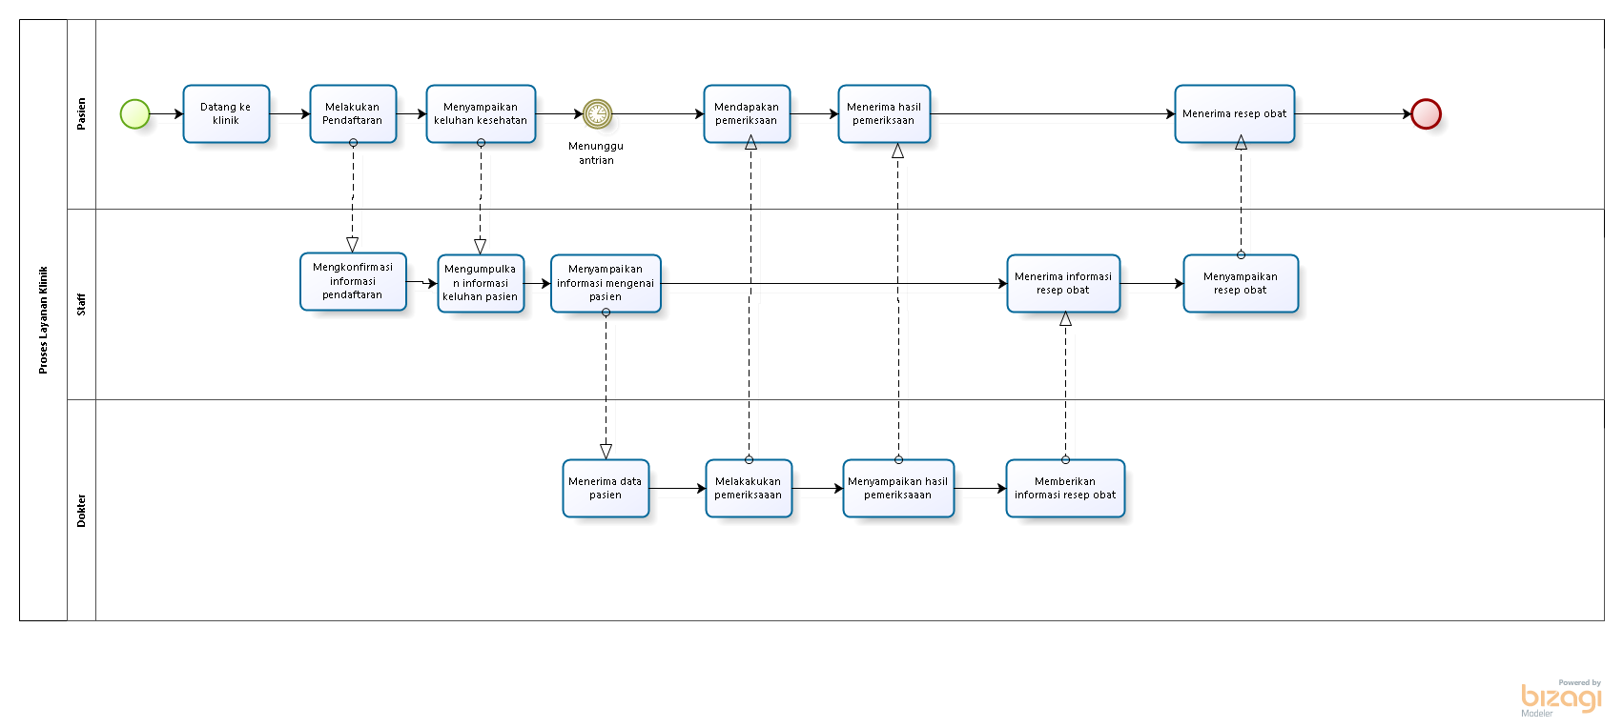

**Gambar 1.Bussiness Process Current System**

## Target System

Aplikasi Mobile Klinik Del dibuat untuk mempermudah user, yaitu mahasiswa, staff dan dosen dalam melakukan pendaftaran pemeriksaan dalam klinik. Aplikasi ini diharapkan membantu mahasiswa untuk mendaftar ke klinik serta dapat memberikan notifikasi pemberitahuan kepada staff keasramaan mengenai mahasiswa yang sakit. Pasien yang akan berobat ke klinik menjadi lebih cepat ditangani karena sudah melakukan pendaftaran terlebih dahulu melalui aplikasi. Staff klinik melihat janji temu yang ada dalam website akan menyetujui atau menolak sesuai dengan kondisi klinik. Jika staff klinik menyetujui janji temu pasien, maka pasien dapat langsung datang dan melakukan pemeriksaan. Jika staff klinik tidak menyetujui janji temu pasien, klinik akan melakukan penolakan dan pasien dapat mengganti waktu janji temu. Aplikasi ini juga diharapkan berguna untuk administrasi, dengan data pasien yang sudah dibuat pada profil sehingga ketika pasien mendaftar pihak perlu memasukkan data diri pasien lagi secara manual..

### Business Process Registrasi

Sebelum menggunakan aplikasi klinik Del, user harus mendaftarkan akun terlebih dahulu melalui proses registrasi. Untuk memulai proses registrasi, user harus mengakses aplikasi, kemudian registrasi dengan mengisi data diri. Setelah itu user menunggu validasi data registrasi apakah valid atau tidak valid. Proses bisnis registrasi dapat dilihat pada gambar

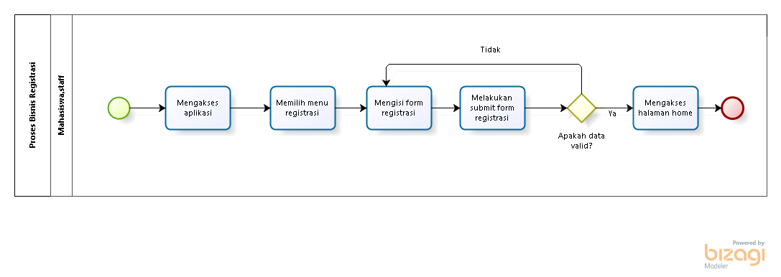

**Gambar 2.Business Process Registrasi**

### Business Process *Login*

Untuk masuk ke dalam aplikasi, user harus melakukan login terlebih dahulu dengan memilih menu *login* kemudian memasukkan *username* dan *password* yang sudah didaftarkan. Proses validasi akan mengecek apakah akun valid atau tidak valid. Jika akun tidak valid, maka user akan diarahkan untuk memasukkan email dan password ulang. Proses bisnis login dapat dilihat pada gambar

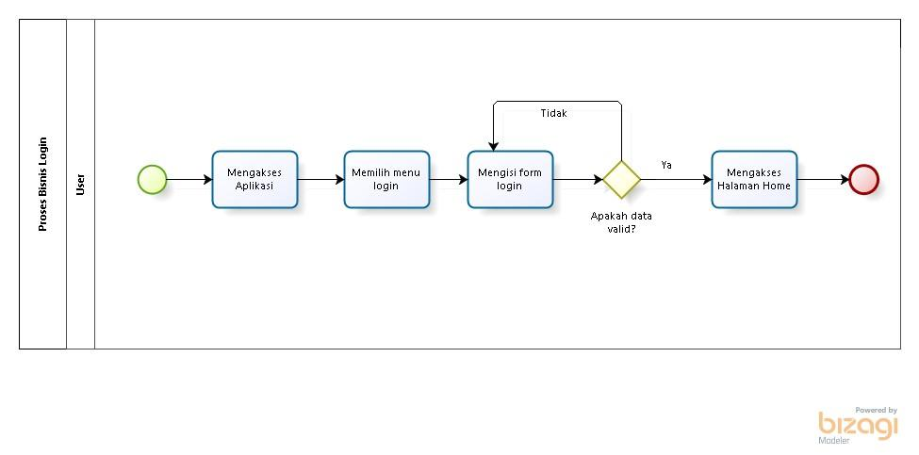

**Gambar 3.Business Process Login**

### Business Process *Logout*

Untuk keluar dari aplikasi, *user* harus mengakses aplikasi terlebih dahulu kemudian memilih menu profil, setelah itu mengklik logout. Setelah itu user sudah keluar dari aplikasi ? Business process user logout dapat dilihat pada Gambar

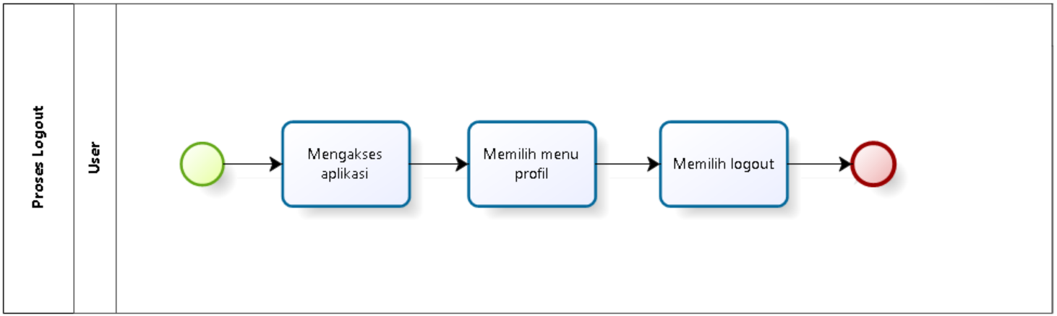

**Gambar 4.Business Process Logout**

### Business Process Memperbarui Profil

User yang sudah melakukan login kemudian mengakses aplikasi dan memilih menu profil. Profil user terbentuk secara otomatis ketika melakukan pendaftaran akun, namun data yang terisi dalam profil belum semua. Untuk user memperbarui isi profil, user harus mengakses aplikasi terlebih dahulu kemudian memilih menu profil. Dalam menu profil, klik edit profil dan mengisi form profil. Setelah itu, user dapat mengklik tombol simpan. Business process user memperbarui profil dapat dilihat pada Gambar

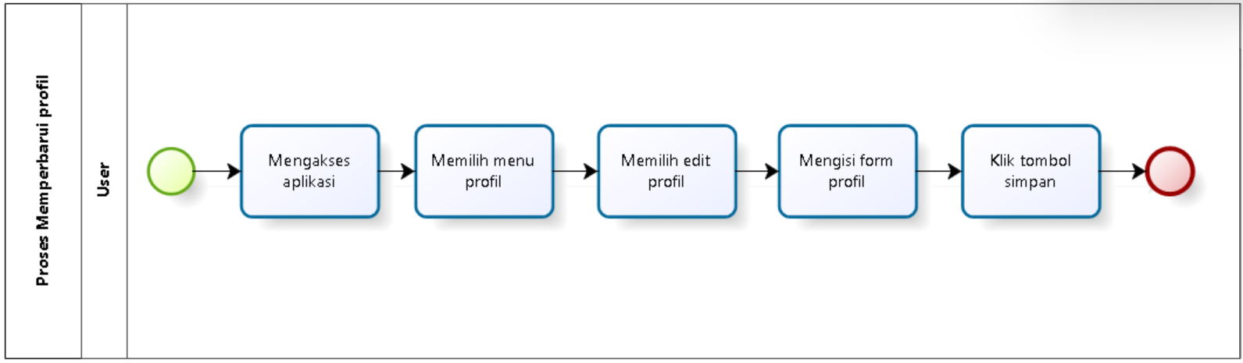

**Gambar 5.Business Process Memperbarui Profil**

### Business Process Melihat Profil

User yang ingin melihat profil dapat mengakses aplikasi terlebih dahulu. Kemudian memilih menu profil dan melihat data diri dalam profil. Business process user memperbarui profil dapat dilihat pada Gambar

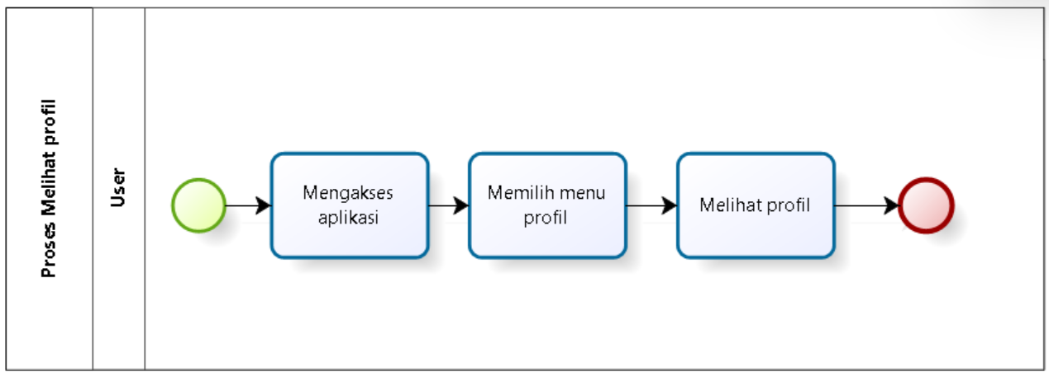

**Gambar 6.Business Process Melihat Profil**

### Business Process Membuat Janji Temu

Pada saat mahasiswa dan staff ingin melakukan janji temu secara online, mahasiswa dan staff akan memilih menu janji temu, setelah itu akan mengisi form janji temu yang berisi tanggal dan waktu janji temu serta keluhan yang dialami mahasiswa dan staff. Setelah itu mahasiwa dan staff menekan button daftar dan aplikasi akan menampilkan detail janji temu yang sudah didaftar. Business process user membuat janji temu dapat dilihat pada Gambar

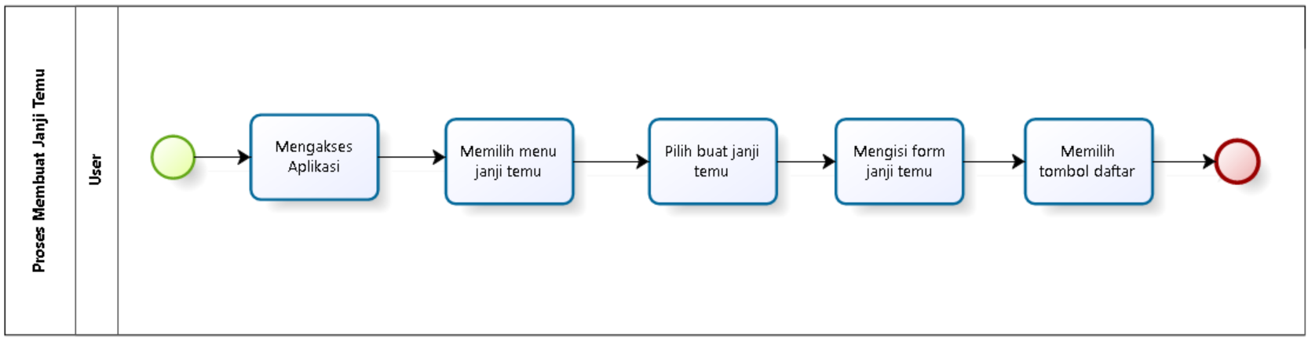

**Gambar 7.Business Process Membuat Janji Temu**

### Business Process Melihat Janji Temu

Pada proses ini user dapat melihat janji temu dalam aplikasi. User mengakses aplikasi terlebih dahulu, kemudian memilih menu janji temu. Setelah itu, user dapat melihat janji temu yang telah dibuat beserta status janji temu yang disetujui atau ditolak oleh klinik. Business process user melihat janji temu dapat dilihat pada Gambar

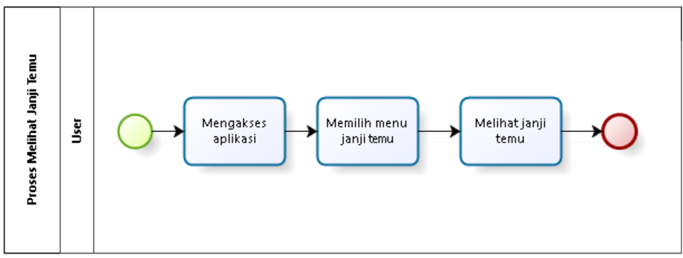

**Gambar 8.Business Process Melihat Janji Temu**

### Business Process Melihat Artikel

Pada proses ini, User dapat mengakses artikel-artikel tentang Kesehatan yang tersedia dalam aplikasi. User mulai dengan masuk ke halaman home aplikasi, kemudia memilih salah satu artikel yang ingin dibaca. Setelah memilih artikel yang diinginkan, aplikasi akan menampilkan konten dari artikel yang telah dipilih oleh user. Business process user melihat artikel dapat dilihat pada Gambar

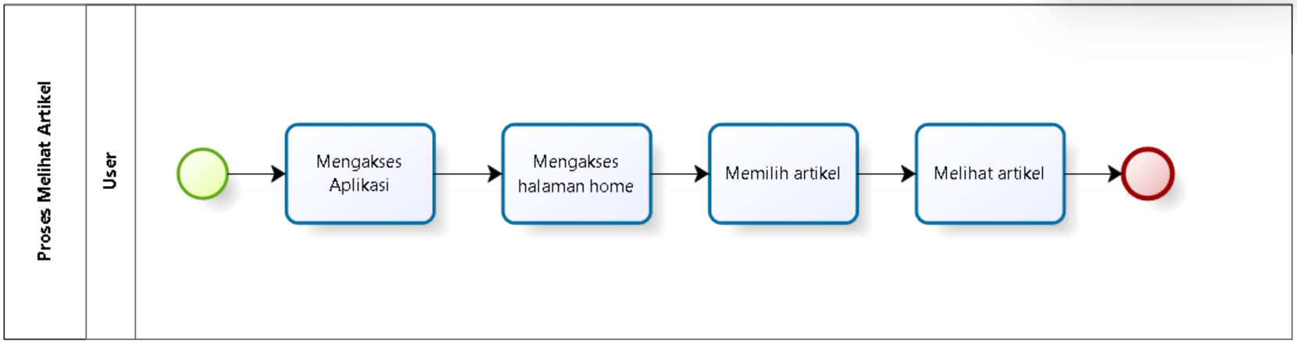

**Gambar 9.Business Process Melihat Artikel**

### Business Process Melihat Informasi Klinik

User yang ingin melihat informasi klinik dapat mengakses aplikasi terlebih dahulu. Kemudian memilih menu informasi klinik dan melihat informasi umum terkait klinik. Business process user melihat informasi klinik dapat dilihat pada Gambar

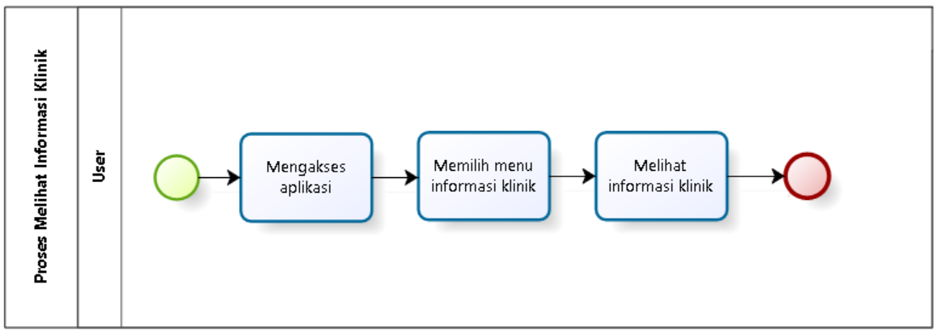

**Gambar 10.Business Process Melihat Informasi Klinik**

### Business Process Membuat Pengingat Obat

Setelah berkonsultasi di Klinik Del, mahasiswa dan staf dapat membuat pengingat obat untuk memfasilitasi proses penyembuhan setelah menerima resep obat. Mereka dapat mengakses menu pengingat obat di aplikasi dan memilih opsi "Tambahkan Pengingat Obat". Aplikasi akan menampilkan formulir yang harus diisi oleh mahasiswa dan staf, termasuk nama obat, jadwal konsumsi, dan durasi penggunaan obat. Setelah mengisi formulir, mereka akan menekan tombol "Simpan", dan pengingat obat akan diatur sesuai dengan jadwal minum yang telah ditentukan. Business process user membuat pengingat obat dapat dilihat pada Gambar

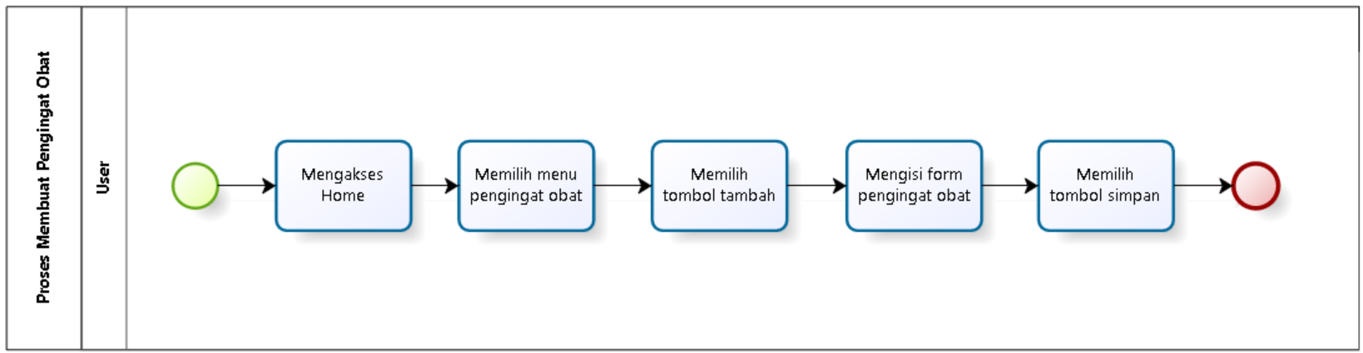

**Gambar 11.Business Process Membuat Pengingat Obat**

### Business Process Melihat Riwayat Sakit

User yang ingin melihat riwayat sakit yang pernah diderita dan ditangani oleh klinik dapat dilakukan dengan mengakses aplikasi terlebih dahulu. Kemudian memilih menu riwayat dan melihat riwayat penyakit yang pernah di. Business process user melihat riwayat sakit dapat dilihat pada Gambar

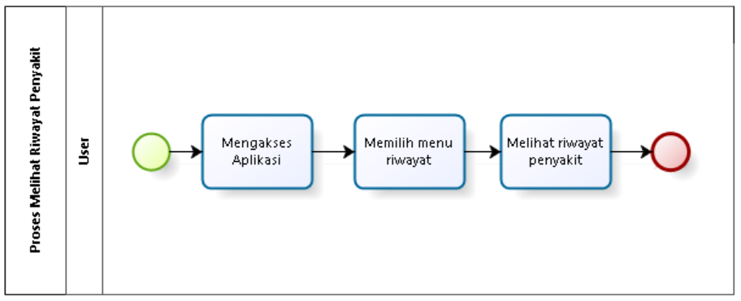

**Gambar 12.Business Process Melihat Riwayat Sakit**

* + 1. **Business Process Melihat Notifikasi Izin Sakit**

Proses bisnis ini menunjukkan staff keasramaan melihat notifikasi sakit mahasiswa dalam aplikasi. Laporan sakit mahasiswa yang dibuat klinik akan dibuat menjadi surat sakit dan dikirimkan kepada staff keasramaan melalui fitur notifikasi. Untuk dapat melihat surat sakit mahasiswa, staff keasramaan harus mengakses aplikasi terlebih dahulu kemudian memilih menu notifikasi. Dalam halaman notifikasi, staff keasramaan dapat melihat pemberitahuan surat sakit mahasiswa. Business process melihat notifikasi izin sakit dapat dilihat pada Gambar

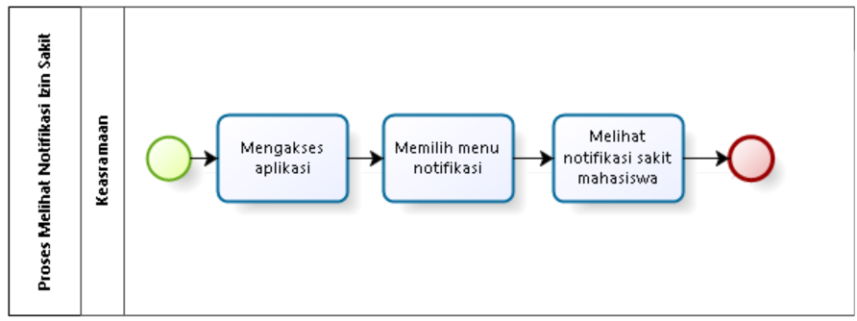

**Gambar 13.Business Process Melihat Notifikasi Izin Sakit**

* + 1. **Business Process Terima Janji Temu**

Proses bisnis ini menunjukkan Admin menerima janji temu yang sudah dibuat oleh user. Admin mengakses website terlebih dahulu kemudian melakukan login dengan akun yang sudah didaftarkan. Setelah masuk kedalam website, admin berada dalam halaman home dan memilih menu konsultasi/janji temu. Kemudian admin melihat daftar konsultasi/janji temu yang telah dibuat user. Janij temu yang sudah dibuat dapat disetujui jika dokter dalam klinik tersedia dan bisa melayani user. Admin menyetujui janji temu user dengan menekan tombol approve. *Janji temu yang telah disetujui tidak dapat ? *Business process admin menerima janji temu dapat dilihat pada Gambar  
**Janji temu disetujui/ditolak admin saat seperti apa?

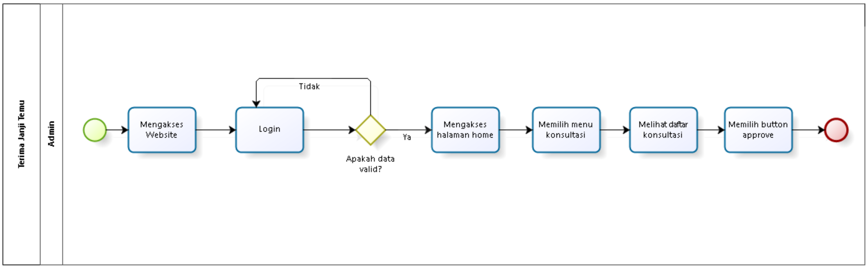

**Gambar 14.Business Process Terima Janji Temu**

* + 1. **Business Process Tolak Janji Temu**

Proses bisnis ini menunjukkan Admin menolak janji temu yang sudah dibuat oleh user. Admin mengakses website terlebih dahulu kemudian melakukan login dengan akun yang sudah didaftarkan. Setelah masuk kedalam website, admin berada dalam halaman home dan memilih menu konsultasi/janji temu. Kemudian admin melihat daftar konsultasi/janji temu yang telah dibuat user. Janij temu yang sudah dibuat dapat ditolak jika dokter dalam klinik tidak tersedia dan tidak memungkinkan untuk bisa melayani user. Admin menolak janji temu user dengan menekan tombol decline. *Janji temu yang telah disetujui tidak dapat ? *Business process admin menolak janji temu dapat dilihat pada Gambar

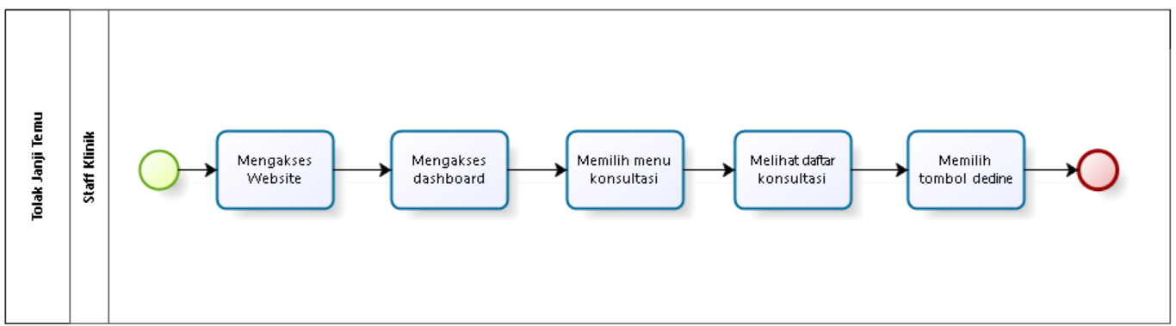

**Gambar 15.Business Process Tolak Janji Temu**

* + 1. **Business Process Membuat Laporan**

Proses bisnis ini menunjukkan pembuatan laporan pasien dalam aplikasi klinik. Staff dalam klinik terdiri dari seorang dokter dan seorang suster. Laporan pertama kali dibuat oleh suster dengan mengakses website terlebih dahulu. Kemudian suster memilih nurse report dan memilih tombol add pada website. Setelah itu laporan akan diisi sesuai dengan kondisi pasien dan klik tombol simpan. Ketika suster sudah menyimpan laporan kondisi pasien, laporan akan lanjut diisi oleh dokter di bagian doctor’s report. Setelah itu dokter mengklik tombol simpan. Business process admin membuat laporan dapat dilihat pada Gambar

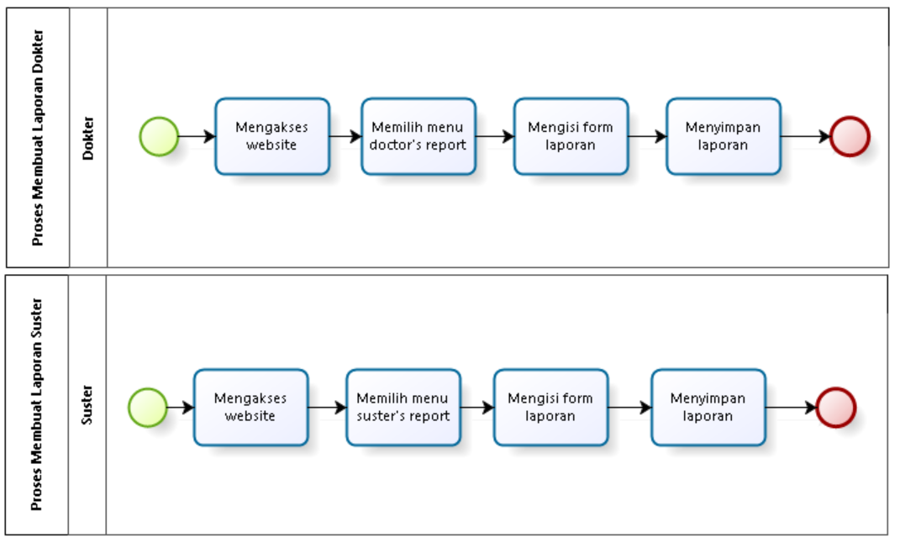

**Gambar 16.Business Process Membuat Laporan**

* + 1. **Business Process Mengedit Laporan**

Proses bisnis ini menunjukkan staff klinik dalam mengedit laporan. Untuk dapat memperbarui laporan pasien, staff klinik harus mengakses aplikasi terlebih dahulu. Kemudian memilih doctors report atau nurse report sesuai dengan role yang dimiliki. Setelah itu memilih data pasien dan mengklik edit. Staff klinik dapat mengedit data laporan pasien dan mengklik tombol simpan. Business process admin memperbarui laporan dapat dilihat pada Gambar

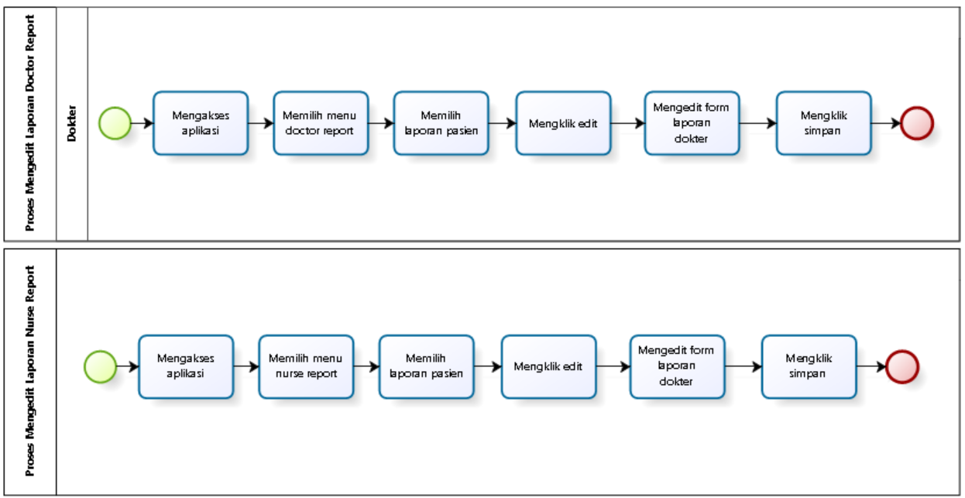

**Gambar 17.Business Process Mengedit Laporan**

* + 1. **Business Process Membuat Data Obat**

Proses bisnis ini menunjukkan staff klinik membuat data obat dalam website klinik Del. Staff klinik mengakses website terlebih dahulu dengan melakukan login dengan akun yang sudah didaftarkan. Setelah masuk kedalam website, staff klinik berada dalam halaman home dan memilih menu data obat. Kemudian admin mengklik tambah obat dan mengisi form obat. Setelah itu admin dapat menyimpan obat dengan mengklik tambah produk baru. Business process membuat data obat dapat dilihat pada Gambar

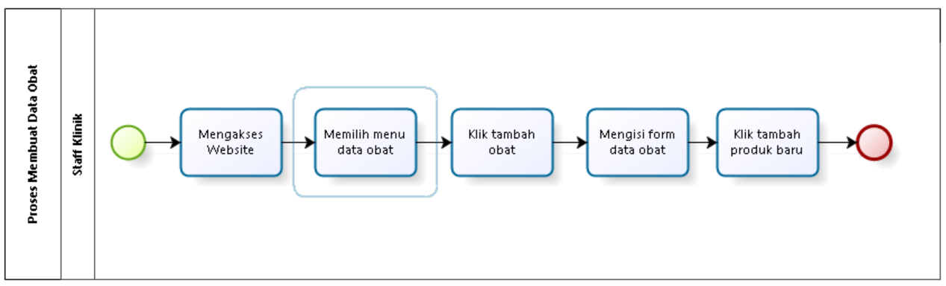

**Gambar 18.Business Process Membuat Data Obat**

* + 1. **Business Process Memperbarui Data Obat**

Proses bisnis ini menunjukkan staff klinik memperbarui data obat dalam website klinik Del. Untuk memperbarui data obat, staff klinik mengakses website terlebih dahulu kemudian memilih menu data obat dan memilih tombol edit. Form obat yang ditampilkan dapat diperbarui dengan mengganti isi dari data obat. Setelah itu staff klinik dapat mengklik tombol update medicine. Business process admin memperbarui data obat dapat dilihat pada Gambar

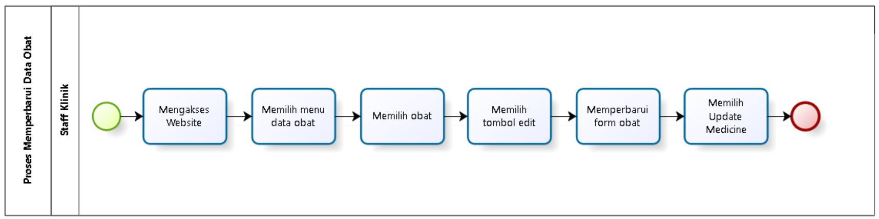

**Gambar 19.Business Process Memperbarui Data Obat**

* + 1. **Business Process Menghapus Data Obat**

Proses bisnis ini menunjukkan staff klinik menghapus data obat dalam website klinik Del. Untuk dapat menghapus data obat staff klinik harus mengakses website terlebih dahulu, kemudian memilih menu data obat dan memilih obat yang akan dihapus. Setelah itu klik delete pada obat. Business process admin menghapus data obat dapat dilihat pada Gambar

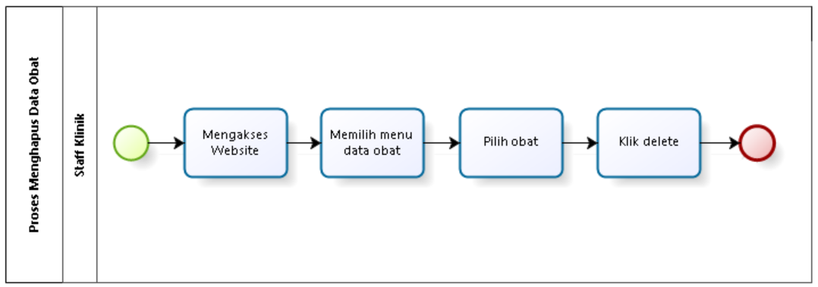

**Gambar 20.Business Process Menghapus Data Obat**

* + 1. **Business Process Memperbarui Profil**

Proses bisnis ini menunjukkan staff klinik dalam memperbarui profil yang berisi data diri dalam website klinik Del. Untuk dapat memperbarui profil, staff klinik harus mengakses website terlebih dahulu, kemudian memilih profil dan mengklik edit. Setelah itu, staff klinik dapat memperbarui profil. Business process admin memperbarui profil dapat dilihat pada Gambar

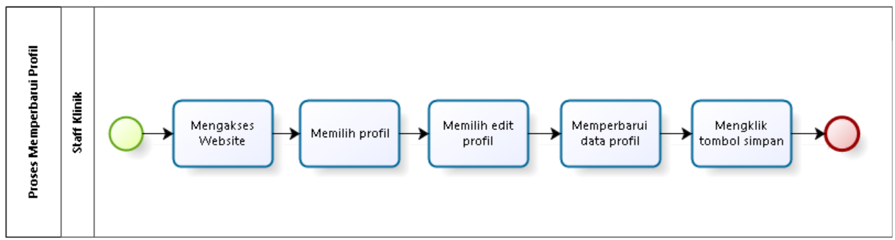

**Gambar 21.Business Process Memperbarui Profil**

* + 1. **Business Process Menghapus Profil**

Proses bisnis ini menunjukkan staff klinik dalam menghapus profil yang berisi data diri dalam website klinik Del. Staff klinik harus mengakses website terlebih dahulu, kemudian memilih menu profil dan mengklik *delete profil*. Business process admin menghapus profil dapat dilihat pada Gambar

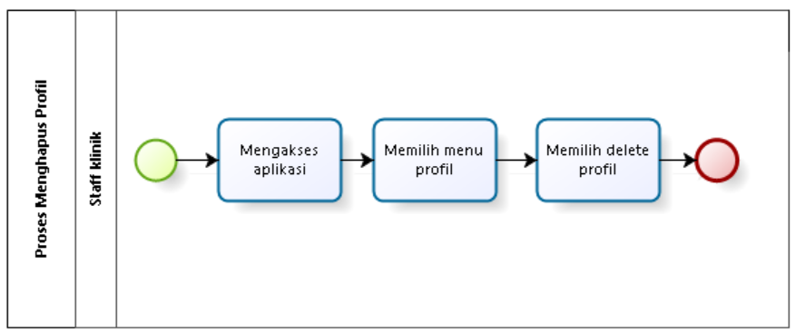

**Gambar 22.Business Process Menghapus Profil**

* + 1. **Business Process Membuat Informasi Klinik**

Proses bisnis ini menunjukkan staff klinik membuat informasi klinik dalam website klinik Del. Untuk dapat membuat informasi umum terkait klinik del, staff klinik harus mengakses website terlebih dahulu kemudian memilih menu informasi klinik. Setelah itu staff klinik dapat mengklik *add* untuk menambahkan informasi klinik. Kemudian mengisi form informasi klinik dan mengklik tombol save untuk menyimpannya. Business process admin membuat informasi klinik dapat dilihat pada Gambar

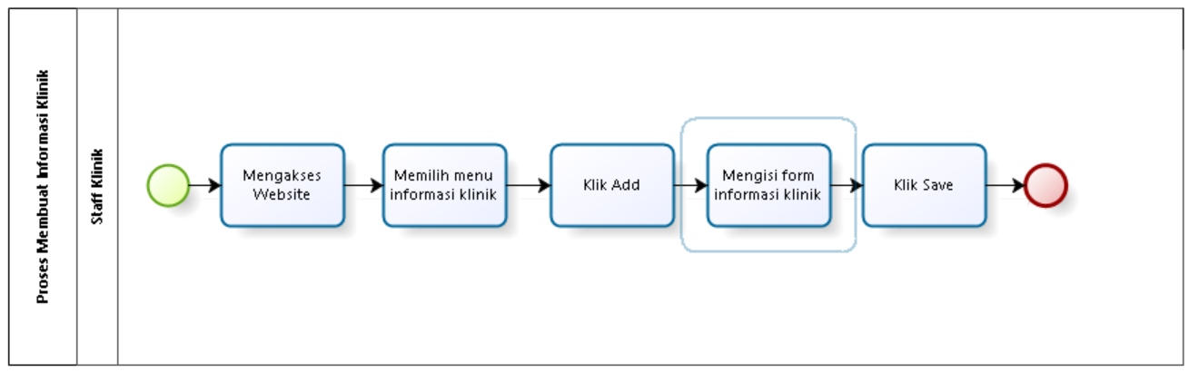

**Gambar 23.Business Process Membuat Informasi Klinik**

* + 1. **Business Process Melihat Informasi Klinik**

Proses bisnis ini menunjukkan staff klinik melihat informasi klinik dalam website klinik Del. Untuk dapat melihat informasi klinik, staff klinik dapat mengakses website terlebih dahulu kemudian Business process admin melihat informasi klinik dapat dilihat pada Gambar

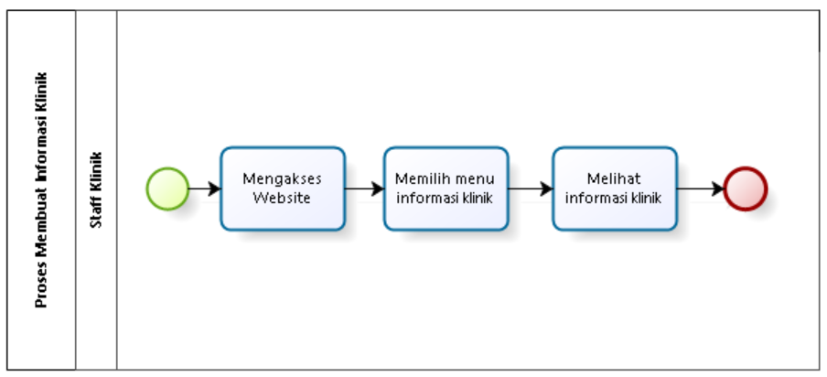

**Gambar 24.Business Process Melihat Informasi Klinik**

* + 1. **Business Process Memperbarui Informasi Klinik**

Proses bisnis ini menunjukkan staff klinik memperbarui informasi klinik dalam website klinik Del. Untuk dapat memperbarui informasi klinik, staff klinik harus mengakses website terlebih dahulu, kemudian memilih menu informasi klinik dan klik edit. Setelah itu staff klinik dapat memperbarui informasi klinik. Business process admin memperbarui informasi klinik dapat dilihat pada Gambar

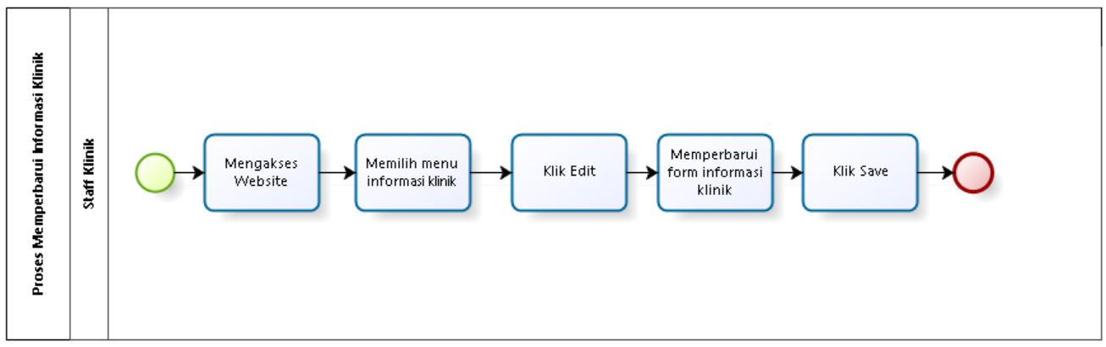

**Gambar 25.Business Process Memperbarui Informasi Klinik**

# Software General Description

Bab ini berisi penjelasan secara keseluruhan mengenai sistem atau perangkat lunak secara umum, yang mencakup fungsi utama sistem *(product main function),* karakteristik *user (user characteristic),*batasan (*constraint)*, dan lingkungan pengembangan sistem (*SW environment).*

## Product Main Function

Fungsi – fungsi utama dari aplikasi yang akan diberikan kepada pengguna untuk menampilkan Aplikasi Klinik Del mempunyai beberapa fungsi dalam kebutuhan *user.*Adapun fungsi – fungsi yang terdapat dalam Aplikasi Klinik Del adalah sebagai berikut.

1. Fungsi Registrasi

Fungsi ini digunakan oleh mahasiswa dan staf untuk membuat akun.

1. Fungsi Login

Fungsi ini digunakan oleh user untuk mengakses aplikasi dengan menggunakan akun yang sudah terdaftar.

1. Fungsi Logout

Fungsi ini digunakan oleh user untuk keluar dari aplikasi

1. Fungsi Memperbarui Profil

Fungsi ini digunakan oleh user untuk memperbarui profil yang sudah terbuat otomatis ketika mendaftarkan akun.

1. Fungsi Melihat Profil

Fungsi ini digunakan oleh user untuk melihat profil yang sudah dibuat.

1. Fungsi Membuat Janji Temu

Fungsi ini digunakan oleh mahasiswa dan staff yang ingin melakukan janji temu dengan dokter untuk melakukan konsultasi mengenai keluhan sakit yang diderita.

1. Fungsi Melihat Janji Temu

Fungsi ini digunakan oleh user untuk melihat janji temu yang sudah dibuat.

1. Fungsi Melihat Artikel

Fungsi ini digunakan oleh user untuk melihat artikel dalam aplikasi.

1. Fungsi Melihat Informasi Klinik

Fungsi ini digunakan oleh user untuk melihat informasi umum yang ada di dalam klinik.

1. Fungsi Mengelola Pengingat Obat

Fungsi ini digunakan oleh user untuk membuat, mengedit dan menghapus pengingat konsumsi obat.

1. Fungsi Melihat Riwayat Penyakit

Fungsi ini digunakan oleh user untuk melihat riwayat penyakit yang pernah diajukan ke klinik.

1. Fungsi Melihat Notifikasi Izin Sakit

Fungsi ini digunakan oleh admin klinik untuk memberikan notifikasi terkait surat sakit mahasiswa.

1. Fungsi Terima Janji Temu

Fungsi ini digunakan oleh admin untuk menerima janji temu yang telah dibuat pasien dalam aplikasi klinik del.

1. Fungsi Tolak Janji Temu

Fungsi ini digunakan oleh admin untuk menolak janji temu yang telah dibuat pasien dalam aplikasi klinik del.

1. Fungsi Mengelola Laporan

Fungsi ini digunakan oleh admin untuk membuat, mengedit dan menghapus laporan pasien dalam website klinik del.

1. Fungsi Mengelola Data Obat

Fungsi ini digunakan oleh admin untuk membuat, mengedit dan menghapus data obat dalam website klinik del.

1. Fungsi Mengelola Artikel

Fungsi ini digunakan oleh admin untuk membuat, mengedit dan menghapus artikel yang ada dalam klinik del.

1. Fungsi Mengelola Profil

Fungsi ini digunakan oleh admin untuk membuat, mengedit dan menghapus profil dalam website klinik del.

1. Fungsi Mengelola Informasi Klinik

Fungsi ini digunakan oleh admin untuk membuat, mengedit dan menghapus informasi umum seputar klinik del.

## User Characteristics

Pada sub bab ini akan dijelaskan karakteristik pengguna yang terdapat dalam Perancangan Aplikasi Klinik Del Berbasis Mobile.

**Table 4.User Characteristics**

|  |  |  |  |
| --- | --- | --- | --- |
| **No.** | **Kategori Pengguna** | **Fasilitas** | **Hak Akses ke Aplikasi** |
| 1. | Dokter | 1. Melakukan Autentikasi 2. Mengelola laporan dokter 3. Approve Janji Temu 4. Menolak Janji Temu 5. Mengelola Data Obat 6. Mengelola Informasi Klinik | 1. Akses ke menu CRUD (*Create,Read,Update,Delete)* pada halaman laporan dokter 2. Akses ke menu *Approve* pada halaman Janji Temu 3. Akses ke menu Menolak pada halaman Janji Temu 4. Akses ke menu CRUD (*Create,Read,Update,Delete)* pada halaman Data Obat 5. Akses ke menu CRUD (*Create,Read,Update,Delete)* pada halaman Informasi Klinik 6. Akses ke menu *login,logout* dan registrasi |
| 2. | Suster | 1. Autentikasi 2. Mengelola laporan suster 3. Approve Janji Temu 4. Menolak Janji Temu 5. Mengelola Data Obat 6. Mengelola Informasi Klinik | 1. Akses ke menu CRUD (*Create,Read,Update,Delete)* pada halaman laporan suster 2. Akses ke menu *Approve* pada halaman Janji Temu 3. Akses ke menu Menolak pada halaman Janji Temu 4. Akses ke menu CRUD (*Create,Read,Update,Delete)* pada halaman Data Obat 5. Akses ke menu CRUD (*Create,Read,Update,Delete)* pada halaman Informasi Klinik 6. Akses ke menu *login,logout* dan registrasi |
| 3. | Mahasiswa/Siswa | 1. Melakukan Autentikasi 2. Mengelola Janji Temu 3. Mengelola Pengingat Obat 4. Melihat Informasi Riwayat Sakit 5. Melihat Informasi Klinik Del 6. Melihat Artikel 7. Mengedit akun profile | 1. Akses ke menu *login,logout* dan registrasi 2. Akses ke menu CRUD (*Create,Read,Update,Delete)* pada halaman Janji Temu 3. Akses ke menu CRUD (*Create,Read,Update,Delete)* pada halaman pengingat obat 4. Akses ke melihat Informasi Riwayat Sakit 5. Akses ke menu melihat Informasi Klinik 6. Akses ke menu melihat Artikel 7. Akses ke menu mengedit profile |
| 4. | Staff Del | 1. Melakukan Autentikasi 2. Mengelola Janji Temu 3. Mengelola Pengingat Obat 4. Melihat Informasi Riwayat Sakit 5. Melihat Informasi Klinik Del 6. Melihat Artikel 7. Mengedit akun profile | 1. Akses ke menu *login,logout* dan registrasi 2. Akses ke menu CRUD (*Create,Read,Update,Delete)* pada halaman Janji Temu 3. Akses ke menu CRUD (*Create,Read,Update,Delete)* pada halaman pengingat obat 4. Akses ke melihat Informasi Riwayat Sakit 5. Akses ke menu melihat Informasi Klinik 6. Akses ke menu melihat Artikel 7. Akses ke menu mengedit profile |
| 5 | Keasramaan | 1. Melakukan Autentikasi 2. Mengelola Janji Temu 3. Mengelola Pengingat Obat 4. Melihat Informasi Riwayat Sakit 5. Melihat Informasi Klinik Del 6. Melihat Artikel 7. Mengedit akun profile 8. Mendapatkan notifikasi mahasiswa sakit 9. Melihat notifikasi informasi mahasiswa sakit | 1. Akses ke menu *login,logout* dan registrasi 2. Akses ke menu CRUD (*Create,Read,Update,Delete)* pada halaman Janji Temu 3. Akses ke menu CRUD (*Create,Read,Update,Delete)* pada halaman pengingat obat 4. Akses ke melihat Informasi Riwayat Sakit 5. Akses ke menu melihat Informasi Klinik 6. Akses ke menu melihat Artikel 7. Akses ke menu mengedit profile 8. Akses ke menu mendapatkan notifikasi mahasiswa sakit 9. Melihat notifikasi informasi mahasiswa sakit |

### 3.2.1 Pengguna 1

*Description of User :*Dokter Klinik Del

*Role :Staff*

*Prerequisite :*Staff harus memiliki akun agar dapat masuk dan mengelola sistem

*Task Description :Staff* dapat mengelola sistem fungsi yang ada pada website Klinik Del

### 3.2.2. Pengguna 2

*Description of User :*Suster Klinik Del

*Role :* *Staff*

*Prerequisite :Staff* harus memiliki akun agar dapat masuk dan mengelola sistem

*Task Description :Staff* dapat mengelola sistem fungsi yang ada pada website Klinik Del

### 3.2.3. Pengguna 3

*Description of User :*Mahasiswa/Siswa Del

*Role :* *User*

*Prerequisite :User* harus memiliki akun agar dapat masuk dan mengelola sistem

*Task Description :User* dapat mengelola sistem fungsi yang ada pada *mobile* Klinik Del

### 3.2.4. Pengguna 4

### *Description of User :Staff* Del

*Role :* *User*

*Prerequisite :User* harus memiliki akun agar dapat masuk dan mengelola sistem

*Task Description :User* dapat mengelola sistem fungsi yang ada pada *mobile* Klinik Del

## Constrains

Batasan dalam pembangunan Aplikasi Mobile Klinik Del adalah sebagai berikut :

1. Aplikasi Klinik Del dapat diakses dengan login terlebih dahulu sesuai role masing-masing user.
2. Setiap *user* dapat mengakses sistem sesuai dengan role masing masing user.

Aplikasi Mobile Klinik Del dapat diakses oleh staff dan user jika sudah memiliki akun. Sistem dapat diakses oleh staff dengan bantuan penyedia server, seperti XAMPP,Laragon. Sistem ini juga nantinya sangat bergantung kepada jaringan internet.Apabila tidak terdapat jaringan internet, maka aplikasi ini tidak bisa digunakan oleh pengguna.

## SW Environment

Subbab lingkungan perangkat lunak berisi penjelasan mengenai lingkungan perangkat lunak dan perangkat keras yang digunakan oleh tim pengembang dalam pembangunan dan pengoperasian aplikasi untuk menampilkan Perancangan Aplikasi Klinik Del Berbasis Mobile yang mencakup lingkungan pengembangan dan lingkungan operasional.

### Development

Spesifikasi minimal perangkat lunak yang digunakan dalam Perancangan Aplikasi Klinik Del Berbasis Mobile terlampir sebagai berikut.

Web Server : XAMPP, Laragon

Operating System : Windows 11

DBMS : MySQL

Browser : Google Chrome, Microsoft Edge

Tools : Visual Studio Code, GoLand

#### Infrastructure

Pada bab ini dijelaskan spesifikasi yang direkomendasikan lingkungan operasional yang dibutuhkan oleh aplikasi yang akan dibangun. Semua kebutuhan ini berguna agar aplikasi dapat berjalan dengan baik. Spesifikasi minimal perangkat keras yang dibutuhkan dalam pengoperasian Perancangan Aplikasi Klinik Del Berbasis Mobile adalah:

#### Hardware requirement

Pada subbab ini dijelaskan mengenai spesifikasi perangkat yang digunakan untuk fase operasional dapat dilihat pada tabel 5

**Table 5.Hardware requirement**

| **Hardware** | **Spesification** |
| --- | --- |
| Laptop | Asus TUF F15 FX506HC |
| Processor | Intel(R) Core(TM) i7-11600H |
| RAM | 16GB |
| Operating System | Windows 11 |

#### S/W development Tools

Pada subbab ini dijelaskan mengenai tool yang digunakan dalam pengembangan Perancangan Aplikasi Klinik Del Berbasis Mobile dapat dilihat pada tabel 6.

**Table 6.S/W development Tools**

| **Groups** | **Tools** | **Spesification** |
| --- | --- | --- |
| HomePage dev Tools | Frontpage | HTML, CSS, Javascript, dan Dart |
| Image editor | Photoshop |  |
| Client | Browser | IE.5, Netscape versi 4 ke atas |
| Dokumentasi | Paket Office | MS Office |

### Operational

Spesifikasi minimal perangkat lunak (*hardware*) yang digunakan dalam pengoperasian Perancangan Aplikasi Klinik Del Berbasis Mobile terlampir sebagai berikut.

#### Infrastructure

Pada bagian ini dijelaskan spesifikasi lingkungan *hardware* yang digunakan oleh tim pengoperasi dalam membangun sistem serta lingkungan pengguna yang dapat mengoperasikan sistem dalam cakupan lingkungan pengembang.

1. Server
2. Processor : Intel(R) Core(TM) i7-11600H
3. RAM : 16 GB
4. Hard Disk :32 GB

2. Client

1. Processor :Intel Core i3-2350M CPU @2.30 GHz 2.30 GHz
2. RAM :4.00GB
3. Hard Disk : 32 GB

#### Hardware requirement

Tabel 7 merupakan spesifikasi minimal perangkat keras yang digunakan oleh tim pengoperasi dalam pengembangan Perancangan Aplikasi Klinik Del Berbasis Mobile.

**Table 7.Hardware requirement**

| **Hardware** | **Spesification** |
| --- | --- |
| Laptop | Asus TUF F15 FX506HC |
| Processor | Intel(R) Core(TM) i7-11600H |
| RAM | 16GB |
| Operating System | Windows 11 |

#### S/W Requirement

Tabel 8 merupakan spesifikasi persyaratan perangkat lunak yang digunakan dalam pengoperasian agar sistem dapat berjalan dengan baik.

**Table 8.S/W Requirement**

| **Groups** | **Components** | **Spesification** |
| --- | --- | --- |
| Monitoring tools | *Web Server* | XAMPP 3.2.1. |
| Client | *Operating System* | Windows 10 |
| Editor | *Visual Studio Code, Goland* | *Visual Studio Code* |
| Browser | *Microsoft Internet Explorer* | *Google Chrome, Microsoft Edges, Mozilla Firefox* |
| Bahasa Pemrograman | *Dart,Javascript,* | *Dart, Javascript* |

# Requirement Definition

Pada bab ini dijelaskan keseluruhan kebutuhan dari sistem secara spesifik mencakup *external interface, functional description, data requirement, functional requirement, non-functional requirement* dan *design constraints* dari sistem yang akan dibangun.

## External Interface

Sub Bab ini menjelaskan tentang *external interface* (kebutuhan antarmuka) yang terdapat dalam sistem. Kebutuhan pengguna dapat dilihat dari beberapa *interface* , diantaranya:

1. *User Interface*

2. *Hardware interface*

3. *Software interface*

Secara detail, kebutuhan antarmuka akan dijelaskan dalam sub- sub bab berikut.

### User Interface

Perancangan Aplikasi Klinik Del Berbasis Mobile ini dikembangkan dalam bentuk aplikasi. Antarmuka pengguna diperlukan dalam pengeoperasian sistem yang akan dibangun. Perangkat lunak yang akan dikembangkan membantu interaksi dengan pengguna. Interaksi antara pengguna dengan sistem membutuhkan suatu alat untuk mentransformasikan masukan (i*nput*) dan keluaran (*output*) dari dan untuk pengguna. Perangkat tersebut adalah sebagai berikut.

**Table 9.User Interface**

|  |  |  |
| --- | --- | --- |
| No. | Antarmuka Pengguna | Keterangan |
| 1. | Keyboard | Antarmuka keyboard digunakan untuk memasukkan data ke dalam sistem. |
| 2. | Mouse | Antarmuka mouse digunakan sebagai pointer untuk membantu kursor di layar monitor. |
| 3. | Monitor | Antarmuka monitor digunakan untuk melihat tampilan dari sistem informasi. |

### Hardware Interface

*Hardware interface* (antarmuka perangkat keras) memiliki fungsi untuk menjalankan sekumpulan perintah atau instruksi yang diberikan lalu menghasilkan keluaran dalam bentuk informasi. Jadi, fungsi utama dari *hardware interface* adalah menjalankan sistem atau perangkat lunak (*software*). Adapun perangkat keras yang dibutuhkan untuk dapat berinteraksi dengan sistem adalah *keyboard,* Laptop/PC, dan *mouse.*

**Table 10.Hardware Interface**

|  |  |  |
| --- | --- | --- |
| **No.** | **Perangkat Keras** | **Keterangan** |
| 1. | *Personal Computer/Laptop* | Digunakan sebagai antarmuka untuk berinteraksi dengan sistem |
| 2. | *Processor* | Digunakan untuk mengontrol keseluruhan jalannya sistem komputer sebagai otak prosesor |
| 3. | *Handphone* | Digunakan sebagai antarmuka untuk berinteraksi dengan sistem. |

### Software Interface

Antarmuka perangkat lunak merupakan serangkaian perangkat lunak yang digunakan agar dapat berinteraksi pada sistem yang dibangun. Adapun perangkat lunak yang dibutuhkan dalam pembangunan Perancangan Aplikasi Klinik Del Berbasis Mobile adalah sebagai berikut.

1. Word Processing : Word 2013
2. DBMS : SQL
3. Graphics : Bizagi
4. Browser : Google Chrome, Mozilla, Edge
5. Text Editor : Visual Studio Code
6. Operation System :
7. Database Application : MySQL

### Communication Description

Antarmuka komunikasi yang dibutuhkan oleh sistem berbasis web yaitu Perancangan Aplikasi Klinik Del Berbasis Mobile untuk interaksi sistem pemesanan berbasis web adalah jaringan seperti wifi, LAN, dan modem.

## Functional Description

Bab ini menjelaskan tentang deskripsi fungsional yang dimiliki oleh Perancangan Aplikasi Klinik Del Berbasis Mobile. Pada bagian ini diberikan *usecase* diagram Aplikasi Klinik Del yang menunjukkan interaksi yang terjadi antara sistem dengan *actor*. Use case diagram Perancangan Aplikasi Klinik Del dapat dilihat pada Gambar

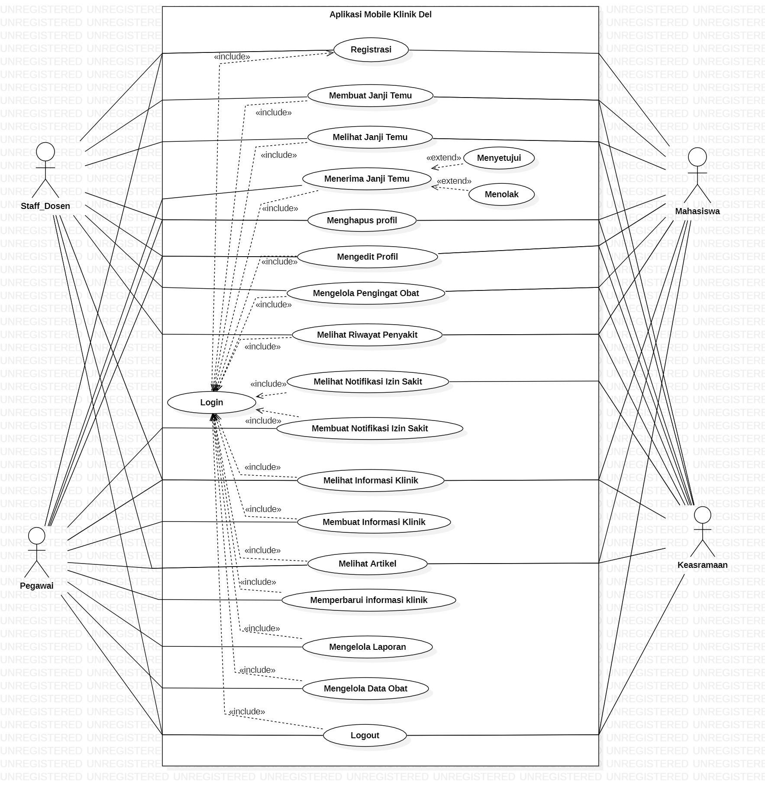

**Gambar 26.Use Case Diagram**

### Use Case Scenario User Registrasi

Fungsi registrasi digunakan oleh user untuk mendaftarkan akun dalam Aplikasi Klinik Del. Registrasi akun dibutuhkan agar user dapat masuk kedalam aplikasi dengan akun yang sudah dibuat. Berikut merupakan usecase scenario registrasi user yang terlampir pada Tabel 11

**Table 11.Use Case Scenario User Registrasi**

|  |  |  |
| --- | --- | --- |
| Usecase ID Number | UC-01 | |
| Usecase Name | Registrasi User | |
| Brief Description | Usecase ini menggambarkan user mendaftarkan diri menjadi anggota klinik Del melalui aplikasi klinik Del | |
| Primary Actor | User | |
| Secondary Actor | - | |
| Pre-condition | User telah mengakses aplikasi klinik Del  User telah berada di menu registrasi | |
| Post-condition | User berhasil mendaftar ke dalam aplikasi klinik Del. | |
| Included Usecase | - | |
| Basic Flow of Events | Actor’s Action | System’s Response |
|  | 1. User mengakses aplikasi. |  |
|  | 2. menampilkan halaman *welcome* & *get started* |
| 3. user memilih tombol registrasi |  |
|  | 4. menampilkan form registrasi |
| 5. mengisi form registrasi dan menekan button registrasi |  |
|  | 6. sistem memvalidasi dan menampilkan form data diri |
| 7. user mengisi form data diri dan menekan button simpan |  |
|  | 8. sistem menampilkan notifikasi “Registrasi akun berhasil” |
| Alternative Flow of Events | **-** | |
| Extension Points | **-** | |

### Use Case Scenario User Login

Fungsi login digunakan oleh user untuk masuk kedalam Aplikasi Klinik Del. User harus melakukan login terlebih dahulu agar bisa masuk kedalam aplikasi dan mengakses fungsi-fungsi yang ada. Berikut merupakan usecase scenario user login yang terlampir pada Tabel 12

**Table 12.Use Case Scenario User Login**

|  |  |  |
| --- | --- | --- |
| Usecase ID Number | UC-02 | |
| Usecase Name | User Login | |
| Brief Description | Usecase ini menggambarkan bagaimana user mengakses sistem dan keluar dari aplikasi | |
| Primary Actor | User | |
| Secondary Actor | - | |
| Pre-condition | User terhubung ke jaringan komputer dan sudah membuka aplikasi klinik Del | |
| Post-condition | User berhasil masuk ke dalam aplikasi. | |
| Included Usecase | - | |
| Basic Flow of Events | Actor’s Action | System’s Response |
|  | 1. User mengakses aplikasi |  |
|  | 2. sistem menampilkan form login |
| 3. user mengisi form login dan menekan button login |  |
|  | 4. sitem melakukan validasi data user |
| Alternative Flow of Events | Jika username salah dan password benar, maka sistem akan menampilkan error  Jika username benar dan password benar, maka sistem akan menampilkan error  Jika username salah dan password salah, maka sistem akan menampilkan error | |
| Extension Points | **-** | |

### Use Case Scenario User Logout

Fungsi logout digunakan oleh user untuk keluar dari Aplikasi Klinik Del. Berikut merupakan usecase scenario logout user yang terlampir pada Tabel 13

**Table 13Use Case Scenario User Logout**

|  |  |  |
| --- | --- | --- |
| Usecase ID Number | UC-03 | |
| Usecase Name | Logout | |
| Brief Description | Usecase ini menggambarkan bagaimana user keluar dari aplikasi | |
| Primary Actor | User | |
| Secondary Actor | - | |
| Pre-condition | User terhubung ke jaringan komputer dan sudah berada dalam aplikasi klinik Del | |
| Post-condition | User berhasil keluar dari aplikasi. | |
| Included Usecase | - | |
| Basic Flow of Events | Actor’s Action | System’s Response |
|  | 1. User memilih profil |  |
|  | 2. sistem menampilkan pilihan logout |
| 3. user memilih logout |  |
|  | 4. sistem menampilkan halaman login |
| Alternative Flow of Events | - | |
| Extension Points | **-** | |

### Use Case Scenario User Memperbarui Profil

Fungsi memperbarui profil digunakan oleh user untuk memperbarui data profil user dalam Aplikasi Klinik Del. Berikut merupakan usecase scenario memperbarui profil user yang terlampir pada Tabel 14

**Table 14.Use Case Scenario User Memperbarui Profil**

|  |  |  |
| --- | --- | --- |
| Usecase ID Number | UC-04 | |
| Usecase Name | Memperbarui Profil | |
| Brief Description | Usecase ini menggambarkan bagaimana user memperbarui data dalam profil | |
| Primary Actor | User | |
| Secondary Actor | - | |
| Pre-condition | User sudah membuka aplikasi klinik Del | |
| Post-condition | User berhasil mengedit profil. | |
| Included Usecase | - | |
| Basic Flow of Events | Actor’s Action | System’s Response |
|  | 1. User memilih menu profil |  |
|  | 2. sistem menampilkan halaman profil |
| 3. User memilih personal data |  |
|  | 4. sistem menampilkan data user |
| 5. user mengklik edit profil |  |
|  | 6. sistem menampilkan form profil |
|  | 7. user memperbarui data profil dan mengklik update |  |
|  |  | 8. sistem menampilkan profil data berhasil diperbarui |
| Alternative Flow of Events | - | |
| Extension Points | **-** | |

### Use Case Scenario User Melihat Profil

Fungsi melihat profil digunakan oleh user untuk melihat profil diri dalam Aplikasi Klinik Del. Berikut merupakan usecase scenario melihat profil user yang terlampir pada Tabel 15

**Table 15.Use Case Scenario User Melihat Profil**

|  |  |  |
| --- | --- | --- |
| Usecase ID Number | UC-05 | |
| Usecase Name | Melihat Profil | |
| Brief Description | Usecase ini menggambarkan bagaimana user melihat profil user | |
| Primary Actor | User | |
| Secondary Actor | - | |
| Pre-condition | User sudah membuka aplikasi klinik Del | |
| Post-condition | User berhasil melihat profil. | |
| Included Usecase | - | |
| Basic Flow of Events | Actor’s Action | System’s Response |
|  | 1. User memilih menu profil |  |
|  | 2. sistem menampilkan halaman profil |
| 3. User meilhat personal data |  |
|  | 4. sistem menampilkan form data user |
| Alternative Flow of Events | - | |
| Extension Points | **-** | |

### Use Case Scenario User Membuat Janji Temu

Fungsi membuat janji temu digunakan oleh user untuk membuat janji temu dalam Aplikasi Klinik Del. Berikut merupakan usecase scenario membuat janji temu yang terlampir pada Tabel 16

**Table 16.Use Case Scenario User Membuat Janji Temu**

|  |  |  |
| --- | --- | --- |
| Usecase ID Number | UC-06 | |
| Usecase Name | Membuat Janji Temu | |
| Brief Description | Usecase ini menggambarkan bagaimana user membuat janji temu | |
| Primary Actor | User | |
| Secondary Actor | - | |
| Pre-condition | User sudah membuka aplikasi klinik Del | |
| Post-condition | User berhasil membuat janji temu. | |
| Included Usecase | - | |
| Basic Flow of Events | Actor’s Action | System’s Response |
|  | 1. User memilih menu janji temu |  |
|  | 2. sistem menampilkan form janji temu |
| 3. User memilih tombol buat janji temu |  |
|  | 4. sistem menampilkan form janji temu |
|  | 5. user mengisi data janji temu dan mengklik daftar |  |
|  |  | 6. sistem menampilkan success |
| Alternative Flow of Events | - | |
| Extension Points | **-** | |

### Use Case Scenario User Melihat Janji Temu

Fungsi melihat janji temu digunakan oleh user untuk melihat janji temu yang telah dibuat user dalam Aplikasi Klinik Del. Berikut merupakan usecase scenario melihat janji temu yang terlampir pada Tabel 17

**Table 17.Use Case Scenario User Melihat Janji Temu**

|  |  |  |
| --- | --- | --- |
| Usecase ID Number | UC-07 | |
| Usecase Name | Melihat Janji Temu | |
| Brief Description | Usecase ini menggambarkan bagaimana user melihat janji temu | |
| Primary Actor | User | |
| Secondary Actor | - | |
| Pre-condition | User sudah membuka aplikasi klinik Del | |
| Post-condition | User berhasil melihat janji temu. | |
| Included Usecase | - | |
| Basic Flow of Events | Actor’s Action | System’s Response |
|  | 1. User memilih menu janji temu |  |
|  | 2. sistem menampilkan daftar janji temu |
| 3. User memilih lihat detail |  |
|  |  | 4. sistem menampilkan detail janji temu |
| Alternative Flow of Events | - | |
| Extension Points | **-** | |

### Use Case Scenario User Melihat Artikel

Fungsi melihat artikel digunakan oleh user untuk melihat artikel yang ada dalam Aplikasi Klinik Del. Berikut merupakan usecase scenario melihat artikel yang terlampir pada Tabel 18

**Table 18.Use Case Scenario User Melihat Artikel**

|  |  |  |
| --- | --- | --- |
| Usecase ID Number | UC-08 | |
| Usecase Name | Melihat Artikel | |
| Brief Description | Usecase ini menggambarkan bagaimana user melihat artikel dalam aplikasi klinik del | |
| Primary Actor | User | |
| Secondary Actor | - | |
| Pre-condition | User sudah membuka aplikasi klinik Del | |
| Post-condition | User berhasil melihat artikel. | |
| Included Usecase | - | |
| Basic Flow of Events | Actor’s Action | System’s Response |
|  | 1. User memilih artikel pada home |  |
|  | 2. sistem menampilkan daftar artikel |
| 3. User memilih salah satu artikel |  |
|  | 4. Sistem menampilkan isi artikel |
| Alternative Flow of Events | - | |
| Extension Points | **-** | |

### Use Case Scenario User Melihat Informasi Klinik

Fungsi melihat informasi klinik digunakan oleh user untuk melihat informasi umum klinik dalam Aplikasi Klinik Del. Berikut merupakan usecase scenario melihat informasi klinik yang terlampir pada Tabel 19

**Table 19.Use Case Scenario User Melihat Informasi Klinik**

|  |  |  |
| --- | --- | --- |
| Usecase ID Number | UC-09 | |
| Usecase Name | Melihat Informasi Klinik | |
| Brief Description | Usecase ini menggambarkan bagaimana user melihat informasi klinik | |
| Primary Actor | User | |
| Secondary Actor | - | |
| Pre-condition | User sudah membuka aplikasi klinik Del | |
| Post-condition | User berhasil melihat informasi klinik | |
| Included Usecase | - | |
| Basic Flow of Events | Actor’s Action | System’s Response |
| 1. User memilih informasi klinik del |  |
|  | 2. Sistem menampilkan halaman informasi klinik |
| Alternative flow of events | **-** | |
| Extension Points | **-** | |

### Use Case Scenario User Melihat Riwayat Penyakit

Fungsi melihat riwayat penyakit digunakan oleh user untuk melihat riwayat penyakit yang pernah ditangani klinik Del. Berikut merupakan usecase scenario melihat riwayat penyakit yang terlampir pada Tabel 20

**Table 20.Use Case Scenario User Melihat Riwayat Penyakit**

|  |  |  |
| --- | --- | --- |
| Usecase ID Number | UC-10 | |
| Usecase Name | Usecase Melihat Riwayat Penyakit | |
| Brief Description | Pada usecase ini user akan melihat riwayat penyakit pada aplikasi | |
| Primary Actor | User sudah membuka aplikasi klinik Del | |
| Secondary Actor | - | |
| Pre-condition | User berhasil melakukan login pada Aplikasi | |
| Post-condition | User berhasil melihat riwayat penyakit | |
| Included Usecase | - | |
| Basic Flow of Events | Actor’s action | System’s response |
| 1. User memilih menu riwayat penyakit |  |
|  | 2. Sistem menampilkan halaman riwayat penyakit |
| 3. User melihat riwayat penyakit |  |
| Alternative flow of events | **-** | |
| Extension Points | **-** | |

### Use Case Scenario User Membuat Pengingat Obat

Fungsi membuat pengingat obat digunakan oleh user untuk mengingatkan minum obat. Berikut merupakan usecase scenario membuat pengingat obat yang terlampir pada Tabel 21

**Table 21.Use Case Scenario User Membuat Pengingat Obat**

|  |  |  |
| --- | --- | --- |
| Usecase ID Number | UC-11 | |
| Usecase Name | Membuat Pengingat Obat | |
| Brief Description | Usecase ini menggambarkan bagaimana user membuat pengingat obat | |
| Primary Actor | User | |
| Secondary Actor | - | |
| Pre-condition | User sudah membuka aplikasi klinik Del | |
| Post-condition | User berhasil membuat pengingat obat pada Aplikasi | |
| Included Usecase | - | |
| Basic Flow of Events | Actor’s Action | System’s Response |
| 1. User memilih menu pengingat obat |  |
|  | 1. Sistem menampilkan halaman pengingat obat |
| 3..User memilih “Tambahkan pengingat obat” |  |
|  | 4.Sistem menampilkan form pengingat obat |
| 5.User mengisi form pengingat obat dan memilih tombol buat |  |
|  | 6.Sistem menampilkan pop up “Pengingat Obat berhasil ditambahkan” |
| Alternative Flow of Events | 5a. Jika user tidak mengisi nama obat, maka akan menampilkan pesan “nama obat harus diisi”  5b. Jika user tidak mengisi kolom frekuensi minum obat, maka akan menampilkan pesan “frekuensi minum obat harus diisi”  5c.Jika user tidak mengatur jam pengingat obat, maka akan menampilkan pesan “jam pengingat obat harus diisi”  5d.Jika user tidak mengatur notifikasi pengingat, maka akan menampilkan pesan “notifikasi pengingat harus diisi” | |
| Extension Points | **-** | |

### Use Case Scenario User Melihat Pengingat Obat

Fungsi melihat pengingat obat digunakan oleh user untuk melihat pengingat obat yang telah dibuat. Berikut merupakan use case scenario melihat pengingat obat yang terlampir pada Tabel 22

**Table 22.Use Case Scenario User Melihat Pengingat Obat**

|  |  |  |
| --- | --- | --- |
| Use Case ID Number | UC-12 | |
| Use Case Name | Melihat Pengingat Obat | |
| Brief Description | Usecase ini menggambarkan bagaimana user melihat pengingat obat yang sudah dibuat sebelumnya | |
| Primary Actor | User | |
| Secondary Actor | - | |
| Pre-condition | User sudah membuka aplikasi klinik Del | |
| Post-condition | User berhasil melihat pengingat obat | |
| Included Usecase | - | |
| Basic Flow of Events | Actor’s Action | System’s Response |
|  | 1. User memilih pengingat obat |  |
|  | 1. Sistem menampilkan halaman pengingat obat |
| 1. User melihat pengingat obat yang sudah dibuat |  |
| Alternative Flow of Events | **-** | |
| Extension Points | **-** | |

### Use Case Scenario User Melihat Notifikasi Izin Sakit

Fungsi melihat notifikasi izin sakit mahasiswa digunakan oleh staff keasramaan untuk melihat notifikasi yang berisi laporan sakit mahasiswa. Berikut merupakan usecase scenario melihat notifikasi izin sakit mahasiswa yang terlampir pada Tabel 23

**Table 23.Use Case Scenario User Melihat Notifikasi Izin Sakit**

|  |  |  |
| --- | --- | --- |
| Use Case ID Number | UC-13 | |
| Use Case Name | Melihat Notifikasi Izin Sakit | |
| Brief Description | Usecase ini menggambarkan bagaimana staff keasramaan melihat notifikasi izin sakit mahasiswa | |
| Primary Actor | Staff Keasramaan | |
| Secondary Actor | - | |
| Pre-condition | Staff Keasramaan terhubung ke jaringan komputer dan sudah berada dalam aplikasi klinik Del | |
| Post-condition | Staff Keasramaan berhasil melihat notifikasi izin sakit mahasiswa | |
| Included Usecase | - | |
| Basic Flow of Events | Actor’s Action | System’s Response |
|  | 1. Staff Keasramaan memilih ikon notifikasi |  |
|  | 2. sistem daftar notifikasi |
| 3. Staff Keasramaan melihat notifikasi izin sakit mahasiswa |  |
| Alternative Flow of Events | - | |
| Extension Points | **-** | |

### Use Case Scenario Staff Klinik Registrasi

Fungsi registrasi digunakan oleh staff klinik untuk mendaftarkan akun staff agar dapat masuk ke dalam website klinik Del. Berikut merupakan usecase registrasi staff klinik yang terlampir pada Tabel 24

**Table 24.Use Case Scenario Staff Klinik Registrasi**

|  |  |  |
| --- | --- | --- |
| Use Case ID Number | UC-14 | |
| Use Case Name | Registrasi Staff Klinik | |
| Brief Description | Usecase ini menggambarkan staff klinik mendaftarkan diri dalam website klinik Del. | |
| Primary Actor | Staff Klinik | |
| Secondary Actor | - | |
| Pre-condition | Staff Klinik telah mengakses aplikasi klinik Del dan berada dalam menu registrasi | |
| Post-condition | Staff Klinik berhasil mendaftar kedalam website klinik Del | |
| Included Usecase | - | |
| Basic Flow of Events | Actor’s Action | System’s Response |
|  | 1. Staff Klinik memilih *sign in* |  |
|  | 2. sistem menampilkan form registrasi |
| 3. Staff Klinik mengisi form registrasi dan memilih *create an account* |  |
|  | 4. Sistem menampilkan halaman login |
| Alternative Flow of Events | - | |
| Extension Points | **-** | |

### Use Case Scenario Staff Klinik Login

Fungsi login digunakan oleh staff klinik untuk masuk ke dalam website klinik Del. Berikut merupakan use case login staff klinik yang terlampir pada Tabel 25

**Table 25.Use Case Scenario Staff Klinik Login**

|  |  |  |
| --- | --- | --- |
| Use Case ID Number | UC-15 | |
| Use Case Name | Login Staff Klinik | |
| Brief Description | Usecase ini menggambarkan staff klinik masuk ke dalam website klinik Del. | |
| Primary Actor | Staff Klinik | |
| Secondary Actor | - | |
| Pre-condition | Staff Klinik telah mengakses aplikasi klinik Del dan berada dalam menu login | |
| Post-condition | Staff Klinik berhasil masuk ke dalam website klinik Del | |
| Included Usecase | - | |
| Basic Flow of Events | Actor’s Action | System’s Response |
|  | 1. Staff Klinik mengisi form login |  |
|  |  |
| Alternative Flow of Events | Jika username salah dan password benar, maka sistem akan menampilkan error  Jika username benar dan password benar, maka sistem akan menampilkan error  Jika username salah dan password salah, maka sistem akan menampilkan error | |
| Extension Points | **-** | |

### Use Case Scenario Staff Klinik Logout

Fungsi logout digunakan oleh staff klinik untuk keluar dari website klinik Del. Berikut merupakan use case logout staff klinik yang terlampir pada Tabel 26

**Table 26.Use Case Scenario Staff Klinik Logout**

|  |  |  |
| --- | --- | --- |
| Use Case ID Number | UC-16 | |
| Use Case Name | Logout Staff Klinik | |
| Brief Description | Usecase ini menggambarkan staff klinik keluar dari dalam website klinik Del. | |
| Primary Actor | Staff Klinik | |
| Secondary Actor | - | |
| Pre-condition | Staff Klinik telah mengakses aplikasi klinik Del dan berada dalam website | |
| Post-condition | Staff Klinik berhasil keluar dari website klinik Del | |
| Included Usecase | - | |
| Basic Flow of Events | Actor’s Action | System’s Response |
|  | 1. Staff Klinik memilih profil |  |
|  | 2, Sistem menampilkan pilihan *sign out* |
| 3. Staff Klinik memilih *sign out* |  |
|  | 4. Sistem menampilkan halaman login |
| Alternative Flow of Events | - | |
| Extension Points | **-** | |

### Use Case Scenario Staff Klinik Terima Janji Temu

Fungsi terima janji temu digunakan oleh staff klinik untuk menerima janji temu yang telah dibuat user sesuai dengan kondisi klinik. Berikut merupakan use case staff klinik menerima janji temu yang terlampir pada Tabel 27

**Table 27.Use Case Scenario Staff Klinik Terima Janji Temu**

|  |  |  |
| --- | --- | --- |
| Usecase ID Number | UC-17 | |
| Usecase Name | Menerima Janji Temu | |
| Brief Description | Usecase ini menggambarkan staff klinik dalam menerima janji temu yang telah dibuat oleh user. | |
| Primary Actor | Staff Klinik | |
| Secondary Actor | - | |
| Pre-condition | Staff Klinik telah mengakses website dan sudah berada dalam website klinik Del | |
| Post-condition | Staff Klinik berhasil menerima janji temu user. | |
| Included Usecase | - | |
| Basic Flow of Events | Actor’s Action | System’s Response |
|  | 1. Staff Klinik memilih janji temu |  |
|  | 2. Sistem menampilkan daftar janji temu |
| 3. Staff Klinik memilih aksi *approve* pada salah satu janji temu |  |
|  | 4. Sistem menampilkan janji temu yang telah diterima |
| Alternative Flow of Events | - | |
| Extension Points | **-** | |

### Use Case Scenario Staff Klinik Tolak Janji Temu

Fungsi toak janji temu digunakan oleh staff klinik untuk menolak janji temu yang telah dibuat user sesuai dengan kondisi klinik. Berikut merupakan use case staff klinik menolak janji temu yang terlampir pada Tabel 28

**Table 28.Use Case Scenario Staff Klinik Tolak Janji Temu**

|  |  |  |
| --- | --- | --- |
| Usecase ID Number | UC-18 | |
| Usecase Name | Menolak Janji Temu | |
| Brief Description | Usecase ini menggambarkan staff klinik dalam menolak janji temu yang telah dibuat oleh user. | |
| Primary Actor | Staff Klinik | |
| Secondary Actor | - | |
| Pre-condition | Staff Klinik telah mengakses website dan sudah berada dalam website klinik Del | |
| Post-condition | Staff Klinik berhasil menolak janji temu user. | |
| Included Usecase | - | |
| Basic Flow of Events | Actor’s Action | System’s Response |
|  | 1. Staff Klinik memilih profil |  |
|  | 2. Sistem menampilkan daftar janji temu |
| 3. Staff Klinik memilih aksi *decline* pada salah satu janji temu |  |
|  | 4. Sistem menampilkan janji temu yang telah ditolak |
| Alternative Flow of Events | - | |
| Extension Points | **-** | |

### Use Case Scenario Staff Klinik Membuat Laporan Pasien

Fungsi membuat laporan digunakan oleh staff klinik untuk membuat laporan pasien. Staff klinik terdiri dari 2 peran yaitu suster dan dokter. Laporan suster dan laporan dokter memiliki menunya masing-masing, namun tetap terhubung. Laporan pasien diawali dari suster membuat laporan *nurse report* kemudian laporan tersebut akan dilanjutkan oleh dokter pada menu *doctor’s report*. Berikut merupakan use case staff klinik membuat laporan yang terlampir pada Tabel 29

**Table 29.Use Case Scenario Staff Klinik Membuat Laporan Pasien**

|  |  |  |
| --- | --- | --- |
| Usecase ID Number | UC-19 | |
| Usecase Name | Membuat Laporan | |
| Brief Description | Usecase ini menggambarkan bagaimana staff klinik membuat laporan pasien. | |
| Primary Actor | Suster klinik | |
| Secondary Actor | Dokter klinik | |
| Pre-condition | Suster dan dokter telah mengakses website dan sudah berada dalam website klinik Del | |
| Post-condition | Suster dan dokter berhasil menolak janji temu user. | |
| Included Usecase | - | |
| Basic Flow of Events | Actor’s Action | System’s Response |
|  | 1. Suster memilih menu *nurse report* |  |
|  | 2. Sistem menampilkan halaman *nurse report* |
| 3. Suster mengisi form *nurse report* dan menyimpannya |  |
|  | 4. Sistem menampilkan *nurse report* yang telah tersimpan |
| 5. Dokter memilih menu *doctor report* |  |
|  | 6. Sistem menampilkan halaman *doctor report* |
| 7. Dokter mengisi form *doctor report* dan menyimpannya |  |
|  | 8. Sistem menampilkan *nurse report* yang telah tersimpan |
| Alternative Flow of Events | - | |
| Extension Points | **-** | |

### Use Case Scenario Staff Klinik Mengedit Laporan Pasien

Fungsi mengedit laporan digunakan oleh staff klinik untuk mengedit laporan pasien. Staff klinik terdiri dari 2 peran yaitu suster dan dokter. Laporan suster dan laporan dokter memiliki menunya masing-masing, namun tetap terhubung. Untuk dapat mengedit laporan, suster dapat mengakses *nurse report* dan dokter dapat mengakses *doctor’s report*. Berikut merupakan use case staff klinik mengedit laporan yang terlampir pada Tabel 30

**Table 30.Use Case Scenario Staff Klinik Mengedit Laporan Pasien**

|  |  |  |
| --- | --- | --- |
| Usecase ID Number | UC-20 | |
| Usecase Name | Mengedit Laporan Pasien | |
| Brief Description | Usecase ini menggambarkan bagaimana staff klinik membuat laporan. | |
| Primary Actor | Suster klinik | |
| Secondary Actor | Dokter klinik | |
| Pre-condition | Suster dan dokter telah mengakses website dan sudah berada dalam website klinik Del | |
| Post-condition | Suster dan dokter berhasil mengedit laporan pasien. | |
| Included Usecase | - | |
| Basic Flow of Events | Actor’s Action | System’s Response |
|  | 1. Suster memilih menu *nurse report* |  |
|  | 2. Sistem menampilkan halaman *nurse report* |
| 3. Suster mengedit form *nurse report* dan menyimpannya |  |
|  | 4. Sistem menampilkan *nurse report* yang telah terupdate |
| 5. Dokter memilih menu *doctor report* |  |
|  | 6. Sistem menampilkan halaman *doctor report* |
| 7. Dokter memilih salah satu *doctor report* pasien |  |
|  | 8. Sistem menampilkan form *doctor report* |
| 9. Dokter mengedit isi form *doctor report* |  |
|  | 6. Sistem menampilkan *doctor report* yang telah terupdate |
| Alternative Flow of Events | - | |
| Extension Points | **-** | |

### Use Case Scenario Staff Klinik Membuat Data Obat

Fungsi membuat data obat digunakan oleh staff klinik untuk menambahkan data obat kedalam website klinik Del. Berikut merupakan use case staff klinik membuat data obat yang terlampir pada Tabel 31

**Table 31.Use Case Scenario Staff Klinik Membuat Data Obat**

|  |  |  |
| --- | --- | --- |
| Usecase ID Number | UC-21 | |
| Usecase Name | Membuat Data Obat | |
| Brief Description | Usecase ini menggambarkan staff klinik dalam membuat data obat ke dalam website. | |
| Primary Actor | Staff Klinik | |
| Secondary Actor | - | |
| Pre-condition | Staff Klinik telah mengakses website dan sudah berada dalam website klinik Del | |
| Post-condition | Staff Klinik berhasil menambahkan data obat. | |
| Included Usecase | - | |
| Basic Flow of Events | Actor’s Action | System’s Response |
|  | 1. Staff Klinik memilih menu *medicine* |  |
|  | 2. Sistem menampilkan halaman *medicine* |
| 3. Staff Klinik memilih tombol *add* |  |
|  | 4. Sistem menampilkan form obat |
| 5. Staff Klinik mengisi form obat dan menekan tombol *add new medicine* |  |
|  | 6. Sistem menampilkan obat yang baru ditambakan ke dalam daftar obat. |
| Alternative Flow of Events | - | |
| Extension Points | **-** | |

### Use Case Scenario Staff Klinik Memperbarui Data Obat

Fungsi memperbarui data obat digunakan oleh staff klinik untuk memperbarui data obat dalam website klinik Del. Berikut merupakan use case staff klinik memperbarui data obat yang terlampir pada Tabel 32

**Table 32.Use Case Scenario Staff Klinik Memperbarui Data Obat**

|  |  |  |
| --- | --- | --- |
| Usecase ID Number | UC-22 | |
| Usecase Name | Memperbarui Data Obat | |
| Brief Description | Usecase ini menggambarkan staff klinik dalam memperbarui data obat dalam website. | |
| Primary Actor | Staff Klinik | |
| Secondary Actor | - | |
| Pre-condition | Staff Klinik telah mengakses website dan sudah berada dalam website klinik Del | |
| Post-condition | Staff Klinik berhasil memperbarui data obat. | |
| Included Usecase | - | |
| Basic Flow of Events | Actor’s Action | System’s Response |
|  | 1. Staff Klinik memilih menu *medicine* |  |
|  | 2. Sistem menampilkan halaman *medicine* |
| 3. Staff Klinik memilih salah satu obat |  |
|  | 4. Sistem menampilkan detail obat |
| 5. Staff Klinik memilih tombol edit |  |
|  | 6. Sistem menampilkan form obat |
| 7. Staff Klinik memperbarui data obat dan menekan tombol *update medicine* |  |
|  | 8. Sistem menampilkan data obat terbaru |
| Alternative Flow of Events | - | |
| Extension Points | **-** | |

### Use Case Scenario Staff Klinik Menghapus Data Obat

Fungsi menghapus data obat digunakan oleh staff klinik untuk menghapus data obat dalam website klinik Del. Berikut merupakan use case staff klinik menghapus data obat yang terlampir pada Tabel 33.

**Table 33.Use Case Scenario Staff Klinik Menghapus Data Obat**

|  |  |  |
| --- | --- | --- |
| Usecase ID Number | UC-23 | |
| Usecase Name | Menghapus Data Obat | |
| Brief Description | Usecase ini menggambarkan staff klinik dalam menghapus data obat dalam website. | |
| Primary Actor | Staff Klinik | |
| Secondary Actor | - | |
| Pre-condition | Staff Klinik telah mengakses website dan sudah berada dalam website klinik Del | |
| Post-condition | Staff Klinik berhasil menghapus data obat. | |
| Included Usecase | - | |
| Basic Flow of Events | Actor’s Action | System’s Response |
|  | 1. Staff Klinik memilih menu *medicine* |  |
|  | 2. Sistem menampilkan halaman *medicine* |
| 3. Staff Klinik memilih *delete* pada salah satu obat dalam daftar obat |  |
|  | 4. Sistem menampilkan detail pop-up “*Are you sure want to delete this product?*” |
| 5. Staff Klinik memilih tombol “*Yes, I’m sure*” |  |
|  | 6. Sistem menampilkan halaman obat yang sudah terhapus |
| Alternative Flow of Events | - | |
| Extension Points | **-** | |

### Use Case Scenario Staff Klinik Memperbarui Profil

Fungsi memperbarui profil digunakan oleh staff klinik untuk memperbarui data profil dalam website klinik Del. Berikut merupakan use case staff klinik memperbarui profil yang terlampir pada Tabel 34

**Table 34.Use Case Scenario Staff Klinik Memperbarui Profil**

|  |  |  |
| --- | --- | --- |
| Usecase ID Number | UC-24 | |
| Usecase Name | Memperbarui Profil Staff Klinik | |
| Brief Description | Usecase ini menggambarkan staff klinik dalam memperbarui profil dalam website. | |
| Primary Actor | Staff Klinik | |
| Secondary Actor | - | |
| Pre-condition | Staff Klinik telah mengakses website dan sudah berada dalam website klinik Del | |
| Post-condition | Staff Klinik berhasil memperbarui profil. | |
| Included Usecase | - | |
| Basic Flow of Events | Actor’s Action | System’s Response |
|  | 1. Staff Klinik memilih menu *profile* |  |
|  | 2. Sistem menampilkan halaman *profile* |
| 3. Staff Klinik memilih *settings* |  |
|  | 4. Sistem menampilkan detail form profil staff klinik |
| 5. Staff Klinik memilih tombol *edit profile* |  |
|  | 6. Sistem menampilkan form profil staff klinik |
| 7. Staff Klinik memperbarui data profil dan mengklik tombol simpan |  |
|  | 8. Sistem menampilkan data profil staff klinik terupdate. |
| Alternative Flow of Events | - | |
| Extension Points | **-** | |

### Use Case Scenario Staff Klinik Menghapus Profil

Fungsi menghapus profil digunakan oleh staff klinik untuk menghapus data profil dalam website klinik Del. Berikut merupakan use case staff klinik menghapus profil yang terlampir pada Tabel 35

**Table 35.Use Case Scenario Staff Klinik Menghapus Profil**

|  |  |  |
| --- | --- | --- |
| Usecase ID Number | UC-25 | |
| Usecase Name | Menghapus Profil Staff Klinik | |
| Brief Description | Usecase ini menggambarkan staff klinik dalam menghapus profil dalam website. | |
| Primary Actor | Staff Klinik | |
| Secondary Actor | - | |
| Pre-condition | Staff Klinik telah mengakses website dan sudah berada dalam website klinik Del | |
| Post-condition | Staff Klinik berhasil menghapus profil. | |
| Included Usecase | - | |
| Basic Flow of Events | Actor’s Action | System’s Response |
|  | 1. Staff Klinik memilih menu *profile* |  |
|  | 2. Sistem menampilkan halaman *profile* |
| 3. Staff Klinik memilih *settings* |  |
|  | 4. Sistem menampilkan detail form profil staff klinik |
| 5. Staff Klinik memilih *delete profile* |  |
|  | 6. Sistem menampilkan halaman login |
| Alternative Flow of Events | - | |
| Extension Points | **-** | |

### Use Case Scenario Staff Klinik Membuat Informasi Klinik

Fungsi membuat informasi klinik digunakan oleh staff klinik untuk membuat informasi umum mengenai klinik dalam website. Berikut merupakan use case staff klinik membuat informasi klinik yang terlampir pada Tabel 36

**Table 36.Use Case Scenario Staff Klinik Membuat Informasi Klinik**

|  |  |  |
| --- | --- | --- |
| Usecase ID Number | UC-26 | |
| Usecase Name | Membuat Informasi Klinik | |
| Brief Description | Usecase ini menggambarkan staff klinik dalam membuat informasi klinik dalam website. | |
| Primary Actor | Staff Klinik | |
| Secondary Actor | - | |
| Pre-condition | Staff Klinik telah mengakses website dan sudah berada dalam website klinik Del | |
| Post-condition | Staff Klinik berhasil membuat informasi klinik. | |
| Included Usecase | - | |
| Basic Flow of Events | Actor’s Action | System’s Response |
|  | 1. Staff Klinik memilih menu informasi klinik |  |
|  | 2. Sistem menampilkan halaman informasi klinik |
| 3. Staff Klinik memilih tombol *add* |  |
|  | 4. Sistem menampilkan form informasi klinik |
| 5. Staff Klinik mengisi form informasi klinik dan mengklik tombol simpan |  |
|  | 6. Sistem menampilkan form informasi klinik yang telah tersimpan |
| Alternative Flow of Events | - | |
| Extension Points | **-** | |

### Use Case Scenario Staff Klinik Melihat Informasi Klinik

Fungsi melihat informasi klinik digunakan oleh staff klinik untuk melihat informasi umum klinik yang telah dibuat dalam website. Berikut merupakan use case staff klinik melihat informasi klinik yang terlampir pada Tabel 37

**Table 37.Use Case Scenario Staff Klinik Melihat Informasi Klinik**

|  |  |  |
| --- | --- | --- |
| Use Case ID Number | UC-27 | |
| Use Case Name | Melihat Informasi Klinik | |
| Brief Description | Usecase ini menggambarkan staff klinik dalam melihat informasi klinik dalam website. | |
| Primary Actor | Staff Klinik | |
| Secondary Actor | - | |
| Pre-condition | Staff Klinik telah mengakses website dan sudah berada dalam website klinik Del | |
| Post-condition | Staff Klinik berhasil melihat informasi klinik. | |
| Included Usecase | - | |
| Basic Flow of Events | Actor’s Action | System’s Response |
|  | 1. Staff Klinik memilih menu informasi klinik |  |
|  | 2. Sistem menampilkan halaman informasi klinik |
| 3. Staff Klinik melihat informasi klinik |  |
| Alternative Flow of Events | - | |
| Extension Points | **-** | |

### Use Case Scenario Staff Klinik Memperbarui Informasi Klinik

Fungsi memperbarui informasi klinik digunakan oleh staff klinik dalam memperbarui informasi umum klinik yang dalam website. Berikut merupakan use case staff klinik memperbarui informasi klinik yang terlampir pada Tabel 38

**Table 38.Use Case Scenario Staff Klinik Memperbarui Informasi Klinik**

|  |  |  |
| --- | --- | --- |
| Use Case ID Number | UC-28 | |
| Use Case Name | Memperbarui Informasi Klinik | |
| Brief Description | Use case ini menggambarkan staff klinik dalam memperbarui informasi klinik dalam website. | |
| Primary Actor | Staff Klinik | |
| Secondary Actor | - | |
| Pre-condition | Staff Klinik telah mengakses website dan sudah berada dalam website klinik Del | |
| Post-condition | Staff Klinik berhasil memperbarui memperbarui informasi klinik. | |
| Included Usecase | - | |
| Basic Flow of Events | Actor’s Action | System’s Response |
|  | 1. Staff Klinik memilih menu informasi klinik |  |
|  | 2. Sistem menampilkan halaman informasi klinik |
| 3. Staff Klinik mengklik tombol edit |  |
|  | 4. Sistem menampilkan form informasi klinik |
| 5. Staff Klinik mengedit form informasi klinik dan mengklik tombol simpan |  |
|  | 6. Sistem menampilkan informasi klinik terupdate. |
| Alternative Flow of Events | - | |
| Extension Points | **-** | |

## Data Requirement

Pada bab ini dijelaskan mengenai *Requirement Definition* yang berisi tentang *interface* dari aplikasi yang dibangun dan dijelaskan mengenai aliran-aliran data yang terjadi di dalam aplikasi yang dikembangkan.

### E-R Diagram

Gambar 27 merupakan *ER-Diagram* yang dirancang untuk Perancangan Aplikasi Klinik Del Berbasis Mobile.

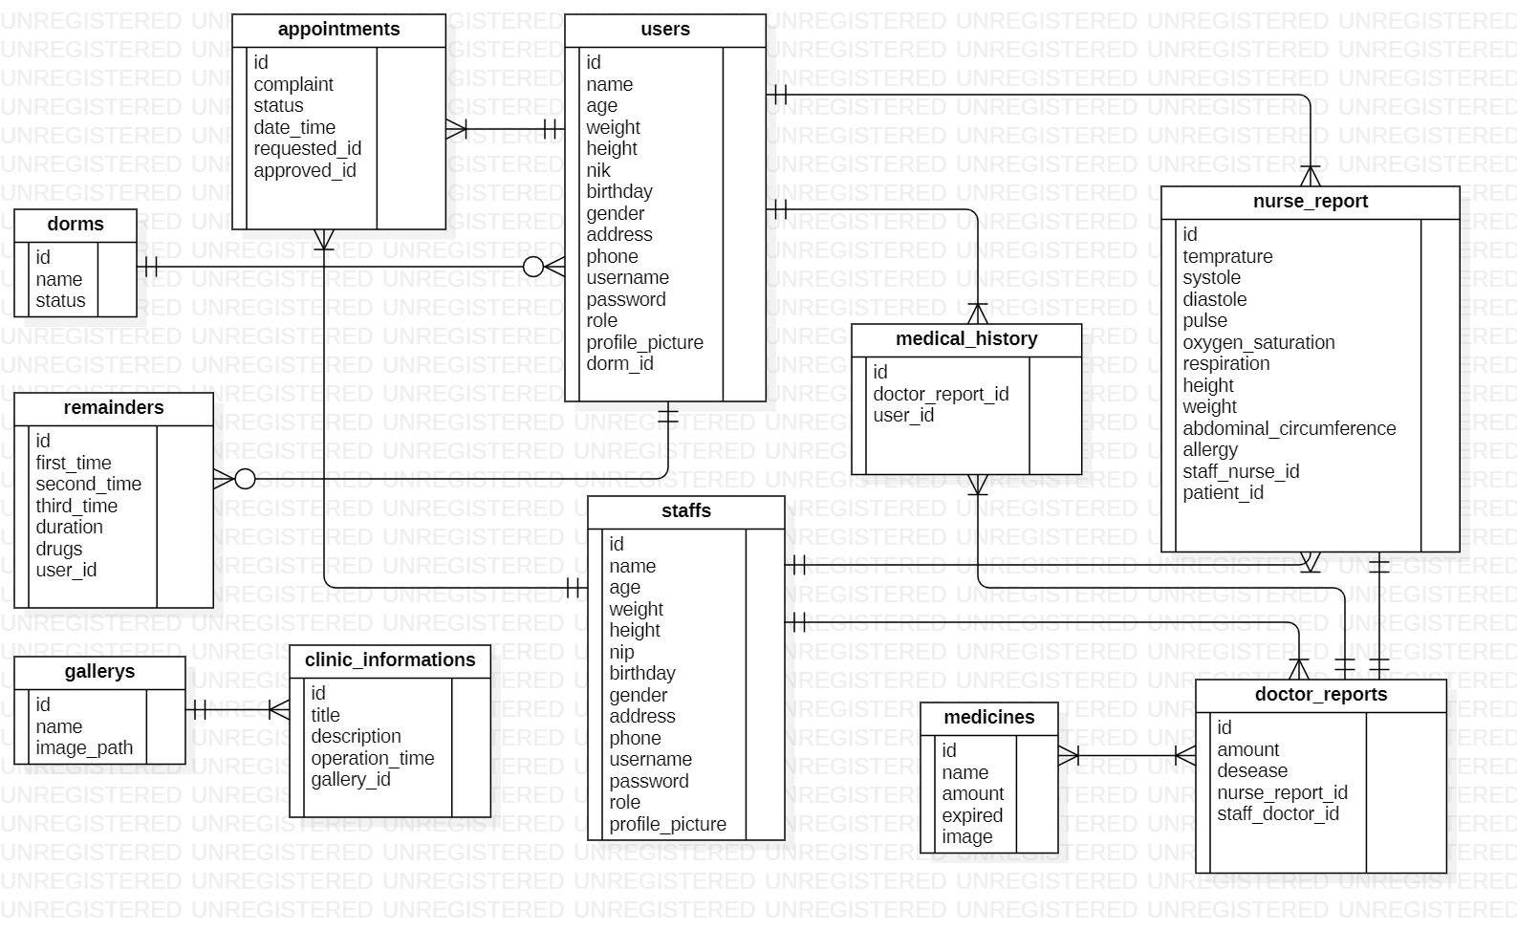

**Gambar 27.ER-Diagram**

## Design Constraints

Sistem dapat diakses dengan baik melalui *browser* yang mendukung penggunaan Dart dan Javascript, seperti *mozilla firefox* dan *google chrome*. Sistem dapat diakses apabila *user* telah dengan bantuan aplikasi penyedia server, seperti XAMPP. Sistem ini juga nantinya sangat bergantung kepada jaringan internet. Apabila tidak terdapat jaringan internet dan aplikasi bantuan penyedia *server,* maka sistem berbasis *website* dan *mobile* ini tidak akan dapat dijalankan dan diakses oleh *user.*

# Design

Pada Bab *Design Description* akan dijelaskan mengenai deskripsi desain dari Perancangan Aplikasi Klinik Del Berbasis Mobile yang meliputi *data description, type definition, conceptual data model, physical data model*, serta tabel yang akan digunakan pada sistem tersebut.

## Data Description

Pada bagian ini dijelaskan mengenai data dari sistem yang dibangun, tipe definisi atau domain, pemodelan data secara konseptual (*conceptual data model*) dan pemodelan secara fisik (*physical data model*) dan deskripsi tabel-tabel pada basis data.

### Domain/ Type Definition

*REST API* architecture adalah arsitektur yang digunakan sebagai metode komunikasi dan pertukaran data antaraplikasi. Perancangan Aplikasi Mobile Klinik Del ini harus menggunakan suatu protokol penghubung komunikasi, yaitu API (Application Programming Interface). API ini memungkinkan sistem memiliki performa yang baik, cepat, mudah untuk dikembangkan, terutama dalam pertukaran dan komunikasi data. Platform yang digunakan adalah berbasis *website* dan *mobile*. *Website* ditujukan untuk sisi *staff* dan *mobile* ditujukan untuk sisi *users*. Untuk pembangunan *website* dan *mobile* ini digunakan pemograman bahasa *Javascript* dan framework flutter yang berbasis pemograman berbasis bahasa *dart.*

### Conceptual Data Model

*Conceptual Data Model* dari Aplikasi Mobile Klinik Del dapat dilihat pada gambar 28

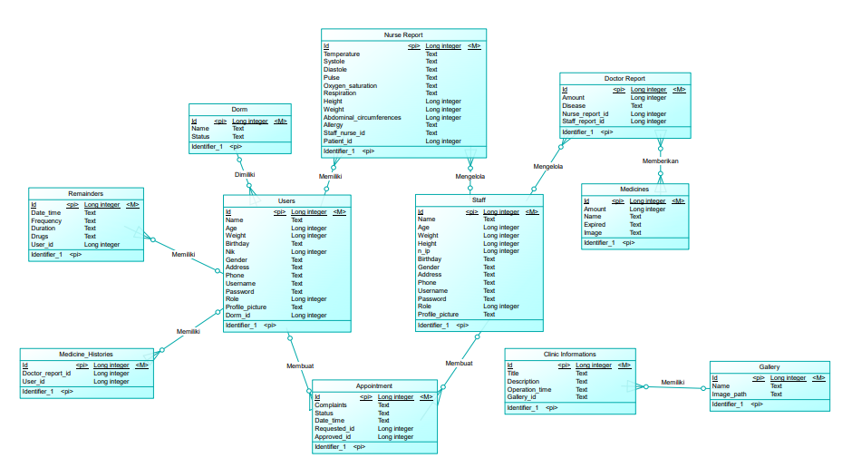

**Gambar 28.Conceptual Data Model**

### Physical Data Model

*Physical Data Model* dari Aplikasi Mobile Klinik Del dapat dilihat pada gambar 29

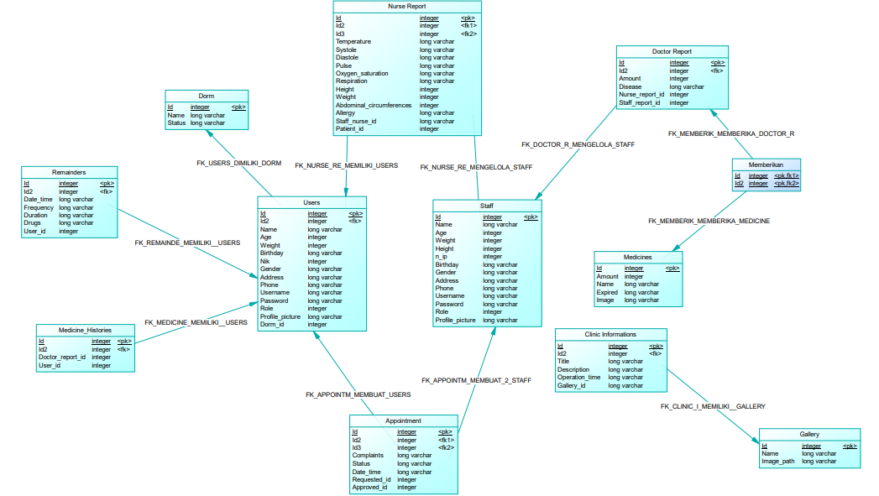

**Gambar 29.Physical Data Model**

### Tables

Tabel 39 merupakan tabel yang dirancang untuk digunakan dalam Perancangan Aplikasi Mobile Klinik Del.

**Table 39.Table pada Aplikasi Klinik Del**

|  |  |  |
| --- | --- | --- |
| **Nama Tabel** | **Primary Key** | **Deskripsi Isi** |
| *User* | *Id* | Tabel ini berisi data dari *user* |
| *Staff* | *Id* | Tabel ini berisi data dari *Staff* |
| *Appointments* | *Id* | Tabel ini berisi data dari Janji Temu |
| *Nurse Report* | *Id* | Tabel ini berisi data dari Laporan Suster |
| *Doctor Report* | *Id* | Tabel ini berisi data dari Laporan Dokter |
| *Medicines* | *Id* | Tabel ini berisi dari data Obat |
| *Medical History* | *Id* | Tabel ini berisi data dari Riwayat Sakit *users* |
| *Remainders* | *Id* | Tabel ini berisi data dari Pengingat Obat |
| *Clinic Informations* | *Id* | Tabel ini berisi data dari informasi klinik |
| *Dorms* | *Id* | Tabel ini berisi data dari Asrama |
| *Gallery* | *Id* | Tabel ini berisi data dan gambar dari klinik del |

# Detail Design Description

Pada bab ini akan dijelaskan rincian mengenai desain data yang akan digunakan dalam pengolahan Perancangan Aplikasi Mobile Klinik Del yang terdiri dari *table structure, class diagram, sequence diagram, physical file,* dan *traceability*

## Table Structure

Pada sub bab ini menjelaskan keseluruhan tabel yang telah dirancang untuk Sistem Perancangan Aplikasi Mobil Klinik Del. Setiap tabel akan berisi nama tabel, deskrpsi isi, tipe dan  *length* dan *primary key.*

### Tabel Users

|  |  |
| --- | --- |
| Identifikasi/Nama | : *Users* |
| Deskripsi Isi | : Tabel ini berisikan data *users* yang menggunakan siste |
| Jenis | : Tabel Master |
| Volume | : 17 *rows* |
| Primary Key | : Id |

**Table 40.Tabel Users**

|  |  |  |  |  |  |
| --- | --- | --- | --- | --- | --- |
| **Id Field** | **Deskripsi** | **Tipe Length** | **Boleh NULL** | **Default** | **Keterangan** |
| Id | Berisi *id user* yang tersimpan dalam sistem | *BigInt(20)* | No | None | *Primary Key* |
| Name | Berisikan nama dari user | longtext | Yes | NULL | Attribute Non Key |
| Age | Berisikan umur dari user | BigInt(20) | Yes | NULL | Attribute Non Key |
| Weight | Berisikan berat badan dari user | BigInt(20) | Yes | NULL | Attribute Non Key |
| Height | Berisikan tinggi dari user | BigInt(20) | Yes | NULL | Attribute Non Key |
| Nik | Berisikan nik dari user | BigInt(20) | Yes | NULL | Attribute Non Key |
| Birthday | Berisikan tanggal lahir dari user | longtext | Yes | NULL | Attribute Non Key |
| Gender | Berisikan jenis kelamin dari user | longtext | Yes | NULL | Attribute Non Key |
| Address | Berisikan alamat dari user | longtext | Yes | NULL | Attribute Non Key |
| Phone | Berisikan nomor telepon dari user | longtext | Yes | NULL | Attribute Non Key |
| Username | Berisikan Username user | Varchar(191) | Yes | NULL | Foreign Key |
| Password | Berisikan Password user | longtext | Yes | NULL | Attribute Non Key |
| Role | Berisikan role user | bigint(20) | Yes | NULL | Attribute Non Key |
| Dorm_id | Berisikan id dorm | bigint(20) | Yes | NULL | Foreign Key |
| Created_at | Berisi waktu suatu data dibuat | datetime(3) | Yes | NULL | Attribute Non Key |
| Updated_at | Berisi waktu suatu data diperbaharui | datetime(3) | Yes | NULL | Attribute Non Key |
| Deleted_at | Berisi waktu suatu data dihapus | datetime(3) | Yes | NULL | Attribute Non Key |

### Tabel Appointments

|  |  |
| --- | --- |
| Identifikasi/Nama | : *Appointments* |
| Deskripsi Isi | : Tabel ini berisikan data janji temu |
| Jenis | : Tabel Master |
| Volume | : 6 *rows* |
| Primary Key | : Id |

|  |  |  |  |  |  |
| --- | --- | --- | --- | --- | --- |
| **Id Field** | **Deskripsi** | **Tipe Length** | **Boleh NULL** | **Default** | **Keterangan** |
| Id | Berisikan id dari appointment yang tersimpan pada sistem | bigint(20) | No | None | *Primary Key* |
| Date | Berisikan tanggal appointment | longtext | Yes | Null | Attribute Non Key |
| Time | Berisikan waktu appointment | longtext | Yes | Null | Attribute Non Key |
| Complaint | Berisikan keluhan yang diisi saat mengisi appointment | longtext | Yes | Null | Attribute Non Key |
| Approved_id | Berisikan id appointment yang diterima | bigint(20) | Yes | Null | Foreign Key |
| Request_id | Berisikan id appointment yang sudah di request | bigint(20) | Yes | Null | Foreign Key |

**Table 41.Tabel** **Appointments**

### 6.1.3. Tabel Doctor_Reports

|  |  |
| --- | --- |
| Identifikasi/Nama | : *Doctor_Reports* |
| Deskripsi Isi | : Tabel ini berisikan data laporan dokter yang tersimpan pada sistem |
| Jenis | : Tabel Master |
| Volume | : 6 *rows* |
| Primary Key | : Id |

### 

**Table 42.Tabel Doctor_Reports**

|  |  |  |  |  |  |
| --- | --- | --- | --- | --- | --- |
| **Id Field** | **Deskripsi** | **Tipe Length** | **Boleh NULL** | **Default** | **Keterangan** |
| Id | Berisikan id dari doctor report | bigint(20) | No | None | Primary Key |
| Nurse_Report_Id | Berisikan id dari nurse report | bigint(20) | Yes | Null | Attribute Non Key |
| Staff_Doctor_Id | Berisikan id dari dokter | bigint(20) | Yes | Null | Attribute Non Key |
| Medicine_id | Berisikan id dari obat | bigint(20) | Yes | Null | Foreign Key |
| Disease | Berisikan sakit dari laporan | longtext | Yes | Null | Attribute Non Key |
| Amount | Berisikan jumlah laporan | bigint(20) | Yes | Null | Attribute Non Key |

### 6.1.4. Tabel Dorms

|  |  |
| --- | --- |
| Identifikasi/Nama | : *Dorms* |
| Deskripsi Isi | : Tabel ini berisikan data asrama |
| Jenis | : Tabel Master |
| Volume | : 3 *rows* |
| Primary Key | : Id |

**Table 43.Tabel Dorms**

|  |  |  |  |  |  |
| --- | --- | --- | --- | --- | --- |
| **Id Field** | **Deskripsi** | **Tipe Length** | **Boleh NULL** | **Default** | **Keterangan** |
| Id | Berisikan id dari asrama | bigint(20) | No | None | Primary Key |
| Name | Berisikan nama asrama | longtext | Yes | Null | Attribute Non Key |
| Status | Berisikan status asrama | longtext | Yes | Null | Attribute Non Key |

### 6.1.5. Tabel Medicine_Histories

|  |  |
| --- | --- |
| Identifikasi/Nama | : *Dorms* |
| Deskripsi Isi | : Tabel ini berisikan data asrama |
| Jenis | : Tabel Master |
| Volume | : 3 *rows* |
| Primary Key | : Id |

**Table 44.Tabel Medicine_Histories**

|  |  |  |  |  |  |
| --- | --- | --- | --- | --- | --- |
| **Id Field** | **Deskripsi** | **Tipe Length** | **Boleh NULL** | **Default** | **Keterangan** |
| Id | Berisi id dari Riwayat Sakit Pasien | bigint(20) | No | None | Primary Key |
| User_Id | Berisi id dari user | bigint(20) | Yes | Null | Foreign Key |
| Doctor_Report_Id | Berisi id dari laporan dokter | bigint(20) | Yes | Null | Foreign Key |

### 6.1.6. Tabel Medicines

|  |  |
| --- | --- |
| Identifikasi/Nama | : *Medicines* |
| Deskripsi Isi | : Tabel ini berisikan data obat |
| Jenis | : Tabel Master |
| Volume | : 4 *rows* |
| Primary Key | : Id |

**Table 45.Tabel Medicines**

|  |  |  |  |  |  |
| --- | --- | --- | --- | --- | --- |
| **Id Field** | **Deskripsi** | **Tipe Length** | **Boleh NULL** | **Default** | **Keterangan** |
| Id | Berisi id dari obat | bigint(20) | No | None | Primary Key |
| Name | Berisi nama obat | longtext | Yes | Null | Attribute Non Key |
| Amount | Berisi jumlah obat | bigint(20) | Yes | Null | Attribute Non Key |
| Expired | Berisi tanggal expired obat | longtext | Yes | Null | Attribute Non Key |

### 6.1.7. Tabel Nurse Report

|  |  |
| --- | --- |
| Identifikasi/Nama | : *Nurse Report* |
| Deskripsi Isi | : Tabel ini berisikan data obat |
| Jenis | : Tabel Master |
| Volume | : 13 *rows* |
| Primary Key | : Id |

**Table 46.Tabel Nurse Report**

|  |  |  |  |  |  |
| --- | --- | --- | --- | --- | --- |
| **Id Field** | **Deskripsi** | **Tipe Length** | **Boleh NULL** | **Default** | **Keterangan** |
| Id | Berisi id dari Laporan Suster | bigint(20) | No | None | Primary Key |
| Temperature | Berisi temperature tubuh user | longtext | Yes | Null | Attribute Non Key |
| Systole | Berisi kontraksi otot jantung user | longtext | Yes | Null | Attribute Non Key |
| Diastole | Berisi relaksasi otot jantung user | longtext | Yes | Null | Attribute Non Key |
| Pulse | Berisi | longtext | Yes | Null | Attribute Non Key |
| Oxygen_Saturation | Berisi saturasi oksigen user | longtext | Yes | Null | Attribute Non Key |
| Respiration | Berisi respirasi user | longtext | Yes | Null | Attribute Non Key |
| Height | Berisi tinggi badan *user* | bigint(20) | Yes | Null | Attribute Non Key |
| Weight | Berisi berat badan user | bigint(20) | Yes | Null | Attribute Non Key |
| Abdominal_circumference | Berisi lingkar badan user | bigint(20) | Yes | Null | Attribute Non Key |
| Allergy | Berisi allergy user | longtext | Yes | Null | Attribute Non Key |
| staff_nurse_id | Berisi id dari suster | bigint(20) | Yes | Null | Foreign Key |
| patient_id | Berisi id dari pasien | bigint(20) | Yes | Null | Foreign Key |

### 6.1.8. Tabel Remainders

|  |  |
| --- | --- |
| Identifikasi/Nama | : *Remainders* |
| Deskripsi Isi | : Tabel ini berisikan data pengingat obat |
| Jenis | : Tabel Master |
| Volume | : 6 *rows* |
| Primary Key | : Id |

**Table 47. Tabel Remainders**

|  |  |  |  |  |  |
| --- | --- | --- | --- | --- | --- |
| **Id Field** | **Deskripsi** | **Tipe Length** | **Boleh NULL** | **Default** | **Keterangan** |
| *Id* | Berisi id dari pengingat obat | bigint(20) | No | No | *Primary Key* |
| *Date* | Berisi tanggal pengingat obat | longtext | Yes | Null | *Attribute Non Key* |
| *Time* | Berisi waktu pengingat obat | longtext | Yes | Null | *Attribute Non Key* |
| *Frequency* | Berisi frekuensi pengingat obat | longtext | Yes | Null | *Attribute Non Key* |
| *Duration* | Berisi durasi pengingat obat | longtext | Yes | Null | *Attribute Non Key* |
| *Medicine_Id* | Berisi id dari obat | bigint(20) | Yes | Null | *Foreign Key* |

### 

### 6.1.9. Tabel Staff

|  |  |
| --- | --- |
| Identifikasi/Nama | : *Staff* |
| Deskripsi Isi | : Tabel ini berisikan data staff |
| Jenis | : Tabel Master |
| Volume | : 16 *rows* |
| Primary Key | : Id |

**Table 48.Tabel Staff**

|  |  |  |  |  |  |
| --- | --- | --- | --- | --- | --- |
| **Id Field** | **Deskripsi** | **Tipe Length** | **Boleh NULL** | **Default** | **Keterangan** |
| *Id* | Berisi id dari staff | bigint(20) | *No* | *None* | *Primary Key* |
| *Name* | Berisi nama staff | longtext | *Yes* | *NULL* | *Attribute Non Key* |
| *Age* | Berisi umur staff | bigint(20) | *Yes* | *NULL* | *Attribute Non Key* |
| *Weight* | Berisi berat badan staff | bigint(20) | *Yes* | *NULL* | *Attribute Non Key* |
| *Height* | Berisi tinggi badan staff | bigint(20) | *Yes* | *NULL* | *Attribute Non Key* |
| *n_ip* | Berisi nomor induk pegawai staff | bigint(20) | *Yes* | *NULL* | *Attribute Non Key* |
| *Birthday* | Berisi tanggal dan tahun lahir staff | longtext | *Yes* | *NULL* | *Attribute Non Key* |
| *Gender* | Berisi jenis kelamin staff | longtext | *Yes* | *NULL* | *Attribute Non Key* |
| *Address* | Berisi alamat staff | longtext | *Yes* | *NULL* | *Attribute Non Key* |
| *Phone* | Berisi nomor telepon staff | longtext | *Yes* | *NULL* | *Attribute Non Key* |
| *Username* | Berisi username staff | varchar(191) | *Yes* | *NULL* | *Foreign Key* |
| *Password* | Berisi password staff | longtext | *Yes* | *NULL* | *Attribute Non Key* |
| *Role* | Berisi role staff | bigint(20) | *Yes* | *NULL* | *Attribute Non Key* |
| *Created_at* | Berisi waktu suatu data dibuat | datetime(3) | *Yes* | *NULL* | *Attribute Non Key* |
| *Updated_at* | Berisi waktu suatu data diperbaharui | datetime(3) | *Yes* | *NULL* | *Attribute Non Key* |
| *Deleted_at* | Berisi waktu suatu data dihapus | datetime(3) | *Yes* | *NULL* | *Attribute Non Key* |

### 6.1.10. Tabel Clinic Informations

|  |  |
| --- | --- |
| Identifikasi/Nama | : *Clinic Informations* |
| Deskripsi Isi | : Tabel ini berisikan data informasi klinik |
| Jenis | : Tabel Master |
| Volume | : 5 *rows* |
| Primary Key | : Id |

**Table 49.Tabel Clinic Informations**

|  |  |  |  |  |  |
| --- | --- | --- | --- | --- | --- |
| **Id Field** | **Deskripsi** | **Tipe Length** | **Boleh NULL** | **Default** | **Keterangan** |
| *Id* | Berisi id dari informasi klinik | bigint(20) | *No* | *None* | *Primary Key* |
| *Tittle* | Berisi judul informasi klinik | longtext | *Yes* | *Null* | *Attribute Non Key* |
| *Description* | Berisi dekripsi informasi klinik | longtext | *Yes* | *Null* | *Attribute Non Key* |
| *Operation_time* | Berisi jam buka dari informasi klinik | longtext | *Yes* | *Null* | *Attribute Non Key* |
| *Gallery_id* | Berisi id dari *gallery* klinik |  | *Yes* | *Null* | *Foreign Key* |

### 6.1.11. Tabel Gallery

|  |  |
| --- | --- |
| Identifikasi/Nama | : *Gallery* |
| Deskripsi Isi | : Tabel ini berisikan gambar informasi klinik |
| Jenis | : Tabel Master |
| Volume | : 3 *rows* |
| Primary Key | : Id |

**Table 50.Tabel Gallery**

|  |  |  |  |  |  |
| --- | --- | --- | --- | --- | --- |
| **Id Field** | **Deskripsi** | **Tipe Length** | **Boleh NULL** | **Default** | **Keterangan** |
| *Id* | Berisi id dari gambar | bigint(20) | No | None | *Primary Key* |
| *Name* | Berisi nama gambar | longtext | Yes | Null | *Attribute Non Key* |
| *Image_path* | Berisi path gambat | string | Yes | Null | *Attribute Non Key* |

## Class Diagram

Pada gambar 30 merupakan Class Diagram dari keseluruhan Perancangan Aplikasi Mobile Klinik Del dapat dilihat pada gambar 30

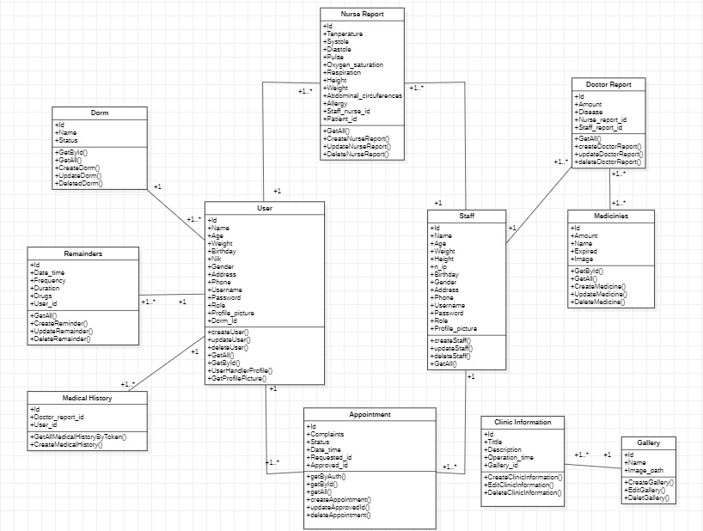

**Gambar 30.Class Diagram**

## Sequence Diagram

*Sequence diagram* adalah diagram yang digunakan untuk menggambarkan skenario atau rangkaian langkah-langkah yang dilakukan dari sebuah kejadian yang menghasilkan keluaran tertentu. Pada bagian ini disertakan gambar *sequence diagram* dari masing masing modul atau fungsi yang ada pada website untuk menampilkan Perancangan Aplikasi Mobile Klinik Del.

### 6.3.1. Sequence Diagram User Login

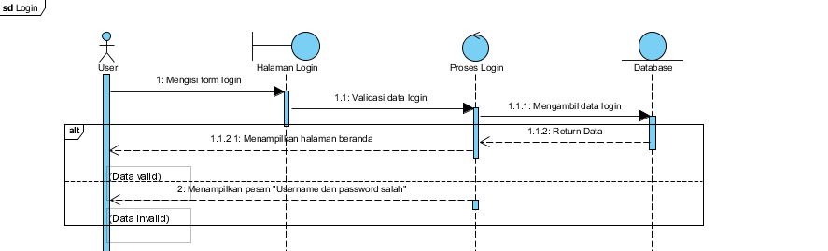

**Gambar 31.Sequence Diagram User Login**

### 6.3.2. Sequence Diagram Staff Login

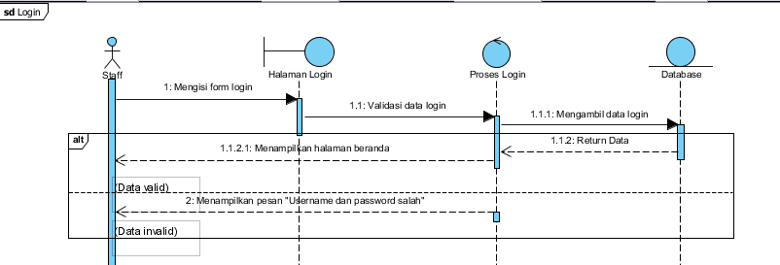

**Gambar 32.Sequence Diagram Staff Login**

### 6.3.3. Sequence Diagram User Mengelola Janji Temu

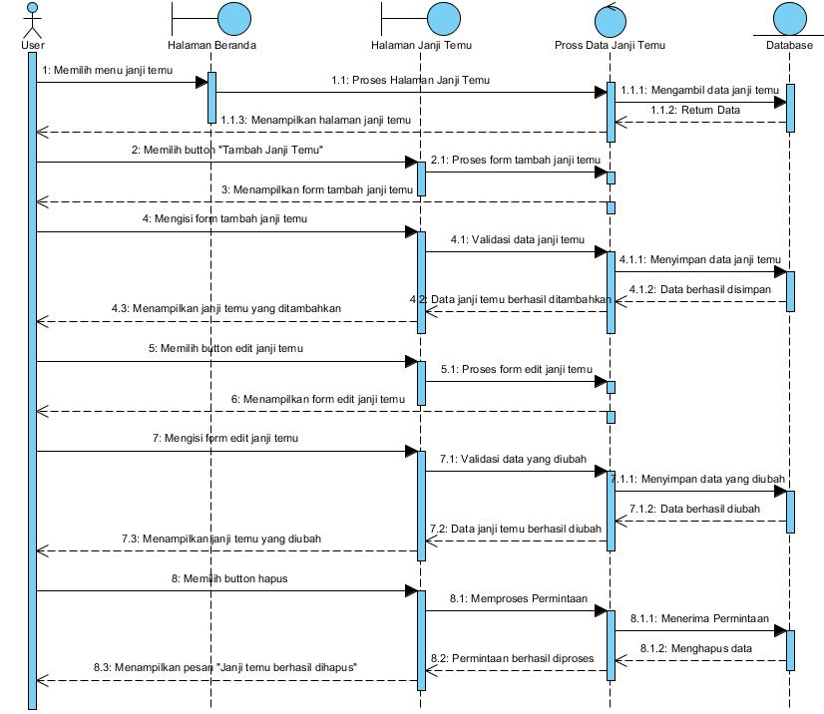

**Gambar 33.Sequence Diagram User Mengelola Janji Temu**

### 6.3.4. Sequence Diagram User Melihat Janji Temu

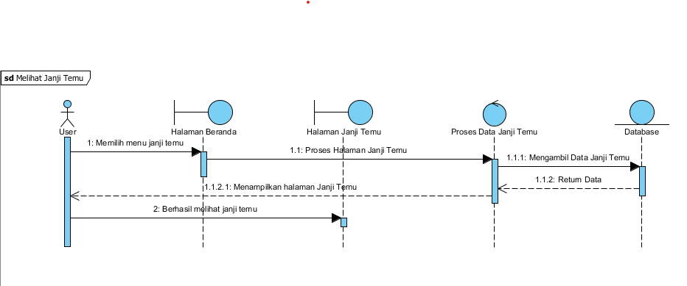

**Gambar 34.Sequence Diagram User Melihat Janji Temu**

### 6.3.5. Sequence Diagram User Registrasi

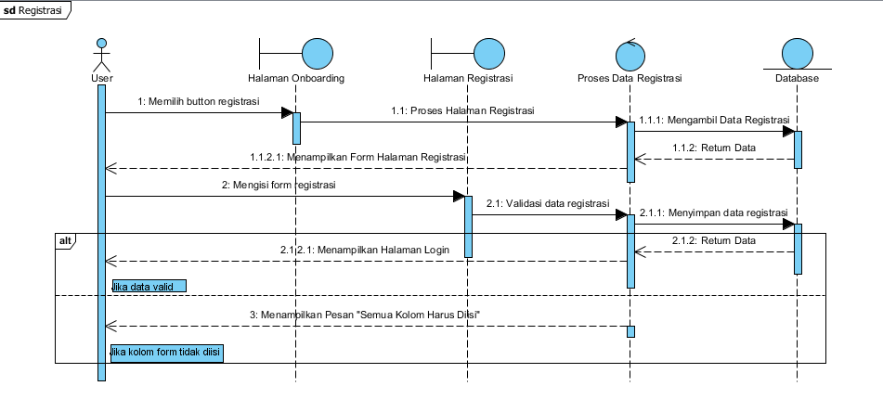

**Gambar 35.Sequence Diagram User Registrasi**

### 6.3.6. Sequence Diagram User Mengelola Pengingat Obat

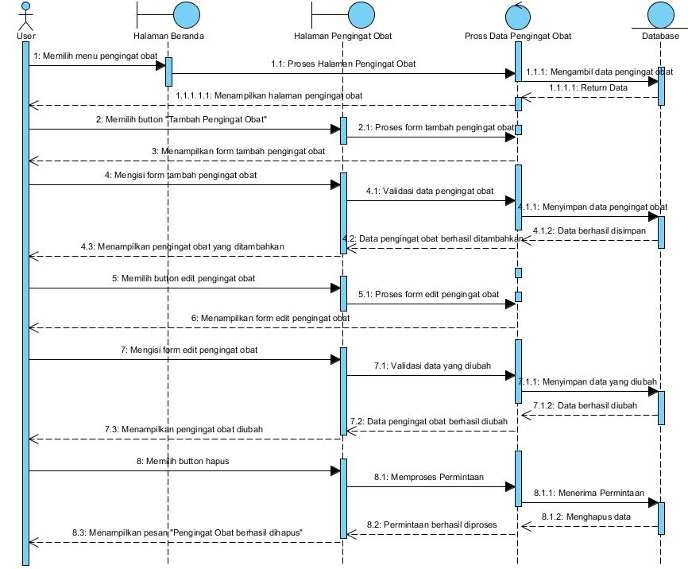

**Gambar 36.Sequence Diagram User Mengelola Pengingat Obat**

### 6.3.7. Sequence Diagram User Melihat Pengingat Obat

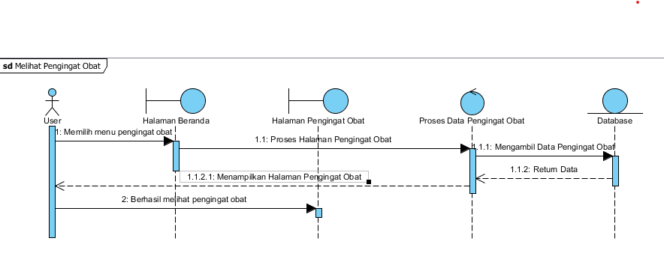

**Gambar 37.Sequence Diagram User Melihat Pengingat Obat**

### 6.3.8. Sequence Diagram User Melihat Informasi Klinik

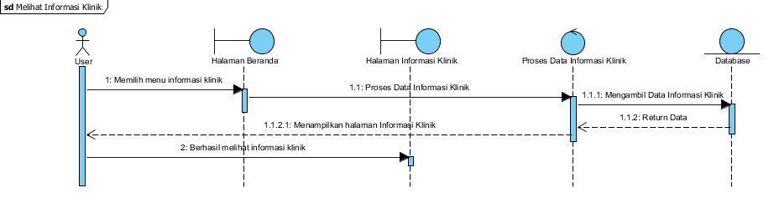

**Gambar 38. Sequence Diagram User Melihat Informasi Klinik**

### 6.3.9. Sequence Diagram User Melihat Artikel

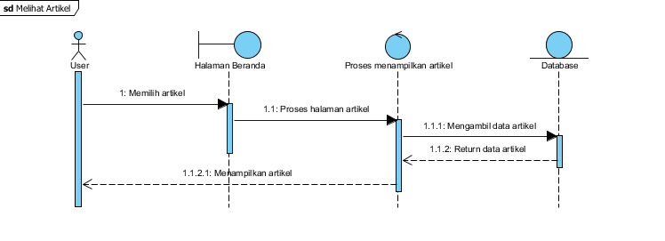

**Gambar 39.Sequence Diagram User Melihat Artikel**

### 6.3.10. Sequence Diagram User Melihat Riwayat Sakit

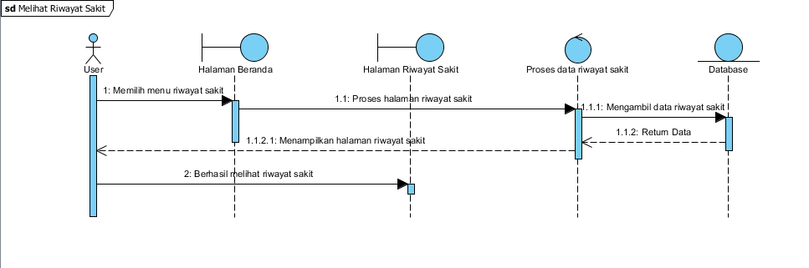

**Gambar 40.Sequence Diagram User Melihat Riwayat Sakit**

### 6.3.11. Sequence Diagram User Melihat Profil

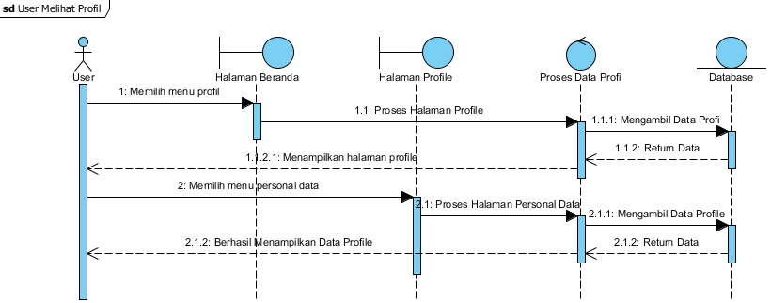

**Gambar 41.Sequence Diagram User Melihat Profil**

### 6.3.12. Sequence Diagram User Mengedit Profile

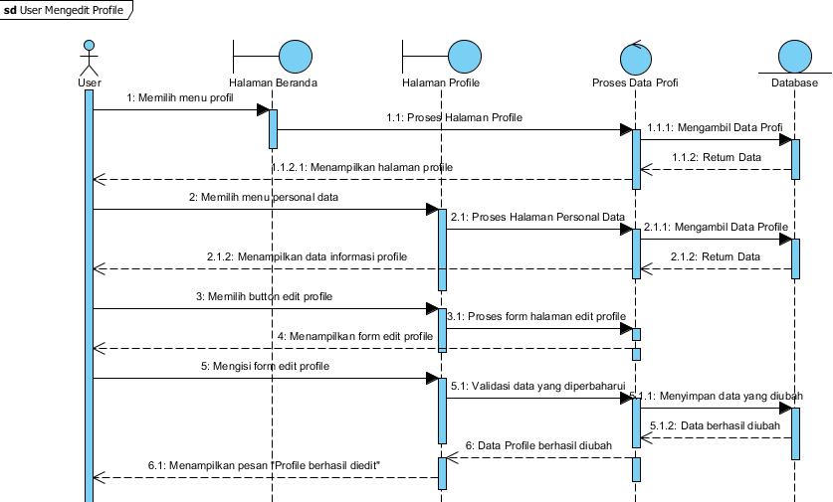

**Gambar 42.Sequence Diagram User Mengedit Profile**

### 6.3.13. Sequence Diagram User Melihat Notifikasi Sakit

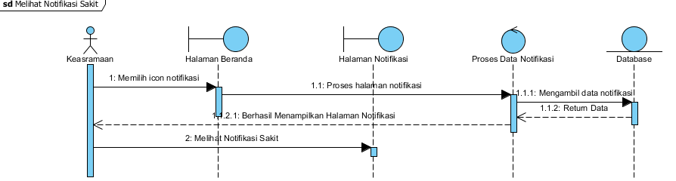

**Gambar 43.Sequence Diagram User Melihat Notifikasi Sakit**

### 6.3.14. Sequence Diagram Melihat Notifikasi Izin Sakit

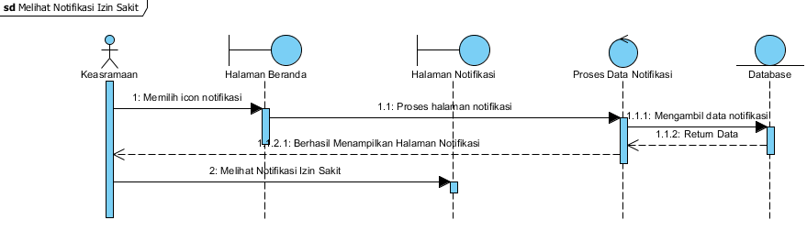

**Gambar 44.Sequence Diagram Melihat Notifikasi Izin Sakit**

### 6.3.15. Sequence Diagram User Logout

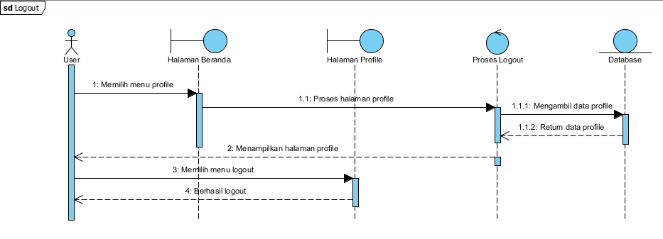

**Gambar 45.Sequence Diagram User Logout**

### 6.3.16. Sequence Diagram Staff Registrasi

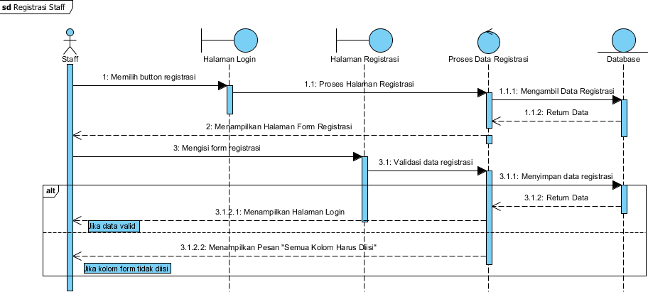

**Gambar 46.Sequence Diagram Staff Registrasi**

### 6.3.17. Sequence Diagram Staff Approve Janji Temu

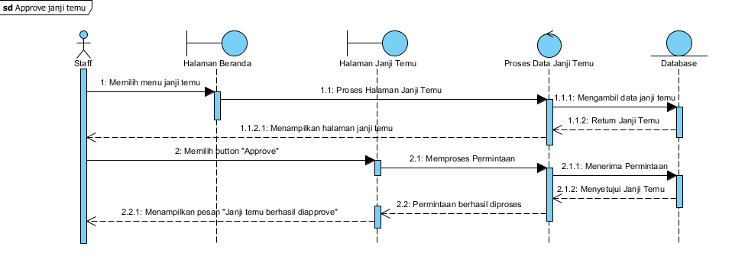

**Gambar 47.Sequence Diagram Staff Approve Janji Temu**

### 6.3.18. Sequence Diagram Staff Menolak Janji Temu

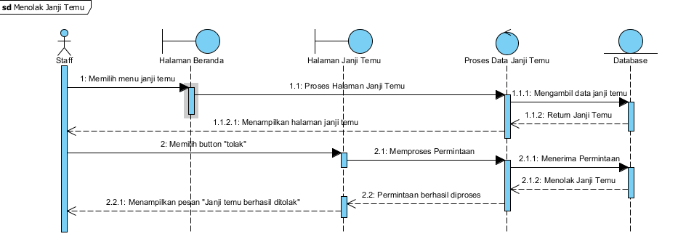

**Gambar 48.Sequence Diagram Staff Menolak Janji Temu**

### 6.3.19. Sequence Diagram Staff Mengelola Data Obat

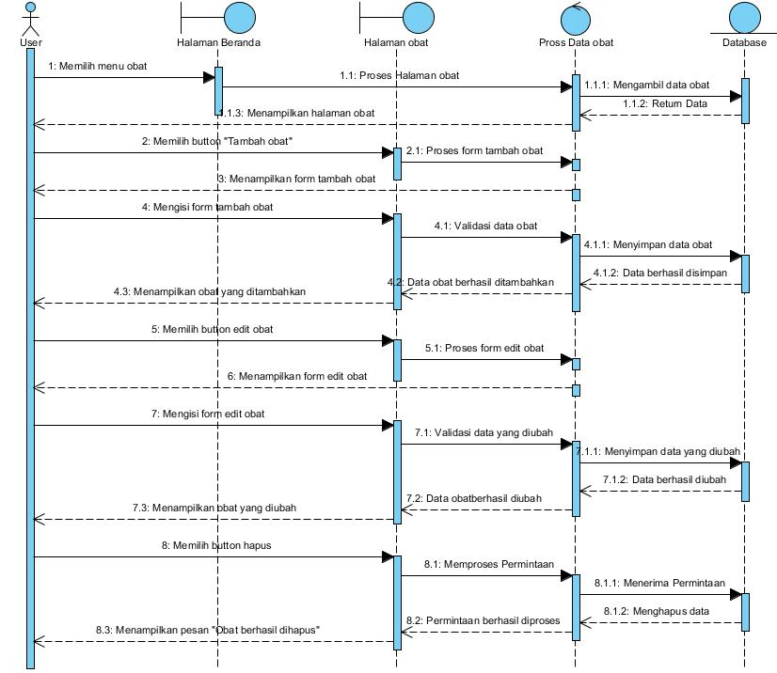

**Gambar 49.Sequence Diagram Staff Mengelola Data Obat**

### 6.3.20. Sequence Diagram Staff Melihat Data Obat

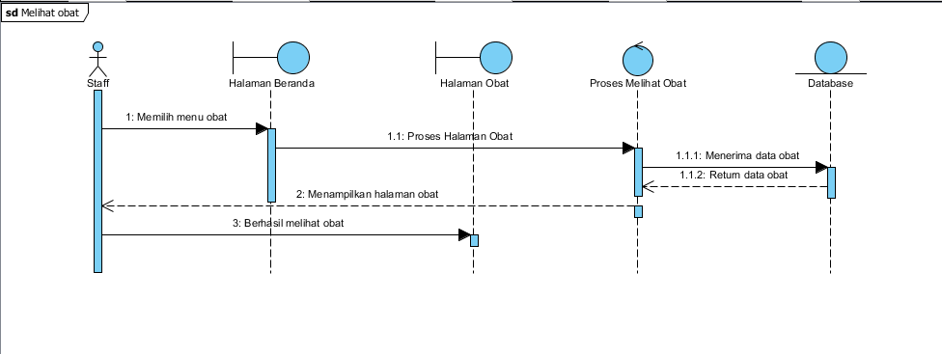

**Gambar 50.Sequence Diagram Staff Melihat Data Obat**

### 6.3.21. Sequence Diagram Staff Mengelola Informasi Klinik

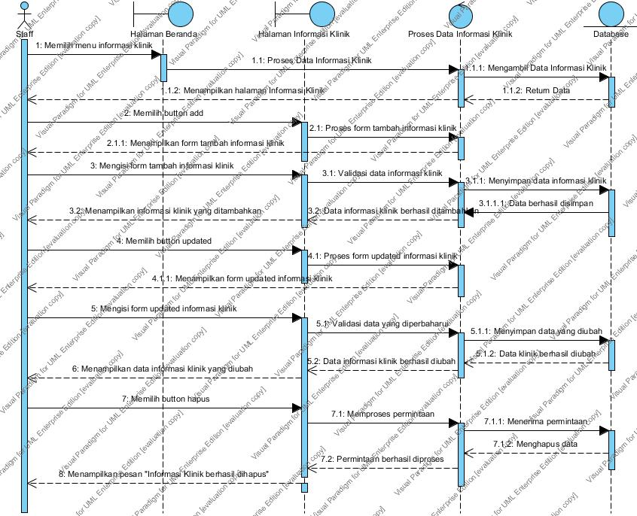

**Gambar 51.Sequence Diagram Staff Mengelola Informasi Klinik**

### 6.3.22. Sequence Diagram Staff Melihat Informasi Klinik

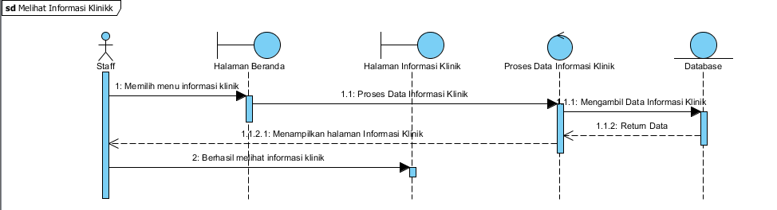

**Gambar 52.Sequence Diagram Staff Melihat Informasi Klinik**

### 6.3.23. Sequence Diagram Staff Dokter Mengelola Laporan

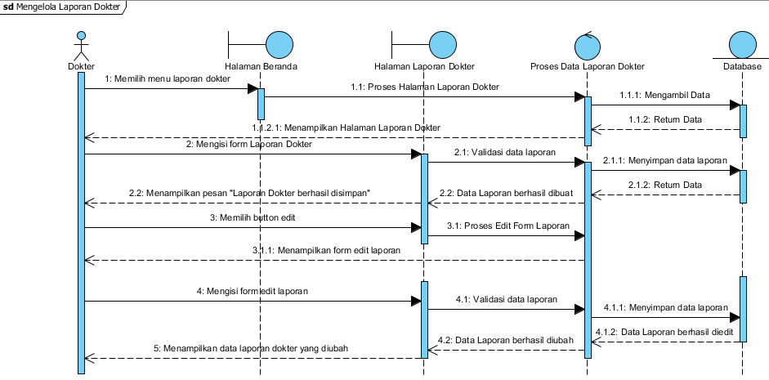

**Gambar 53.Sequence Diagram Staff Dokter Mengelola Laporan**

### 6.3.24. Sequence Diagram Staf Suster Mengelola Laporan

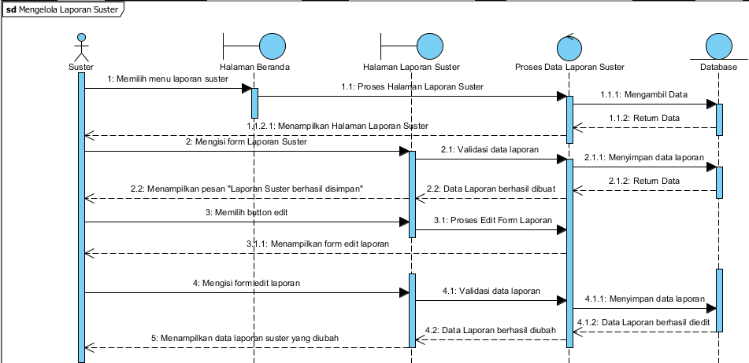

**Gambar 54.Sequence Diagram Staf Suster Mengelola Laporan**

### 6.3.25. Sequence Diagram Staff Mengedit Profile

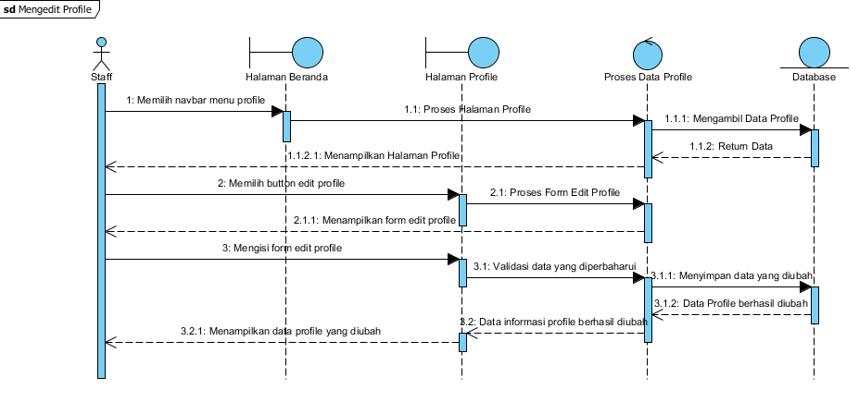

**Gambar 55.Sequence Diagram Staff Mengedit Profile**

### 6.3.26. Sequence Diagram Staff Logout

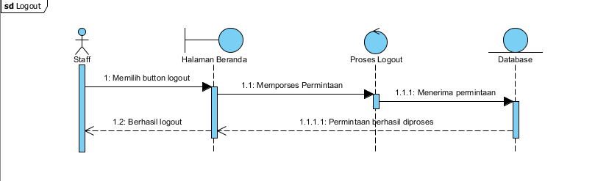

**Gambar 56.Sequence Diagram Staff Logout**

## Physical File

Pada sub-bab physical file dijelaskan dekomposisi fisik dari modul yang berisi struktur direktori dan pengumpulan fungsi menjadi file. Pada tabel akan diuraikan nama direktori serta nama file dari fungsi yang ada di kebutuhan fungsi. Tabel merupakan uraian nama direktori serta nama file yang ada di kebutuhan fungsional. Table physical file Aplikasi Klinik Del dapat dilihat pada Tabel 51

**Table 51.Physical File**

|  |  |  |  |
| --- | --- | --- | --- |
| ***Nama Direktori*** | ***Nama File*** | ***Nama Modul*** | ***Nama Fungsi*** |
| *clinicapp/lib/* | * *main.dart* * *on_boarding.dart* * *splash.dart* | *clinicapp* | *lib sebagai library* |
| *clinicapp/lib/Constants* | * *url.dart* | *clinicapp* | *lib sebagai library* |
| *clinicapp/lib/Model* | * *appointment_model.dart* * *article_model.dart* * *photo_profile_model.art* * *user_model.dart* * *view_profile_model.dart* | *clinicapp* | *lib sebagai library* |
| *clinicapp/lib/Provider/Database* | * *db_provider.dart* | *clinicapp* | *lib sebagai library* |
| *clinicapp/lib/Screens/Appointment/local_widget/* | * *appointment.dart* * *create_appointment.dart* * *detail_appointment.dart* * *edit_appointment.dart* | *clinicapp* | *lib sebagai library* |
| *clinicapp/lib/Screens/Article/* | * *article.dart* * *detailArticle.dart* | *clinicapp* | *lib sebagai library* |
| *clinicapp/lib/Screens/Clinic_Information* | * *clinic_information.dart* | *clinicapp* | *lib sebagai library* |
| *clinicapp/lib/Screens/History* | * *history.dart* | *clinicapp* | *lib sebagai library* |
| *clinicapp/lib/Screens/Home* | * *home.dart* * *main_wrapper.dart* | *clinicapp* | *lib sebagai library* |
| *clinicapp/lib/Screens/Notification* | * *notification.dart* * *notification_item.dart* | *clinicapp* | *lib sebagai library* |
| *clinicapp/lib/Screens/Remainder* | * *reminder.dart* * *remainder_create.dart* | *clinicapp* | *lib sebagai library* |
| *clinicapp/lib/Screens/authentication* | * *login.dart* * *register.dart* | *clinicapp* | *lib sebagai library* |
| *clinicapp/lib/Screens/navigations* | * *history_navigation.dart* * *home_navigation.dart* * *profile_navigation.dart* | *clinicapp* | *lib sebagai library* |
| *clinicapp/lib/Screens/widget* | * *detail_profile.dart* * *edit_profile.dart* * *profile.dart* * *profile.view.dart* | *clinicapp* | *lib sebagai library* |
| *Website Physical File* | | | |
| *admin/src/components* | * *DropdownHelp.jsx* * *DropdownNotifications.jsx* * *DropdownProfile.jsx* * *ModalSearch.jsx* * *ProtectedRoute.jsx* * *ThemeToggle.jsx* | *admin* | *src* sebagai penyimpanan kode sumber untuk proyek |
| *admin/src/context* | * *AuthContext.jsx* | *admin* | *src* sebagai penyimpanan kode sumber untuk proyek |
| *admin/src/pages/admin* | * *AppointmentForm.jsx* * *DormForm.jsx* * *FinalReportForm.jsx* * *MadicinesForm,jsx* * *UserDataForm.jsx* | *admin* | *src* sebagai penyimpanan kode sumber untuk proyek |
| *admin/src/pages/auth* | * *LoginForm.jsx* * *RegistrationForm.jsx* | *admin* | *src* sebagai penyimpanan kode sumber untuk proyek |
| *admin/src/pages/doctor* | * *doctor-report.jsx* | *admin* | *src* sebagai penyimpanan kode sumber untuk proyek |
| *admin/src/pages/nurse* | * *Dashboard.jsx* | *admin* | *src* sebagai penyimpanan kode sumber untuk proyek |

## Tracebility

Sub Bab ini berisi tabel yang dapat menelusuri keterkaitan perancangan terhadap *entity class* dan *relationship* setiap *class.*

**Table 52.Tabel Tracebility**

|  |  |  |  |  |
| --- | --- | --- | --- | --- |
| **Nama Tabel** | **Primary Key** | **Entity Class** | **ER** | **Deskripsi Isi** |
| *Users* | *id* | *Users* | Dikelola oleh users | Tabel ini berisi data diri dari user. |
| *Staffs* | *id* | *Staffs* | Dikelola oleh staffs | Tabel ini berisi data dari staf |
| *Appointments* | *id* | *Appointments* | Dikelola oleh staffs | Tabel ini berisi data dari |
| *Dorms* | *id* | *Dorms* | Dikelola oleh staffs | Tabel ini berisi data dari |
| *Remainders* | *id* | *Remainders* | Dikelola oleh staffs | Tabel ini berisi data dari |
| *Nurse_report* | *id* | *Nurse_report* | Dikelola oleh staffs | Tabel ini berisi data dari |
| *Doctor_report* | *id* | *Doctor_report* | Dikelola oleh staffs | Tabel ini berisi data dari |
| *Medicines* | *id* | *Medicines* | Dikelola oleh staffs | Tabel ini berisi data dari |
| *Medical_history* | *id* | *Medical_history* | Dikelola oleh staffs | Tabel ini berisi data dari |
| *Clinic_informations* | *id* | *Clinic_informations* | Dikelola oleh staffs | Tabel ini berisi data dari |
| *Gallerys* | *id* | *Gallerys* | Dikelola oleh staffs | Tabel ini berisi data dari |

# Testing

Bab ini berisi penjelasan tentang persiapan, perencanaan dan identifikasi, serta hasil pengujian terhadap aplikasi

## Test Preparation

Persiapan pengujian yang harus dilakukan sebelum melakukan pengujian meliputi persiapan prosedural, persiapan perangkat keras dan jaringan

### Procedural Preparation

Persiapan prosedur yang harus dilakukan sebelum pengujian terhadap Aplikasi Klinik Del adalah mempersiapkan *tools* dan *software* untuk menjalankan Aplikasi Klinik Del seperti *google chrome, android,*  dan jaringan internet

### HW & Network Preparation

Persiapan *hardware* dan jaringan yang diperlukan untuk pengujian Aplikasi Klinik Del adalah sebagai berikut:

1. Mempersiapkan laptop/komputer
2. Mempersiapkan *android*
3. Memastikan laptop/komputer dan android tersebut terhubung ke jaringan

### SW Preparation

Beberapa *software* yang diperlukan untuk pengujian sistem informasi administrasi Aplikasi Klinik Del adalah sebagai berikut:

1. Word Processing: Microsoft Word 2019
2. Browser: Google Chrome
3. Text Editor:
4. Operation System: Windows 10
5. Computer Language: Javascript,dart, flutter

## Test Plan and Identification

Bab ini menjelaskan lingkup keseluruhan dari perencanaan pengujian terhadap Aplikasi Klinik Del. Tabel identifikasi perencanaan pengujian pada Aplikasi Klinik Del dapat dilihat pada Tabel 53

**Table 53.Tabel Test Plan and Identification**

| ***Kelas Uji*** | ***Butir Uji*** | ***Tingkat Pengujian*** | ***Traceability*** | | ***Jenis Pengujian*** | ***Jadwal*** |
| --- | --- | --- | --- | --- | --- | --- |
| *No. Fungsi* | *No. Butir Uji* |
| Pengujian Autentikasi | Pengujian *Login* | Pengujian Unit | F-01 | BU-01 | Black Box | 27/05/2024 |
| Pengujian *logout* | *Pengujian Unit* | F-02 | BU-02 | Black Box | 27/05/2024 |
| *Pengujian Registrasi* | Pengujian Unit | F-03 | BU-03 | Black Box | 27/05/2024 |
| Pengujian Mengelola Janji Temu | Pengujian Membuat Janji Temu | Pengujian Unit | F-04 | BU-04 | Black Box | 27/05/2024 |
| Pengujian Unit | Black Box | 27/05/2024 |
| Pengujian Mengedit Janji Temu | Pengujian Unit | F-05 | BU-05 | Black Box | 27/05/2024 |
| Pengujian Menghapus Janji Temu | Pengujian Unit | F-06 | BU-06 | Black Box | 27/05/2024 |
| Pengujian Approve Janji Temu | Pengujian Unit | F-07 | BU-07 | Black Box | 27/05/2024 |
| Pengujian Menolak Janji Temu | Pengujian Unit | F-08 | BU-08 | Black Box | 27/05/2024 |
| Pengujian Mengelola Pengingat Obat | Pengujian Membuat Pengingat Obat | Pengujian Unit | F-09 | BU-09 | Black Box | 27/05/2024 |
| Pengujian Mengedit Pengingat Obat | Pengujian Unit | F-10 | BU-10 | Black Box | 27/05/2024 |
| Pengujian Menghapus Pengingat Obat | Pengujian Unit | F-11 | BU-11 | Black Box | 27/05/2024 |
| Pengujian Mengelola Informasi Klinik | Pengujian Membuat Informasi Klinik | Pengujian Unit | F-12 | BU-12 | Black Box | 27/05/2024 |
| Pengujian Mengedit Informasi Klinik | Pengujian Unit | F-13 | BU-13 | Black Box | 27/05/2024 |
| Pengujian Menghapus Informasi Klinik | Pengujian Unit | F-14 | BU-14 | Black Box | 27/05/2024 |
| Pengujian Mengelola Data Obat | Pengujian Membuat Data Obat | Pengujian Unit | F-15 | BU-15 | Black Box | 27/05/2024 |
| Pengujian Mengedit Data Obat | Pengujian Unit | F-16 | BU-16 | Black Box | 27/05/2024 |
| Pengujian Menghapus Data Obat | Pengujian Unit | F-17 | BU-17 | Black Box | 27/05/2024 |
| Pengujian Mengelola Laporan Dokter | Pengujian Membuat Laporan Dokter | Pengujian Unit | F-18 | BU-218 | Black Box | 27/05/2024 |
| Pengujian Mengedit Laporan Dokter | Pengujian Unit | F-19 | BU-19 | Black Box | 27/05/2024 |
| Pengujian Mengelola Laporan Suster | Pengujian Membuat Laporan Suster | Pengujian Unit | F-20 | BU-20 | Black Box | 27/05/2024 |
| Pengujian Mengedit Laporan Suster | Pengujian Unit | F-21 | BU-21 | Black Box | 27/05/2024 |
| Pengujian Melihat Notifikasi Izin Sakit | Pengujian Melihat Notifikasi Izin Sakit | Pengujian Unit | F-22 | BU-22 | Black Box | 27/05/2024 |
| Pengujian Melihat Riwayat Sakit | Pengujian Melihat Riwayat Sakit | Pengujian Unit | F-23 | BU-23 | Black Box | 27/05/2024 |
| Pengujian Mengelola Profile | Pengujian Mengedit Profile | Pengujian Unit | F-24 | BU-24 | Black Box | 27/05/2024 |
| Pengujian Melihat Artikel | Pengujian Melihat Artikel | Pengujian Unit | F-25 | BU-25 | Black Box | 27/05/2024 |

## Test Script & Result

Berikut ini dilampirkan test script dan result dari setiap fungsi

### Test Script Butir-Uji-1

**Table 54.Test Script Butir-Uji-1**

|  |  |  |  |  |
| --- | --- | --- | --- | --- |
| **Identifikasi** | | BU-01 | | |
| **No. Fungsi** | | F01 | | |
| **Nama Butir Uji** | | Pengujian *login* | | |
| **Tujuan** | | Untuk melakukan *login* | | |
| **Deskripsi** | | Fungsi ini digunakan oleh staff dan user untuk mengakses aplikasi | | |
| **Kondisi Awal** | | User membuka Aplikasi Klinik Del | | |
| **Tanggal Pengujian** | | 27/05/2024 | | |
| **Penguji** | | Semua anggota kelompok | | |
| **Skenario Pengujian** | | | | |
| 1. User membuka aplikasi Klinik Del 2. Sistem menampilkan halaman login 3. User memasukkan email dan password 4. User memilih button *login* 5. Sistem memvalidasi email dan password 6. Sistem menampilkan halaman beranda | | | | |
| **Kriteria Evaluasi Hasil** | | | | |
| User dan staff berhasil login ke sistem | | | | |
| **Kasus dan Hasil Pengujian** | | | | |
| **Data Masukan** | **Yang diharapkan** | | **Pengamatan** | **Kesimpulan** |
| Email dan password yang valid | User dan staff berhasil masuk ke sistem | | Sesuai yang diharapkan | [ X ] diterima  [ ] ditolak |
| **Catatan** | | | | |
|  | | | | |

### Test Script Butir-Uji-2

**Table 55.Test Script Butir-Uji-2**

|  |  |  |  |  |
| --- | --- | --- | --- | --- |
| **Identifikasi** | | BU-02 | | |
| **No. Fungsi** | | F02 | | |
| **Nama Butir Uji** | | Pengujian logout | | |
| **Tujuan** | | Untuk melakukan logout | | |
| **Deskripsi** | | Fungsi ini berguna agar user dapat keluar dari aplikasi klinik Del. | | |
| **Kondisi Awal** | | User logout dari Aplikasi Klinik Del | | |
| **Tanggal Pengujian** | | 27/05/2024 | | |
| **Penguji** | | Semua anggota kelompok | | |
| **Skenario Pengujian** | | | | |
| 1. User membuka aplikasi Klinik Del 2. Sistem menampilkan halaman home 3. User memilih profil 4. Sistem menampilkan sign out 5. User memilih sign out 6. Sistem menampilkan halaman login | | | | |
| **Kriteria Evaluasi Hasil** | | | | |
| User berhasil melakukan *logout* | | | | |
| **Kasus dan Hasil Pengujian** | | | | |
| **Data Masukan** | **Yang diharapkan** | | **Pengamatan** | **Kesimpulan** |
|  | User berhasil logout | | Sesuai yang diharapkan | [ X ] diterima |
| **Catatan** | | | | |
|  | | | | |

### Test Script Butir-Uji-3

**Table 56.Test Script Butir-Uji-3**

|  |  |  |  |  |
| --- | --- | --- | --- | --- |
| **Identifikasi** | | BU-03 | | |
| **No. Fungsi** | | F03 | | |
| **Nama Butir Uji** | | Pengujian Registrasi | | |
| **Tujuan** | | Untuk melakukan registrasi | | |
| **Deskripsi** | | Fungsi ini berguna agar user dapat melakukan pendaftaran akun dan menggunakan aplikasi mobile klinik Del. | | |
| **Kondisi Awal** | | User membuka Aplikasi Klinik Del | | |
| **Tanggal Pengujian** | | 27/05/2024 | | |
| **Penguji** | | Semua anggota kelompok | | |
| **Skenario Pengujian** | | | | |
| 1. User membuka aplikasi Klinik Del 2. Sistem menampilkan halaman on board 3. User memilih button registrasi 4. Sistem menampilkan halaman registrasi 5. User mengisi form registrasi 6. User memilih button registrasi 7. Sistem memvalidasi data yang masuk 8. Sistem menampilkan halaman login | | | | |
| **Kriteria Evaluasi Hasil** | | | | |
| User berhasil melakukan registrasi | | | | |
| **Kasus dan Hasil Pengujian** | | | | |
| **Data Masukan** | **Yang diharapkan** | | **Pengamatan** | **Kesimpulan** |
| Nama, Umur,Tanggal lahir, Jenis Kelamin, Tinggi Badan, Alamat | User berhasil melakukan registrasi | | Sesuai yang diharapkan | [ X ] diterima  [ ] ditolak |
| **Catatan** | | | | |
|  | | | | |

### Test Script Butir-Uji-4

**Table 57.Test Script Butir-Uji-4**

|  |  |  |  |  |
| --- | --- | --- | --- | --- |
| **Identifikasi** | | BU-04 | | |
| **No. Fungsi** | | F04 | | |
| **Nama Butir Uji** | | Pengujian Membuat Janji Temu | | |
| **Tujuan** | | Untuk membuat janji temu | | |
| **Deskripsi** | | Fungsi ini berguna agar user dapat membuat janji temu menggunakan aplikasi mobile klinik Del. | | |
| **Kondisi Awal** | | User membuka Aplikasi Klinik Del | | |
| **Tanggal Pengujian** | | 27/05/2024 | | |
| **Penguji** | | Semua anggota kelompok | | |
| **Skenario Pengujian** | | | | |
| 1. User membuka aplikasi Klinik Del 2. Sistem menampilkan halaman home 3. User memilih menu janji temu 4. Sistem menampilkan halaman janji temu 5. User memilih buat janji temu 6. Sistem menampilkan form janji temu 7. User mengisi form janji temu dan mengklik daftar 8. Sistem menampilkan pop-up success | | | | |
| **Kriteria Evaluasi Hasil** | | | | |
| User berhasil membuat janji temu | | | | |
| **Kasus dan Hasil Pengujian** | | | | |
| **Data Masukan** | **Yang diharapkan** | | **Pengamatan** | **Kesimpulan** |
| Jam, Tanggal,Keluhan | User berhasil membuat janji temu | | Sesuai yang diharapkan | [ X ] diterima  [ ] ditolak |
| **Catatan** | | | | |
|  | | | | |

### Test Script Butir-Uji-5

**Table 58.Test Script Butir-Uji-5**

|  |  |  |  |  |
| --- | --- | --- | --- | --- |
| **Identifikasi** | | BU-05 | | |
| **No. Fungsi** | | F05 | | |
| **Nama Butir Uji** | | Pengujian Mengedit Janji Temu | | |
| **Tujuan** | | Untuk mengedit janji temu | | |
| **Deskripsi** | | Fungsi ini berguna agar user dapat membuat janji temu menggunakan aplikasi mobile klinik Del. | | |
| **Kondisi Awal** | | User membuka Aplikasi Klinik Del | | |
| **Tanggal Pengujian** | | 27/05/2024 | | |
| **Penguji** | | Semua anggota kelompok | | |
| **Skenario Pengujian** | | | | |
| 1. User membuka aplikasi Klinik Del 2. Sistem menampilkan halaman home 3. User memilih menu janji temu 4. Sistem menampilkan halaman janji temu 5. User memilih buat janji temu 6. Sistem menampilkan form janji temu 7. User mengisi form janji temu dan mengklik daftar 8. Sistem menampilkan pop-up success | | | | |
| **Kriteria Evaluasi Hasil** | | | | |
| User berhasil mengedit janji temu | | | | |
| **Kasus dan Hasil Pengujian** | | | | |
| **Data Masukan** | **Yang diharapkan** | | **Pengamatan** | **Kesimpulan** |
| Jam, Tanggal,Keluhan | User berhasil mengedit janji temu | | Sesuai yang diharapkan | [ X ] diterima  [ ] ditolak |
| **Catatan** | | | | |
|  | | | | |

### Test Script Butir-Uji-6

**Table 59.Test Script Butir-Uji-6**

|  |  |  |  |  |
| --- | --- | --- | --- | --- |
| **Identifikasi** | | BU-06 | | |
| **No. Fungsi** | | F06 | | |
| **Nama Butir Uji** | | Pengujian Menghapus Janji Temu | | |
| **Tujuan** | | Untuk menghapus janji temu | | |
| **Deskripsi** | | Fungsi ini berguna agar user dapat menghapus janji temu menggunakan aplikasi mobile klinik Del. | | |
| **Kondisi Awal** | | User membuka Aplikasi Klinik Del | | |
| **Tanggal Pengujian** | | 27/05/2024 | | |
| **Penguji** | | Semua anggota kelompok | | |
| **Skenario Pengujian** | | | | |
| 1. User membuka aplikasi Klinik Del 2. Sistem menampilkan halaman home 3. User memilih menu janji temu 4. Sistem menampilkan halaman janji temu 5. User memilih buat janji temu 6. Sistem menampilkan form janji temu 7. User mengisi form janji temu dan mengklik daftar 8. Sistem menampilkan pop-up success | | | | |
| **Kriteria Evaluasi Hasil** | | | | |
| User berhasil melakukan registrasi | | | | |
| **Kasus dan Hasil Pengujian** | | | | |
| **Data Masukan** | **Yang diharapkan** | | **Pengamatan** | **Kesimpulan** |
|  | User berhasil menghapus janji temu | | Sesuai yang diharapkan | [ X ] diterima  [ ] ditolak |
| **Catatan** | | | | |
|  | | | | |

### Test Script Butir-Uji-7

**Table 60.Test Script Butir-Uji-7**

|  |  |  |  |  |
| --- | --- | --- | --- | --- |
| **Identifikasi** | | BU-07 | | |
| **No. Fungsi** | | F07 | | |
| **Nama Butir Uji** | | Pengujian Menyetujui Janji Temu | | |
| **Tujuan** | | Untuk menyetujui janji temu | | |
| **Deskripsi** | | Fungsi ini berguna agar user dapat membuat janji temu menggunakan aplikasi mobile klinik Del. | | |
| **Kondisi Awal** | | User membuka Aplikasi Klinik Del | | |
| **Tanggal Pengujian** | | 27/05/2024 | | |
| **Penguji** | | Semua anggota kelompok | | |
| **Skenario Pengujian** | | | | |
| 1. Staff membuka aplikasi Klinik Del 2. Sistem menampilkan halaman home 3. Staff memilih menu janji temu 4. Sistem menampilkan halaman janji temu 5. Staff memilih button “Approve” 6. Sistem menampilkan pop-up success | | | | |
| **Kriteria Evaluasi Hasil** | | | | |
| Staff berhasil menyetujui janji temu | | | | |
| **Kasus dan Hasil Pengujian** | | | | |
| **Data Masukan** | **Yang diharapkan** | | **Pengamatan** | **Kesimpulan** |
|  | Staff berhasil menyetujui janji temu | | Sesuai yang diharapkan | [ X ] diterima  [ ] ditolak |
| **Catatan** | | | | |
|  | | | | |

### Test Script Butir-Uji-8

**Table 61.Test Script Butir-Uji-8**

|  |  |  |  |  |
| --- | --- | --- | --- | --- |
| **Identifikasi** | | BU-08 | | |
| **No. Fungsi** | | F08 | | |
| **Nama Butir Uji** | | Pengujian Menolak Janji Temu | | |
| **Tujuan** | | Untuk menolak janji temu | | |
| **Deskripsi** | | Fungsi ini berguna agar user menolak janji temu | | |
| **Kondisi Awal** | | User membuka Aplikasi Klinik Del | | |
| **Tanggal Pengujian** | | 27/05/2024 | | |
| **Penguji** | | Semua anggota kelompok | | |
| **Skenario Pengujian** | | | | |
| 1. Staff membuka aplikasi Klinik Del 2. Sistem menampilkan halaman home 3. Staff memilih menu janji temu 4. Sistem menampilkan halaman janji temu 5. Staff memilih button Tolaj 6. Sistem menampilkan pop-up succes | | | | |
| **Kriteria Evaluasi Hasil** | | | | |
| Staff menolak janji temu | | | | |
| **Kasus dan Hasil Pengujian** | | | | |
| **Data Masukan** | **Yang diharapkan** | | **Pengamatan** | **Kesimpulan** |
|  | Staff berhasil menolak janji temu | | Sesuai yang diharapkan | [ X ] diterima  [ ] ditolak |
| **Catatan** | | | | |
|  | | | | |

### Test Script Butir-Uji-9

**Table 62.Test Script Butir-Uji-9**

|  |  |  |  |  |
| --- | --- | --- | --- | --- |
| **Identifikasi** | | BU-09 | | |
| **No. Fungsi** | | F09 | | |
| **Nama Butir Uji** | | Pengujian membuat pengingat obat | | |
| **Tujuan** | | Untuk membuat pengingat obat | | |
| **Deskripsi** | | Fungsi ini berguna agar user dapat membuat pengingat obat. | | |
| **Kondisi Awal** | | User membuka Aplikasi Klinik Del | | |
| **Tanggal Pengujian** | | 27/05/2024 | | |
| **Penguji** | | Semua anggota kelompok | | |
| **Skenario Pengujian** | | | | |
| 1. User membuka aplikasi Klinik Del 2. Sistem menampilkan halaman home 3. User memilih menu pengingat obat 4. Sistem menampilkan halaman pengingat obat 5. User memilih button “Tambah Pengingat Obat” 6. Sistem menampilkan form pengingat obat 7. User mengisi form pengingat obat dan memilih button simpan 8. Sistem menampilkan pop-up success | | | | |
| **Kriteria Evaluasi Hasil** | | | | |
| User berhasil membuat pengingat obat | | | | |
| **Kasus dan Hasil Pengujian** | | | | |
| **Data Masukan** | **Yang diharapkan** | | **Pengamatan** | **Kesimpulan** |
| Nama obat,jam,frekuensi, | User berhasil menambahkan Pengingat Obat | | Sesuai yang diharapkan | [ X ] diterima  [ ] ditolak |
| **Catatan** | | | | |
|  | | | | |

### Test Script Butir-Uji-10

**Table 63.Test Script Butir-Uji-10**

|  |  |  |  |  |
| --- | --- | --- | --- | --- |
| **Identifikasi** | | BU-10 | | |
| **No. Fungsi** | | F10 | | |
| **Nama Butir Uji** | | Pengujian Mengedit Pengingat Obat | | |
| **Tujuan** | | Untuk mengedit pengingat obat | | |
| **Deskripsi** | | Fungsi ini berguna agar user dapat mengedit pengingat obat | | |
| **Kondisi Awal** | | User membuka Aplikasi Klinik Del | | |
| **Tanggal Pengujian** | | 27/05/2024 | | |
| **Penguji** | | Semua anggota kelompok | | |
| **Skenario Pengujian** | | | | |
| 1. User membuka aplikasi Klinik Del 2. Sistem menampilkan halaman home 3. User memilih menu pengingat obat 4. Sistem menampilkan halaman pengingat obat 5. User memilih button “Edit” 6. Sistem menampilkan form edit pengingat obat 7. User mengisi form edit pengingat obat dan memilih button simpan 8. Sistem menampilkan pop-up success | | | | |
| **Kriteria Evaluasi Hasil** | | | | |
| User berhasil mengedit pengingat obat | | | | |
| **Kasus dan Hasil Pengujian** | | | | |
| **Data Masukan** | **Yang diharapkan** | | **Pengamatan** | **Kesimpulan** |
| Nama obat,jam,frekuensi, | User berhasil mengedit Pengingat Obat | | Sesuai yang diharapkan | [ X ] diterima  [ ] ditolak |
| **Catatan** | | | | |
|  | | | | |

### Test Script Butir-Uji-11

**Table 64.Test Script Butir-Uji-11**

|  |  |  |  |  |
| --- | --- | --- | --- | --- |
| **Identifikasi** | | BU-11 | | |
| **No. Fungsi** | | F11 | | |
| **Nama Butir Uji** | | Pengujian Menghapus Pengingat Obat | | |
| **Tujuan** | | Untuk menghapus pengingat obat | | |
| **Deskripsi** | | Fungsi ini berguna agar user dapat menghapus pengingat obat | | |
| **Kondisi Awal** | | User membuka Aplikasi Klinik Del | | |
| **Tanggal Pengujian** | | 27/05/2024 | | |
| **Penguji** | | Semua anggota kelompok | | |
| **Skenario Pengujian** | | | | |
| 1. User membuka aplikasi Klinik Del 2. Sistem menampilkan halaman home 3. User memilih menu pengingat obat 4. Sistem menampilkan halaman pengingat obat 5. User memilih button “hapus” 6. Sistem menampilkan pop-up success | | | | |
| **Kriteria Evaluasi Hasil** | | | | |
| User berhasil menghapus pengingat obat | | | | |
| **Kasus dan Hasil Pengujian** | | | | |
| **Data Masukan** | **Yang diharapkan** | | **Pengamatan** | **Kesimpulan** |
|  | User berhasil menghapus pengingat obat | | Sesuai yang diharapkan | [ X ] diterima  [ ] ditolak |
| **Catatan** | | | | |
|  | | | | |

### Test Script Butir-Uji-12

**Table 65.Test Script Butir-Uji-12**

|  |  |  |  |  |
| --- | --- | --- | --- | --- |
| **Identifikasi** | | BU-12 | | |
| **No. Fungsi** | | F12 | | |
| **Nama Butir Uji** | | Pengujian Membuat Informasi Klinik | | |
| **Tujuan** | | Untuk membuat informasi klinik | | |
| **Deskripsi** | | Fungsi ini berguna agar staf membuat informasi klinik | | |
| **Kondisi Awal** | | Staff membuka website klinik del | | |
| **Tanggal Pengujian** | | 27/05/2024 | | |
| **Penguji** | | Semua anggota kelompok | | |
| **Skenario Pengujian** | | | | |
| 1. Staff membuka website Klinik Del 2. Sistem menampilkan halaman home 3. Staff memilih menu informasi klinik 4. Sistem menampilkan halaman informasi klinik 5. Staff memilih buat informasi klinik 6. Sistem menampilkan form informasi klinik 7. Staff mengisi form informasi klinik dan memilih simpan 8. Sistem menampilkan pop-up success | | | | |
| **Kriteria Evaluasi Hasil** | | | | |
| Staff berhasil membuat informasi klinik | | | | |
| **Kasus dan Hasil Pengujian** | | | | |
| **Data Masukan** | **Yang diharapkan** | | **Pengamatan** | **Kesimpulan** |
| Judul,Tanggal Operasi,Deskripsi,Gambar | Staff berhasil membuat informasi klinik | | Sesuai yang diharapkan | [ X ] diterima  [ ] ditolak |
| **Catatan** | | | | |
|  | | | | |

### Test Script Butir-Uji-13

**Table 66.Test Script Butir-Uji-13**

|  |  |  |  |  |
| --- | --- | --- | --- | --- |
| **Identifikasi** | | BU-13 | | |
| **No. Fungsi** | | F13 | | |
| **Nama Butir Uji** | | Pengujian Mengedit Informasi Klinik | | |
| **Tujuan** | | Untuk mengedit informasi klinik | | |
| **Deskripsi** | | Fungsi ini berguna agar staf dapat mengedit informasi klinik del | | |
| **Kondisi Awal** | | Staff membuka website Klinik Del | | |
| **Tanggal Pengujian** | | 27/05/2024 | | |
| **Penguji** | | Semua anggota kelompok | | |
| **Skenario Pengujian** | | | | |
| 1. Staff membuka website Klinik Del 2. Sistem menampilkan halaman home 3. Staff memilih menu informasi klinik 4. Sistem menampilkan halaman informasi klinik 5. Staff memilih button edit informasi klinik 6. Sistem menampilkan form edit informasi klinik 7. Staff mengisi form edit informasi klinik dan memilih simpan 8. Sistem menampilkan pop-up success | | | | |
| **Kriteria Evaluasi Hasil** | | | | |
| Staff berhasil mengedit informasi klinik | | | | |
| **Kasus dan Hasil Pengujian** | | | | |
| **Data Masukan** | **Yang diharapkan** | | **Pengamatan** | **Kesimpulan** |
| Judul,Tanggal Operasi,Deskripsi,Gambar | Staff berhasil mengedit informasi klinik | | Sesuai yang diharapkan | [ X ] diterima  [ ] ditolak |
| **Catatan** | | | | |
|  | | | | |

### Test Script Butir-Uji-14

**Table 67.Test Script Butir-Uji-14**

|  |  |  |  |  |
| --- | --- | --- | --- | --- |
| **Identifikasi** | | BU-14 | | |
| **No. Fungsi** | | F14 | | |
| **Nama Butir Uji** | | Pengujian Menghapus Informasi Klinik | | |
| **Tujuan** | | Untuk menghapus informasi klinik | | |
| **Deskripsi** | | Fungsi ini berguna agar staf dapat menghapus informasi klinik | | |
| **Kondisi Awal** | | Staff membuka website Klinik Del | | |
| **Tanggal Pengujian** | | 27/05/2024 | | |
| **Penguji** | | Semua anggota kelompok | | |
| **Skenario Pengujian** | | | | |
| 1. Staff membuka website Klinik Del 2. Sistem menampilkan halaman home 3. Staff memilih menu informasi klinik 4. Sistem menampilkan halaman informasi klinik 5. Staff memilih button hapus informasi klinik 6. Sistem menampilkan pop-up success | | | | |
| **Kriteria Evaluasi Hasil** | | | | |
| Staff berhasil menghapus informasi klinik | | | | |
| **Kasus dan Hasil Pengujian** | | | | |
| **Data Masukan** | **Yang diharapkan** | | **Pengamatan** | **Kesimpulan** |
|  | Staff berhasil menghapus informasi klinik | | Sesuai yang diharapkan | [ X ] diterima  [ ] ditolak |
| **Catatan** | | | | |
|  | | | | |

### Test Script Butir-Uji-15

**Table 68.Test Script Butir-Uji-15**

|  |  |  |  |  |
| --- | --- | --- | --- | --- |
| **Identifikasi** | | BU-05 | | |
| **No. Fungsi** | | F05 | | |
| **Nama Butir Uji** | | Pengujian Membuat Data Obat | | |
| **Tujuan** | | Untuk membuat data obat | | |
| **Deskripsi** | | Fungsi ini berguna agar staff membuat data obat | | |
| **Kondisi Awal** | | Staff membuka website Klinik Del | | |
| **Tanggal Pengujian** | | 27/05/2024 | | |
| **Penguji** | | Semua anggota kelompok | | |
| **Skenario Pengujian** | | | | |
| 1. Staff membuka website Klinik Del 2. Sistem menampilkan halaman home 3. Staff memilih menu obat 4. Sistem menampilkan halaman obat 5. Staff memilih button tambah obat 6. Sistem menampilkan form halaman data obat 7. Staff mengisi form data obat dan memilih button simpan 8. Sistem menampilkan pop-up success | | | | |
| **Kriteria Evaluasi Hasil** | | | | |
| Staff berhasil membuat data obat | | | | |
| **Kasus dan Hasil Pengujian** | | | | |
| **Data Masukan** | **Yang diharapkan** | | **Pengamatan** | **Kesimpulan** |
| Nama obat,Tanggal Expired,Jumlah,Gambar | Staff berhasil menambahkan data obat | | Sesuai yang diharapkan | [ X ] diterima  [ ] ditolak |
| **Catatan** | | | | |
|  | | | | |

### 7.3.16. Test Script Butir-Uji-16

**Table 69.Test Script Butir-Uji-16**

|  |  |  |  |  |
| --- | --- | --- | --- | --- |
| **Identifikasi** | | BU-16 | | |
| **No. Fungsi** | | F16 | | |
| **Nama Butir Uji** | | Pengujian mengedit data obat | | |
| **Tujuan** | | Untuk melakukan edit data obat | | |
| **Deskripsi** | | Fungsi ini digunakan oleh staff mengedit data obat | | |
| **Kondisi Awal** | | Staff membuka website Klinik Del | | |
| **Tanggal Pengujian** | | 27/05/2024 | | |
| **Penguji** | | Semua anggota kelompok | | |
| **Skenario Pengujian** | | | | |
| 1. Staff membuka website Klinik Del 2. Sistem menampilkan halaman home 3. Staff memilih menu obat 4. Sistem menampilkan halaman obat 5. Staff memilih button edit obat 6. Sistem menampilkan form edit halaman data obat 7. Staff mengisi form edit data obat dan memilih button simpan 8. Sistem menampilkan pop-up success | | | | |
| **Kriteria Evaluasi Hasil** | | | | |
| Staff berhasil mengedit data obat | | | | |
| **Kasus dan Hasil Pengujian** | | | | |
| **Data Masukan** | **Yang diharapkan** | | **Pengamatan** | **Kesimpulan** |
| Nama obat,Tanggal Expired,Jumlah,Gambar | Staff berhasil mengedit data obat | | Sesuai yang diharapkan | [ X ] diterima  [ ] ditolak |
| **Catatan** | | | | |
|  | | | | |

### 7.3.17. Test Script Butir-Uji-17

**Table 70.Test Script Butir-Uji-17**

|  |  |  |  |  |
| --- | --- | --- | --- | --- |
| **Identifikasi** | | BU-17 | | |
| **No. Fungsi** | | F17 | | |
| **Nama Butir Uji** | | Pengujian menghapus data obat | | |
| **Tujuan** | | Untuk menghapus data obat | | |
| **Deskripsi** | | Fungsi ini digunakan oleh staff untuk menghapus data obat | | |
| **Kondisi Awal** | | Staff membuka website Klinik Del | | |
| **Tanggal Pengujian** | | 27/05/2024 | | |
| **Penguji** | | Semua anggota kelompok | | |
| **Skenario Pengujian** | | | | |
| 1. Staff membuka website Klinik Del 2. Sistem menampilkan halaman home 3. Staff memilih menu obat 4. Sistem menampilkan halaman obat 5. Staff memilih button hapus obat 6. Sistem menampilkan pop-up success | | | | |
| **Kriteria Evaluasi Hasil** | | | | |
| Staff berhasil menghapus data obat | | | | |
| **Kasus dan Hasil Pengujian** | | | | |
| **Data Masukan** | **Yang diharapkan** | | **Pengamatan** | **Kesimpulan** |
| Nama obat,Tanggal Expired,Jumlah,Gambar | Staff berhasil menghapus data obat | | Sesuai yang diharapkan | [ X ] diterima  [ ] ditolak |

### 7.3.18. Test Script Butir-Uji-18

**Table 71.Test Script Butir-Uji-18**

|  |  |  |  |  |
| --- | --- | --- | --- | --- |
| **Identifikasi** | | BU-18 | | |
| **No. Fungsi** | | F18 | | |
| **Nama Butir Uji** | | Pengujian membuat laporan dokter | | |
| **Tujuan** | | Untuk membuat laporan dokter | | |
| **Deskripsi** | | Fungsi ini digunakan oleh dokter untuk membuat laporan dokter | | |
| **Kondisi Awal** | | Dokter membuka website Klinik Del | | |
| **Tanggal Pengujian** | | 27/05/2024 | | |
| **Penguji** | | Semua anggota kelompok | | |
| **Skenario Pengujian** | | | | |
| 1. Dokter membuka website Klinik Del 2. Sistem menampilkan halaman home 3. Dokter memilih menu laporan 4. Sistem menampilkan halaman laporan 5. Dokter memilih button tambah 6. Sistem menampilkan form laporan dokter 7. Dokter mengisi form laporan dan mengklik simpan 8. Sistem menampilkan pop up success | | | | |
| **Kriteria Evaluasi Hasil** | | | | |
| Dokter berhasil menambahkan laporan | | | | |
| **Kasus dan Hasil Pengujian** | | | | |
| **Data Masukan** | **Yang diharapkan** | | **Pengamatan** | **Kesimpulan** |
| Keluhan sakit | Dokter berhasil menambahkan laporan | | Sesuai yang diharapkan | [ X ] diterima  [ ] ditolak |

### 7.3.19. Test Script Butir-Uji-19

**Table 72.Test Script Butir-Uji-19**

|  |  |  |  |  |
| --- | --- | --- | --- | --- |
| **Identifikasi** | | BU-19 | | |
| **No. Fungsi** | | F19 | | |
| **Nama Butir Uji** | | Pengujian mengedit laporan dokter | | |
| **Tujuan** | | Untuk mengedit laporan dokter | | |
| **Deskripsi** | | Fungsi ini digunakan oleh dokter untuk mengedit laporan dokter | | |
| **Kondisi Awal** | | Dokter membuka website Klinik Del | | |
| **Tanggal Pengujian** | | 27/05/2024 | | |
| **Penguji** | | Semua anggota kelompok | | |
| **Skenario Pengujian** | | | | |
| 1. Dokter membuka website Klinik Del 2. Sistem menampilkan halaman home 3. Dokter memilih menu laporan 4. Sistem menampilkan halaman laporan 5. Dokter memilih button edit 6. Sistem menampilkan form edit laporan dokter 7. Dokter mengisi form laporan dan mengklik simpan 8. Sistem menampilkan pop up success | | | | |
| **Kriteria Evaluasi Hasil** | | | | |
| Dokter berhasil mengedit laporan | | | | |
| **Kasus dan Hasil Pengujian** | | | | |
| **Data Masukan** | **Yang diharapkan** | | **Pengamatan** | **Kesimpulan** |
| Keluhan sakit | Dokter berhasil mengedit laporan | | Sesuai yang diharapkan | [ X ] diterima  [ ] ditolak |

### 7.3.20. Test Script Butir-Uji-20

**Table 73.Test Script Butir-Uji-20**

|  |  |  |  |  |
| --- | --- | --- | --- | --- |
| **Identifikasi** | | BU-20 | | |
| **No. Fungsi** | | F20 | | |
| **Nama Butir Uji** | | Pengujian membuat laporan suster | | |
| **Tujuan** | | Untuk membuat laporan dokter | | |
| **Deskripsi** | | Fungsi ini digunakan oleh suster untuk membuat laporan mengenai pasien yang diperiksa | | |
| **Kondisi Awal** | | Suster membuka website Klinik Del | | |
| **Tanggal Pengujian** | | 27/05/2024 | | |
| **Penguji** | | Semua anggota kelompok | | |
| **Skenario Pengujian** | | | | |
| 1. Suster membuka website Klinik Del 2. Sistem menampilkan halaman home 3. Suster memilih menu laporan 4. Sistem menampilkan halaman laporan 5. Suster memilih button tambah 6. Sistem menampilkan form tambah laporan suster 7. Suster mengisi form laporan dan mengklik simpan 8. Sistem menampilkan pop up success | | | | |
| **Kriteria Evaluasi Hasil** | | | | |
| Suster berhasil menambah laporan | | | | |
| **Kasus dan Hasil Pengujian** | | | | |
| **Data Masukan** | **Yang diharapkan** | | **Pengamatan** | **Kesimpulan** |
| Suhu tubuh, denyut nadi,berat badan,tinggi badan,alergi,pernafasan,tensi darah | Suster berhasil membuat laporan | | Sesuai yang diharapkan | [ X ] diterima  [ ] ditolak |

### 7.3.21. Test Script Butir-Uji-21

**Table 74.Test Script Butir-Uji-21**

|  |  |  |  |  |
| --- | --- | --- | --- | --- |
| **Identifikasi** | | BU-21 | | |
| **No. Fungsi** | | F21 | | |
| **Nama Butir Uji** | | Pengujian mengedit laporan suster | | |
| **Tujuan** | | Untuk mengedit laporan dokter | | |
| **Deskripsi** | | Fungsi ini digunakan oleh suster untuk mengedit laporan mengenai pasien yang diperiksa | | |
| **Kondisi Awal** | | Suster membuka website Klinik Del | | |
| **Tanggal Pengujian** | | 27/05/2024 | | |
| **Penguji** | | Semua anggota kelompok | | |
| **Skenario Pengujian** | | | | |
| 1. Suster membuka website Klinik Del 2. Sistem menampilkan halaman home 3. Suster memilih menu laporan 4. Sistem menampilkan halaman laporan 5. Suster memilih button edit 6. Sistem menampilkan form edit laporan suster 7. Suster mengisi form laporan dan mengklik simpan 8. Sistem menampilkan pop up success | | | | |
| **Kriteria Evaluasi Hasil** | | | | |
| Suster berhasil mengedit laporan | | | | |
| **Kasus dan Hasil Pengujian** | | | | |
| **Data Masukan** | **Yang diharapkan** | | **Pengamatan** | **Kesimpulan** |
| Suhu tubuh, denyut nadi,berat badan,tinggi badan,alergi,pernafasan,tensi darah | Suster berhasil mengedit laporan | | Sesuai yang diharapkan | [ X ] diterima  [ ] ditolak |

### 7.3.22. Test Script Butir-Uji-22

**Table 75.Test Script Butir-Uji-22**

|  |  |  |  |  |
| --- | --- | --- | --- | --- |
| **Identifikasi** | | BU-22 | | |
| **No. Fungsi** | | F22 | | |
| **Nama Butir Uji** | | Pengujian melihat notifikasi izin sakit | | |
| **Tujuan** | | Untuk melihat notifikasi izin sakit | | |
| **Deskripsi** | | Fungsi ini digunakan oleh keasramaan untuk melihat notifikasi izin sakit | | |
| **Kondisi Awal** | | Keasramaan membuka aplikasi Klinik Del | | |
| **Tanggal Pengujian** | | 27/05/2024 | | |
| **Penguji** | | Semua anggota kelompok | | |
| **Skenario Pengujian** | | | | |
| 1. Keasramaan membuka aplikasi Klinik Del 2. Sistem menampilkan halaman home 3. Keasramaan memilih icon notifikasi 4. Sistem menampilkan halaman notifikasi 5. Keasramaan melihat notifikasi izin sakit | | | | |
| **Kriteria Evaluasi Hasil** | | | | |
| Keasramaan berhasil melihat notifikasi izin sakit | | | | |
| **Kasus dan Hasil Pengujian** | | | | |
| **Data Masukan** | **Yang diharapkan** | | **Pengamatan** | **Kesimpulan** |
|  | Keasramaan berhasil melihat notifikasi izin sakit | | Sesuai yang diharapkan | [ X ] diterima  [ ] ditolak |

### 7.3.23. Test Script Butir-Uji-23

**Table 76.Test Script Butir-Uji-23**

|  |  |  |  |  |
| --- | --- | --- | --- | --- |
| **Identifikasi** | | BU-23 | | |
| **No. Fungsi** | | F23 | | |
| **Nama Butir Uji** | | Pengujian melihat riwayat sakit | | |
| **Tujuan** | | Untuk melihat riwayat sakit | | |
| **Deskripsi** | | Fungsi ini digunakan oleh user untuk melihat riwayat sakit | | |
| **Kondisi Awal** | | User membuka aplikasi Klinik Del | | |
| **Tanggal Pengujian** | | 27/05/2024 | | |
| **Penguji** | | Semua anggota kelompok | | |
| **Skenario Pengujian** | | | | |
| 1. User membuka aplikasi Klinik Del 2. Sistem menampilkan halaman home 3. User memilih menu riwayat sakit 4. Sistem menampilkan halaman riwayat sakit 5. User melihat riwayat sakit | | | | |
| **Kriteria Evaluasi Hasil** | | | | |
| User berhasil melihat riwayat sakit | | | | |
| **Kasus dan Hasil Pengujian** | | | | |
| **Data Masukan** | **Yang diharapkan** | | **Pengamatan** | **Kesimpulan** |
|  | User berhasil melihat riwayat sakit | | Sesuai yang diharapkan | [ X ] diterima  [ ] ditolak |

### 7.3.24. Test Script Butir-Uji-24

**Table 77.Test Script Butir-Uji-24**

|  |  |  |  |  |
| --- | --- | --- | --- | --- |
| **Identifikasi** | | BU-24 | | |
| **No. Fungsi** | | F24 | | |
| **Nama Butir Uji** | | Pengujian mengedit profile | | |
| **Tujuan** | | Untuk mengedit profile | | |
| **Deskripsi** | | Fungsi ini digunakan oleh user untuk mengedit profile | | |
| **Kondisi Awal** | | User membuka aplikasi Klinik Del | | |
| **Tanggal Pengujian** | | 27/05/2024 | | |
| **Penguji** | | Semua anggota kelompok | | |
| **Skenario Pengujian** | | | | |
| 1. User membuka aplikasi Klinik Del 2. Sistem menampilkan halaman home 3. User memilih menu profile 4. Sistem menampilkan halaman profile 5. User memilih menu personal data 6. Sistem menampilkan data profile 7. User memilih button edit 8. Sistem menampilkan form edit profile 9. User mengisi form edit profil dan mengklik simpan 10. Sistem menampilkan pop up success | | | | |
| **Kriteria Evaluasi Hasil** | | | | |
| User berhasil mengedit profile | | | | |
| **Kasus dan Hasil Pengujian** | | | | |
| **Data Masukan** | **Yang diharapkan** | | **Pengamatan** | **Kesimpulan** |
| Nama,Tanggal Lahir,Umur,Jenis Kelamin,Alamat,Golongan Dara | User berhasil mengedit profile | | Sesuai yang diharapkan | [ X ] diterima  [ ] ditolak |

### 7.3.25. Test Script Butir-Uji-25

**Table 78.Test Script Butir-Uji-25**

|  |  |  |  |  |
| --- | --- | --- | --- | --- |
| **Identifikasi** | | BU-25 | | |
| **No. Fungsi** | | F25 | | |
| **Nama Butir Uji** | | Pengujian melihat artikel | | |
| **Tujuan** | | Untuk melihat artikel | | |
| **Deskripsi** | | Fungsi ini digunakan oleh user untuk melihat artikel | | |
| **Kondisi Awal** | | User membuka aplikasi Klinik Del | | |
| **Tanggal Pengujian** | | 27/05/2024 | | |
| **Penguji** | | Semua anggota kelompok | | |
| **Skenario Pengujian** | | | | |
| 1. User membuka aplikasi Klinik Del 2. Sistem menampilkan halaman home 3. User memilih artikel 4. Sistem menampilkan halaman artikel 5. User melihat artikel | | | | |
| **Kriteria Evaluasi Hasil** | | | | |
| User berhasil melihat artikel | | | | |
| **Kasus dan Hasil Pengujian** | | | | |
| **Data Masukan** | **Yang diharapkan** | | **Pengamatan** | **Kesimpulan** |
|  | User berhasil melihat artikel | | Sesuai yang diharapkan | [ X ] diterima  [ ] ditolak |

## Test Summary Result & History

Bab ini menjelaskan kesimpulan terkait pengujian yang telah dilakukan terhadap hasil dari sistem yang telah dibangun.

### Scenario-1

**Tanggal Pengujian :** 27 May 2024

**Personil :** Semua Anggota Kelompok

**Rekapitulasi Hasil :**

**Table 79.Table Scenario-1**

|  |  |  |  |
| --- | --- | --- | --- |
| **Test Script** | **Deksripsi Umum Data** | **Kesimpulan** | **Keterangan** |
| Test Script Butir – Uji - 1 | Berisi melakukan *login* | Fungsi sudah berjalan sesuai yang diharapkan | Fungsi diterima |
| Test Script Butir – Uji – 2 | Berisi melakukan *logout* | Fungsi sudah berjalan sesuai yang diharapkan | Fungsi diterima |
| Test Script Butir – Uji – 3 | Berisi melakukan registrasi | Fungsi sudah berjalan sesuai yang diharapkan | Fungsi diterima |
| Test Script Butir – Uji – 4 | Berisi melakukan membuat janji temu | Fungsi sudah berjalan sesuai yang diharapkan | Fungsi diterima |
| Test Script Butir – Uji – 5 | Berisi melakukan mengedit janji temu | Fungsi sudah berjalan sesuai yang diharapkan | Fungsi diterima |
| Test Script Butir – Uji - 6 | Berisi melakukan menghapus janji temu | Fungsi sudah berjalan sesuai yang diharapkan | Fungsi diterima |
| Test Script Butir – Uji - 7 | Berisi melakukan approve janji temu | Fungsi sudah berjalan sesuai yang diharapkan | Fungsi diterima |
| Test Script Butir – Uji – 8 | Berisi melakukan menolak janji temu | Fungsi sudah berjalan sesuai yang diharapkan | Fungsi diterima |
| Test Script Butir – Uji – 9 | Berisi melakukan membuat pengingat obat | Fungsi sudah berjalan sesuai yang diharapkan | Fungsi diterima |
| Test Script Butir – Uji – 10 | Berisi melakukan mengedit pengingat obat | Fungsi sudah berjalan sesuai yang diharapkan | Fungsi diterima |
| Test Script Butir – Uji – 11 | Berisi melakukan menghapus pengingat obat | Fungsi sudah berjalan sesuai yang diharapkan | Fungsi diterima |
| Test Script Butir – Uji – 12 | Berisi melakukan membuat informasi klinik | Fungsi sudah berjalan sesuai yang diharapkan | Fungsi diterima |
| Test Script Butir – Uji – 13 | Berisi melakukan mengedit informasi klinik | Fungsi sudah berjalan sesuai yang diharapkan | Fungsi diterima |
| Test Script Butir – Uji – 14 | Berisi melakukan menghapus informasi klinik | Fungsi sudah berjalan sesuai yang diharapkan | Fungsi diterima |
| Test Script Butir – Uji – 15 | Berisi melakukan membuat data obat | Fungsi sudah berjalan sesuai yang diharapkan | Fungsi diterima |
| Test Script Butir – Uji – 16 | Berisi melakukan mengedit data obat | Fungsi sudah berjalan sesuai yang diharapkan | Fungsi diterima |
| Test Script Butir – Uji - 17 | Berisi melakukan menghapus data obat | Fungsi sudah berjalan sesuai yang diharapkan | Fungsi diterima |
| Test Script Butir – Uji - 18 | Berisi melakukan membuat laporan dokter | Fungsi sudah berjalan sesuai yang diharapkan | Fungsi diterima |
| Test Script Butir – Uji - 19 | Berisi melakukan mengedit laporan dokter | Fungsi sudah berjalan sesuai yang diharapkan | Fungsi diterima |
| Test Script Butir – Uji - 20 | Berisi melakukan membuat laporan suster | Fungsi sudah berjalan sesuai yang diharapkan | Fungsi diterima |
| Test Script Butir – Uji - 21 | Berisi melakukan membuat laporan suster | Fungsi sudah berjalan sesuai yang diharapkan | Fungsi diterima |
| Test Script Butir – Uji – 22 | Berisi melakukan notifikasi izin sakit | Fungsi sudah berjalan sesuai yang diharapkan | Fungsi diterima |
| Test Script Butir – Uji – 23 | Berisi melakukan melihat Riwayat sakit | Fungsi sudah berjalan sesuai yang diharapkan | Fungsi diterima |
| Test Script Butir – Uji - 24 | Berisi melakukan mengedit profile | Fungsi sudah berjalan sesuai yang diharapkan | Fungsi diterima |
| Test Script Butir – Uji - 25 | Berisi melakukan melihat artikel | Fungsi sudah berjalan sesuai yang diharapkan | Fungsi diterima |

# LAMPIRAN

Jika ada lampiran lain yang perlu disertakan, sertakan.

# Sejarah Versi

|  |  |  |  |  |
| --- | --- | --- | --- | --- |
| **Versi** | **Ditulis Oleh** | **Tanggal** | **Disetujui Oleh** | **Tanggal** |
| Draft |  |  | Supervisor |  |
| Final |  |  | Pembimbing |  |
|  |  |  |  |  |
|  |  |  |  |  |
|  |  |  |  |  |

# Sejarah Perubahan

**No. dokumen :**

**No. versi :**

| **Halaman** | **Semula** | **Menjadi** | **Alasan perubahan** |
| --- | --- | --- | --- |
|  |  |  |  |
|  |  |  |  |
|  |  |  |  |
|  |  |  |  |
|  |  |  |  |

**No. dokumen :**

**No. versi :**

| **Halaman** | **Semula** | **Menjadi** | **Alasan perubahan** |
| --- | --- | --- | --- |
|  |  |  |  |
|  |  |  |  |
|  |  |  |  |
|  |  |  |  |
|  |  |  |  |